Управление образования администрации г. Оренбурга
Муниципальное автономное учреждение
дополнительного образования
«Дворец творчества детей и молодежи»

Музыкальный отдел
Программа принята к реализации  методическим советом ДТДиМ  Протокол № 3 от 19.12.2018 г.  Изменения и дополнения к программе приняты к реализации педагогическим  советом музыкального отдела  Протокол № 1 от 24.08.2020 г. |  | «Утверждаю»  Директор МАУДО «ДТДиМ»  ________________ Т.М. Гринева  Приказ № 300/общ от 26.08.2020 г.

Дополнительная общеобразовательная общеразвивающая
программа художественной направленности

«Играем музыку, играя»
Творческая мастерская вокалиста «Нюанс»

Возраст обучающихся: 5-6 лет
Срок реализации: 2 года

Автор-составитель:
Турсукова Юлия Леонидовна,
педагог дополнительного образования

г. Оренбург, 2020

Раздел I. Комплекс основных характеристик программы 4
Пояснительная записка 4
1.1.2. Актуальность 5
1.1.3. Отличительная особенность программы 8
1.1.4. Адресат программы 13
1.1.5. Объём и срок освоения программы 14
1.1.6. Форма обучения 14
1.1.7. Особенности организации образовательного процесса 14
1.1.8. Режим занятий 16
Цель и задачи программы 16
1.3. СОДЕРЖАНИЕ ПРОГРАММЫ 18
УЧЕБНЫЙ ПЛАН 18
Содержание учебного плана 19
Первый год обучения 19
Второй год обучения 21
ПЛАНИРУЕМЫЕ РЕЗУЛЬТАТЫ 23
Раздел 2. Комплекс организационно-педагогических условий 24
2.1. Календарный учебный график 24
1год обучения 25
2 год обучения 34
2.2. Условия реализации программы 44
2.2.1. Материально-техническое обеспечение 44
2.2.2. Информационное обеспечение 44
2.2.3. Кадровое обеспечение 44
2.3. Формы аттестации 44
2.3.1. Формы отслеживания и фиксации образовательных результатов 44
2.3.2. Формы предъявления и демонстрации образовательных результатов 46
2.4. Оценочные материалы 46
2.5 Методические материалы 47
2.5.2. Методы обучения 49
2.5.3. Формы организации образовательного процесса. 53
2.5.4. Формы организации учебного занятия 53
2.5.5. Педагогические технологии 55
2.5.6. Алгоритм подготовки к учебному занятию 57
2.5.7. Дидактические материалы 57
3. Список литературы 59
4 ПРИЛОЖЕНИЕ 64
Приложение 1 64
Приложение 2 67
Приложение 4 83
Приложение 5 86
«АПЛОДИСМЕНТЫ» 113

Есть внутренняя музыка души.
Она как память о полузабытом,
Она как дальний шум. Не заглуши
Её с годами буднями и бытом!
Она таится, в глубине светя
Порой в случайном слове, в слабом жесте.
Её имеют многие. Дитя
Лишь обладает ею в совершенстве.
Евгений Винокуров, русский поэт ХХ века.

Раздел I. Комплекс основных характеристик программы

Пояснительная записка
Фортепиано является одним из популярных музыкальных инструментов, используемых и в профессиональной, и в любительской исполнительской практике. Разнообразный фортепианный репертуар включает музыку разных стилей и эпох, в том числе, классическую, популярную, джазовую.
Фортепиано – удивительный по своим безграничным возможностям инструмент, инструмент-оркестр. Единственный, на котором можно сыграть произведения, предназначенные для исполнения целым оркестром, любым другим инструментом или голосом, обладающий своим собственным неповторимым тембром. Пожалуй, ни для одного другого инструмента не написано такое огромное количество произведений, как для фортепиано. Практически все композиторы писали фортепианную музыку, а некоторые сознательно ограничивали себя рамками именно этого инструмента, понимая его безграничные возможности.
В течение всего XX столетия российская теория музыкального воспитания и обучения непрерывно совершенствовалась параллельно с развитием передовой музыкально-педагогической научной мысли и находила свою реализацию в практике различных учебно-воспитательных учреждений музыкально-эстетического профиля.

1.1.1. Направленность программы
Дополнительная общеобразовательная общеразвивающая программа «Играем музыку, играя» имеет художественную направленность и нацелена на формирование основ музыкальной культуры в процессе знакомства с музыкальным инструментом (фортепиано). Программа представляет целостный курс, охватывающий несколько образовательных областей. Данная программа направлена на интеграцию разных видов музыкальной, творческой и исполнительской деятельности детей (органично сочетая знания по музыкальной грамоте, сольфеджио, музыкальной литературе с непосредственной игрой на музыкальном инструменте) в процессе одного занятия.
Осуществляя музыкальное воспитание, программой предусмотрено формирование не только музыкально-исполнительских навыков обучающихся, но и творческого самовыражения детей старшего дошкольного возраста посредством построения образовательного процесса в игровой форме. Эта идея и заключена в названии дополнительной общеобразовательной общеразвивающей программы «Играем музыку, играя».
Программа соответствует специфике дополнительного образования детей и способствует:
- комплексному музыкальному воспитанию и развитию ребенка старшего дошкольного возраста: от восприятия музыки к её исполнительству различными доступными средствами игровых технологий;
- приобретению детьми знаний, умений и навыков в области исполнительского искусства в единстве с необходимым и доступным для восприятия детей данной возрастной категории теоретическим уровнем музыкальной грамотности (по сольфеджио, музыкальной литературе и др.);
- созданию условий для эстетического и гражданско-патриотического воспитания, духовно-нравственного развития детей;
- овладению детьми духовными и культурными ценностями народов мира и Российской Федерации (посредством включения в репертуар исполнения народных пьес национальностей, проживающих на территориях различных стран).
Дополнительная общеобразовательная общеразвивающая программа «Играем музыку, играя» была апробирована в течение 2 лет в Творческой мастерской вокалиста «Нюанс» МБУДО «Дворец творчества детей и молодежи» г. Оренбурга. За данный период дополнялась и перерабатывалась с учетом изменяющегося контингента обучающихся, запроса родителей и социума.
Программа «Играем музыку, играя» реализуется на стартовом уровне - первом этапе музыкального развития детей старшего дошкольного возраста. Освоившие программу стартового уровня продолжают занятия на втором этапе по программе базового уровня «Общее фортепиано» (автор-составитель Голубева Т.Л.). Представленные программы представляют собой единый модуль по обучению детей игре на музыкальном инструменте (фортепиано) в рамках деятельности творческой мастерской вокалиста «Нюанс».

1.1.2. Актуальность
Музыкальное образование – важный раздел эстетического воспитания. Занятия музыкой имеют познавательное значение, так как она отражает многие жизненные явления, обогащает представления обучающихся о природе, истории, быте и традициях разных народов. Музыкальные занятия положительно влияют на общую культуру поведения ребенка, развивают фантазию, воображение, артистичность, интеллект, то есть формируют универсальные способности, необходимые в любых сферах деятельности. Формирование музыкальных творческих качеств лучше всего начинать с раннего детского возраста. Важнейшей составляющей современного музыкального образования является обучение музицированию, владению музыкальным инструментом. Игра на фортепиано – занятие, требующее хорошей техники, внимания и отдачи. В процессе обучения происходит воспитание терпения, усидчивости, а также социально-деятельной и активной личности.
Программа предполагает использование дистанционных образовательных технологий (дистанционное обучение) для обучения по отдельным темам программы, с целью:
- предоставления доступа детей к образовательным и иным информационным ресурсам;
- дополнения очной формы обучения;
- подготовки к участию в дистанционных конкурсах, организации виртуальных концертов.
Освоение курса общеобразовательной общеразвивающей программы «Играем музыку, играя» способствует формированию гармоничной личности, развитию эстетического вкуса и общей культуры ребёнка посредством музыкального языка.
Актуальность программы обусловлена:
- стратегическими ориентирами воспитания, сформулированными Президентом Российской Федерации В. В. Путиным («Формирование гармоничной личности, воспитание гражданина России – зрелого, ответственного человека, в котором сочетается любовь к большой и малой родине, общенациональная и этническая идентичность, уважение к культуре, традициям людей, которые живут рядом»);
- необходимостью формирования таких качеств личности ребенка как стремление к красоте и гармонии, уважение к творчеству, патриотизм в соответствии с базовыми национальными ценностями, обозначенными в Концепции духовно-нравственного развития и воспитания личности гражданина России. Программа нацелена на развитие музыкального восприятия и раскрытия образной картины мира в целом и мира звуков в частности посредством изучения высокохудожественных образцов мировой и отечественной музыки в доступном переложении для данного возрастного контингента;
- необходимостью удовлетворения детской потребности в стремлении развивать не только общие музыкальные, но и исполнительские способности, а также стабильным интересом современного общества к музицированию.
Дополнительная общеобразовательная общеразвивающая программа «Играем музыку, играя» отвечает идеям:
- Федерального закона "Об образовании в Российской Федерации" от 29.12.2012 № 273-ФЗ (действующая редакция, 2016) в решении задач развития творческого потенциала личности, обеспечивая формирование у обучающихся творческой индивидуальности;
- Концепции развития дополнительного образования детей, утвержденной распоряжением правительства Российской Федерации от 4 сентября 2014 г. № 1726-р;
разрабатывалась с учетом:
- Положения санитарно-эпидемиологических требований к устройству, содержанию и организации режима работы образовательных организаций дополнительного образования детей СанПиН 2.4.4.3172-14 (утвержденого постановлением Главного государственного санитарного врача Российской Федерации от 4 июля 2014 года № 41);
- Порядка организации и осуществления образовательной деятельности по дополнительным общеобразовательным программам (утверждённого приказом Министерства просвещения Российской Федерации 9 ноября 2018 г. № 196);
- Методических рекомендаций по проектированию дополнительных общеразвивающих программ, обозначенных в письме министерства образования и науки РФ № 09-3242 от 18 ноября 2015 года;
проектировалась с ориентацией на:
- требования Федерального государственного стандарта к целям и ожидаемым результатам, что позволяет осуществлять преемственность с общеобразовательными программами музыкального образования (единое понятийное и технологическое пространство);
- специфику национально-культурных, демографических, климатических условий Оренбургского региона, обеспечивая реализацию регионального компонента. Реализация регионального компонента осуществляется в рамках непосредственной образовательной деятельности в контексте музицирования: в содержание занятий включены облегчённые переложения русских народных песен различного характера, в том числе и песни родного края.
Таким образом, актуальность программы базируется на современных требованиях модернизации системы дополнительного образования с учетом потенциала образовательного учреждения, на базе которого осуществляется образовательная деятельность. Программа соответствует существующему заказу со стороны государства на воспитание личности, соответствующей современному национальному воспитательному идеалу: творческую, компетентную, укорененную в духовных и культурных традициях многонационального города Оренбурга, а также Российского государства. Она также ориентирована на социальный заказ обучающихся и родителей в области музыкального образования, формирование эстетических ценностей и создания условий для творческого самовыражения дошкольников.

1.1.3. Отличительная особенность программы
В процессе разработки программы были проанализированы программы художественной направленности по развитию исполнительских навыков игры на фортепиано для детей:

Название анализируемой образовательной программы | Цель | Основные линии содержания анализируемой программы | Методы и технологии, применяемые в программе | Результаты обучения по программе
1. Образовательная программа дополнительного образования детей «Фортепиано» | Развитие творческих основ и исполнительских способностей ребёнка | - индивидуальный подход к каждому ребёнку;  - гибкость, как в формировании репертуара, так и в сроках его реализации;  - раскрепощение инициативы ребёнка;  - работа и тесный контакт педагога с родителями. | -индивидуальные занятия;  - игра в ансамблях. | Знать: о музыке как виде искусства; о жанрах, стилях, направлениях в музыке, о композиторах разных эпох, внесших вклад в развитие мировой музыкальной культуры. О разнообразии музыкальных инструментов.  Уметь: слышать, понимать и анализировать музыку, аккомпанировать и подбирать. Разбираться в стилях, направлениях произведений, уметь определять эпоху услышанного произведения.  Освоить: навыки звукоизвлечения, педализации, технические навыки, навыки ансамблевой игры
2. Подготовительный класс по специальности фортепиано | Музыкально-эстетическое развитие детей дошкольного возраста, вовлечение их в сферу музыки путём постепенного знакомства с музыкальной деятельностью. | Игра – ведущий вид деятельности, поэтому все учебные занятия должны проходить в игровом процессе. | Применяются следующие методы и технологии:  - игровые;  -наглядно-слуховые;  -практические;  -эмоциональные | - наличие у обучающихся интереса к музыкальному искусству;  - сформированный комплекс начальных знаний, умений и навыков, позволяющий осваивать предпрофессиональную общеобразовательную программу «Фортепиано»
3. Образовательная программа «Общее фортепиано» | Формирование и всестороннее развитие художественного вкуса учащихся на материалах высокохудожественных образцов мировой и отечественной музыкальной литературы как части их духовной культуры. | Основной формой учебной работы является урок (стандартный урок, контрольный урок, открытый урок) | - | Формирование грамотного музыканта-любителя или профессионала и квалифицированного слушателя академической музыки, обладающего сформированными критериями, самостоятельностью суждений.

Дополнительная общеобразовательная общеразвивающая программа «Играем музыку, играя» предусматривает занятия со всеми категориями детей вне зависимости от уровня развития музыкального слуха.
Представленная программа имеет ряд отличительных особенностей в концептуальном, содержательном и методическом аспектах.
Концептуальный аспект
Отличительной особенностью концепции данной программы является реализация идеи формирования у молодого поколения духовно – нравственных и социальных ценностей, гражданственности и патриотизма на основе включения его в личностно значимую деятельность в области исполнительского искусства - музицирования. Программа предполагает формирование у обучающихся осознания себя субъектом своей малой родины, хранителем ее культурного наследия и духовно – нравственных традиций, стимулирование использования в собственной творческой деятельности этих знаний.
Идея интеграции различных музыкальных дисциплин в процессе занятия, проявляющаяся в развитии не только исполнительских, но и творческих способностей обучающихся в музыкальном направлении (слушание музыки, понимание ее характера, узнавание музыкальных образов и отражение полученных слуховых впечатлений в рисунках) посредством включения в образовательный процесс широкого спектра игровой деятельности (сюжетно-ролевых и дидактических игр).
В основе структуры содержания программы «Играем музыку, играя» положен принцип разноуровневости, то есть программа условно разделена на две ступени и предполагает два уровня сложности (ознакомительный и предбазовый), что позволяет учитывать разный уровень развития и разную степень освоенности содержания детьми.
1 ступень – (1 год обучения, ознакомительный уровень сложности) - на данной ступени происходит:
- накопление познавательного, интеллектуального, эмоционального и коммуникативного опыта, который становится в дальнейшем основой его творческой исполнительской деятельности посредством «погружения» ребенка в атмосферу музыкально-игровой деятельности;
- формирование начальных учебных навыков (ребенок учится слушать и слышать педагога, выполнять задания творческого характера на основе специальных игровых упражнений различного характера и несложного нотного материала).
2 ступень – (2 год обучения, предбазовый уровень сложности программы) - на данной ступени происходит:
- процесс «погружения» ребенка в атмосферу музыкальной деятельности, где приоритетным выступает обучение музицированию с частичным включением игровых и мультимедийных технологий в процесс занятия на усмотрение педагога (в зависимости от темперамента обучающегося, согласно тематике и преследуемых педагогом целей);
- знакомство в процессе обучения игре на инструменте с простейшими музыкальными произведениями на основе репродуктивной деятельности;
- развитие культуры исполнения музыкального произведения;
- развитие творческих способностей обучающегося посредством слушания музыки (изображение и описание художественного образа прослушанного музыкального произведения).
Программа предполагает реализацию параллельных процессов освоения содержания программы на его разных уровнях углубленности, доступности и степени сложности, исходя из диагностики и стартовых возможностей каждого обучающегося.

Содержательный аспект
Большинство программ, подвергшихся анализу – типовые, ориентированные на обучение детей младшего школьного возраста (начиная с 7-8 лет) в детских школах искусств или творческих объединениях дополнительного образования, где работают несколько педагогов узкой специализации. Процесс обучения предполагает прохождение ребенком нескольких дисциплин: сольфеджио, музыкальная литература, музицирование. По программе «Играем музыку, играя» в рамках одного занятия, посредством игровой деятельности обучающиеся осваивают материал по различным дисциплинам.
Программа имеет концентрическую структуру, что позволяет возвращаться к изученному материалу, закрепляя его и постепенно усложняя.
Структура учебного плана представлена только инвариантной ее частью, в которую включены темы, содержание которых актуальны, так как содействуют успешной самореализации детей в их личностном и творческом начале (формированию творческой личности ребенка, умеющей думать, размышлять, воспринимать и сопереживать, свободно ориентироваться в окружающем мире, гордиться своей малой родиной) и интеграции в будущем в единую исполнительскую деятельность по музицированию (по программе базового уровня «Общее фортепиано» автора-составителя Голубевой Т.Л.).
Содержание данных тем в полной мере реализует и воспитательный компонент по формированию духовно – нравственных и социальных ценностей, гражданственности и патриотизма, заложенный в дополнительной общеобразовательной общеразвивающей программе «Играем музыку, играя».
В содержание программы включен фольклорный компонент (насколько это возможно исполнить на фортепиано): в процессе занятий происходит знакомство с музыкальным творчеством народов, проживающих на территории родного края посредством музицирования фортепианных переложений народных песен.
Содержание обучения структурируется в автономные организационно-методические блоки - модули, содержание и объём которых может варьироваться в зависимости от дидактических целей, профильной и уровневой дифференциации обучающихся, желаний обучающихся по выбору индивидуальной траектории движения по учебному курсу.
Таким образом, обучение по данной программе строится согласно примерному индивидуальному учебному графику, который предполагает творческий подход педагога, за которым сохраняется право собственной компоновки модулей, тем и отдельных бесед в соответствии с природными данными обучающегося, его индивидуальным образовательным маршрутом развития.

Технологический аспект.
Использование при организации образовательного процесса современных игровых, информационно-коммуникативных, мультимедийных технологий предполагает свободную активность музыкально-творческой деятельности обучающихся, что вызывает высокий эмоциональный отклик и интерес детей, способствует творческому самовыражению и позволяет обучающимся самореализоваться в процессе создания творческого продукта: концертного исполнения фортепианного произведения (рисунка, передающего характер музыкального произведения).
Принцип стимулирования и мотивации творческой активности предполагает использование в педагогическом процессе профессиональных средств и методов, развивающих, стимулирующих детскую фантазию, умения нетрадиционно мыслить, находить неординарные решения в различных ситуациях (частично-поисковый метод).
В целях совершенствования исполнительской техники переработаны и дополнены произведения, связанные с работой исполнительского аппарата (переложения значимых произведений классической музыки в доступном изложении для данного возрастного контингента).
Основное внимание в данной программе уделяется воспитанию у обучающегося увлеченности музыкальным искусством, активизации творческих способностей. В связи с этим предусмотрены упражнения и задания, развивающие самостоятельность и творческую активность ребенка (ребусы, разбор произведения, контролируемый педагогом); большое значение придается развитию ритмического чувства и музыкального слуха, мыслительных музыкально-слуховых представлений.
В процессе обучения используются технологии, предполагающие активную деятельность обучающихся. Программа предполагает: интеграцию очного и электронного обучения с использованием дистанционных образовательных технологий (дистанционное обучение), обеспечение цифровыми образовательными ресурсами (ЦОР), ориентированными на самостоятельную работу обучающихся;
Отличительной особенностью программы является то, что 1-ый год обучения в большей степени нацелен на изучение основ музыкальной грамоты и проходит в игровой форме, а 2-ой год обучения – на непосредственное освоение инструмента посредством синтеза игровой и учебной формы.
Новизна программы отличается в следующем:
- посредством введения различных видов музыкальной исполнительской и творческой деятельности программа направлена на стимулирование и поддержание заинтересованности всех детей (независимо от их музыкальных способностей) в занятиях музыкой;
- подобное построение программы способствует более мобильной адаптации к музыкальной исполнительской деятельности, то есть быстрому и легкому овладению исполнительскими навыками;
- в программу включены комплексы дидактических игр, наглядных пособий и систематизированы по разделам тесты; разработанные Седовой В.О. и Шишкиной И.В.

1.1.4. Адресат программы
К освоению дополнительной общеобразовательной программы допускаются все дети без исключения, не имеющие медицинских противопоказаний для занятий данным видом деятельности.
Программа рассчитана на детей старшего дошкольного возраста 5-7 лет.
Данный временной отрезок – радостный период в жизни человека. 5-летние дети вызывают симпатию и живой интерес. Они беспрерывно тренируют свои речевые возможности, а с развитием речи чрезвычайно расширяется внутренний мир ребёнка. Он любопытен, постоянно задаёт массу самых разнообразных вопросов, и эти вопросы нельзя оставлять без ответа.
Пианистический аппарат 5-летнего ребёнка гораздо податливее, чем у 7-8-летнего. У детей 5-летнего возраста очень пластичны мышцы, навыки координации движений легко формируются и закрепляются, так как ещё не окончательно сформирована костно-мышечная система. В 7-8 лет она уже вполне сформирована, а к 11-12 годам этот процесс завершается, и подвижность мышц снижается.
Также данный период развития детей (5-7 лет) является наиболее благоприятным для формирования определенных психологических свойств и видов познавательных процессов ребенка (внимания, восприятия, мышления, памяти, воображения), а также в подготовленности мышц к занятиям музицированием.
Исходя из анализа данных диагностики и стартовых возможностей каждого обучающегося, программа предполагает реализацию процесса освоения содержания программы на его разных уровнях углубленности, доступности и степени сложности музыкального материала, прежде всего. Мастерство педагога проявляется в правильном подборе индивидуального учебного графика освоения программы каждым обучающимся.

1.1.5. Объём и срок освоения программы
Программа реализуется в течение 2 лет
Общее количество учебных часов– 144 часа.
Первый год – 72 часа.
Второй год – 72 часа.
Программа условно разделена на два этапа и предполагает два уровня сложности (ознакомительный, предбазовый).
Первый год обучения – 72часа. I ступень - уровень сложности программы «ознакомительный». Цель этапа – заинтересовать ребёнка музыкой, привлечь к процессу музицирования. Предполагает использование и реализацию общедоступных и универсальных форм организации материала, минимальную сложность предлагаемого для освоения содержания программы, освоение элементарных теоретических знаний по сольфеджио и музыкальной литературе (основы нотного письма, ритмические и метрические правила, применение их при музицировании) и исполнительских умений игры на фортепиано (посадка за инструментом, положение корпуса, форма руки).
Второй год обучения - 72 часа. II ступень - уровень сложности программы «предбазовый». Цель этапа - формирование специальных музыкальных компетенций, начальных теоретических знаний и опыта деятельности в музыкально-исполнительской деятельности, ценностного отношения к выбранному виду деятельности.

1.1.6. Форма обучения
Занятия проводятся в форме очного обучения (Федеральный закон РФ "Об образовании в Российской Федерации", № 273-ФЗ | гл. 2 ст. 17 п. 2).

1.1.7. Особенности организации образовательного процесса
Формой организации образовательного процесса является творческая мастерская. Основной вид деятельности – обучение игре на фортепиано посредством игровой деятельности.
Форма занятий – индивидуальная.
Программой предусмотрены индивидуальные занятия с обучающимися в соответствии с:
- Федеральным законом от 29.12.2012 №273-ФЗ «Об образовании в Российской Федерации» (глава 10, статья 75 Дополнительное образование детей направлено на формирование и развитие творческих способностей детей, удовлетворение их индивидуальных потребностей в интеллектуальном, нравственном и физическом совершенствовании, а также организацию их свободного времени. Дополнительные программы для детей должны учитывать возрастные и индивидуальные особенности детей);
- Приказом Министерства просвещения Российской Федерации от 9 ноября 2018 г. №196 г. Москва «Об утверждении порядка организации и осуществления образовательной деятельности по дополнительным общеобразовательным программам» - пункт 8: обучение по индивидуальному плану, в пределах осваиваемой дополнительной общеобразовательной программы осуществляется в порядке, установленном локальными нормативными актами организации, осуществляющей образовательную деятельность;
- Санитарно-эпидемиологическими правилами и нормативами СанПиН 2.4.4.3172- 14 - 8.2. Занятия в объединениях проводятся по группам, подгруппам, индивидуально или всем составом объединения по дополнительным общеобразовательным программам различной направленности (технической, естественно-научной, физкультурно-спортивной, художественной, туристско-краеведческой, социально-педагогической), 8.9. - занятия, направленность которых предусматривает трудовую деятельность, организуются и проводятся в соответствии с санитарно-эпидемиологическими требованиями к безопасности условий труда работников, не достигших 18-летнего возраста;
- Уставом МБУДО «Дворец творчества детей и молодежи» - пункт 5.11: форма организации занятий и их продолжительность определяются педагогическим работником самостоятельно в соответствии с дополнительными образовательными программами, психолого-педагогическими рекомендациями с учетом психофизических и возрастных особенностей детей, условиями реализации программ и в соответствии с требованиями СанПиНа к учреждениям дополнительного образования детей: индивидуальные занятия – 1-2 ребенка (дети, показывающие высокий уровень развития способностей, обнаруживающие специальную одаренность);
- Положением об организации и осуществления образовательного процесса МБУДО «Дворец творчества детей и молодежи». Данная форма занятий позволяет педагогу построить процесс обучения в соответствии с принципами дифференцированного и индивидуального подходов;
Ведущей формой обучения является занятие.
Программа предполагает использование следующих форм занятий: занятие – общение, занятие-игра; занятие-сюрприз; практическое занятие.
Образовательная деятельность по программе осуществляется на русском языке.

1.1.8. Режим занятий
Объем учебной нагрузки разработан в соответствии с Уставом учреждения и Приказом Министерства просвещения РФ от 9 ноября 2018 №196 г. Москва «Об утверждении порядка организации и осуществления образовательной деятельности по дополнительным общеобразовательным программам», Санитарно-эпидемиологическими правилами 2.4.4.3172-14 от 04.07.2014.
Продолжительность занятия с обучающимися составляет 1 академический час (25 минут для 5-летних детей и 30 минут для 6-7-летних в соответствии с рекомендуемым режимом занятий детей в организациях дополнительного образования.
Занятия проводятся 2 раза по 1 академическому часу в неделю (с учетом перерыва и режима проветривания). Итого 72 часа в год.

Цель и задачи программы
Цель программы: раскрытие и развитие творческих и основных музыкальных способностей.

Задачи:
В области развития:
- развивать устойчивую мотивацию к занятиям музыкально-исполнительской деятельностью;
- развивать умение воспринимать музыкальные произведения, следить за развитием действия;
- развивать музыкальные способности:
- - восприятие и воспроизведение звуковысотного и ритмического движения: музыкальный слух (ладовое чувство, способность к слуховому представлению мелодии), и чувство ритма;
- - развивать музыкальность: тембровый, динамический, гармонический и мелодический слух;
- - развивать музыкальные задатки: слух (относительный и абсолютный), память (развитие и информированность в музыкальной среде, общая память; объем и долговечность памяти), ритм (запоминание ритмических фигур) и природная моторика (быстрая реакция, темп, координация, ловкость);
- развивать эмоциональную отзывчивость и творческий потенциал, потребность в творческом самовыражении, креативность самовыражения ребенка в музыкальной, изобразительной, двигательной и словесной форме;
- развивать некоторые физические признаки моторики (крепкий игральный аппарат, особенности строения руки).

В области воспитания
- воспитывать ценностное отношение к культурному наследию родного края;
- воспитывать духовные и нравственные качества личности ребенка: толерантность, терпимость, милосердие и взаимоуважение, сопереживание, эмоциональную отзывчивость, доброжелательное отношение к окружающим, уважение прав сверстников;
- формировать умения взаимодействия ребенка со взрослыми и сверстниками, культуру общения и поведения в социуме, готовность к совместной деятельности как со взрослыми, так и с другими детьми;
- воспитывать инициативность, самостоятельность, ответственность ребенка;
- формировать предпосылки учебной деятельности; целенаправленность и саморегуляцию собственных действий.
В области обучения
- формировать элементарные представления о теории музыки, характерах музыкальных произведений;
- формировать умение передавать в музыкальных произведениях образы предметов и явлений действительности.

1.3. СОДЕРЖАНИЕ ПРОГРАММЫ

УЧЕБНЫЙ ПЛАН

№ п/п | НАЗВАНИЕ МОДУЛЯ | 1 ГОД ОБУЧЕНИЯ  «Ознакомительный» |  |  |  | 2 ГОД ОБУЧЕНИЯ  «Предбазовый» |  |  |  |  | ВСЕГО
 |  | Теория | Практика | Всего | Форма промежуточной  аттестации | Теория | Практика | Всего | Форма промежуточной аттестации  аттестации
1 | ВВОДНОЕ ЗАНЯТИЕ | 1 | - | 1 | ОПРОС | 1 | - | 1 |  | ОПРОС | 2
2 | ЗАНИМАТЕЛЬНАЯ МУЗЫКАЛЬНАЯ ГРАМОТА | 20 | 9 | 29 | ВЫПОЛНЕНИЕ ТВОРЧЕСКОГО ЗАДАНИЯ | 10 | 5 | 15 |  | ВЫПОЛНЕНИЕ ТВОРЧЕСКОГО ЗАДАНИЯ | 44
3 | О ЧЁМ РАССКАЗЫВАЕТ МУЗЫКА | 4 | - | 4 | ОПРОС | 5 | - | 5 |  | ОПРОС | 9
4 | МУЗИЦИРОВАНИЕ | 5 | 31 | 36 | САМОАНАЛИЗ, ВЫПОЛНЕНИЕ ТВОРЧЕСКОГО ЗАДАНИЯ | 5 | 44 | 49 |  | САМОАНАЛИЗ, ВЫПОЛНЕНИЕ ТВОРЧЕСКОГО ЗАДАНИЯ | 85
5 | КОНТРОЛЬНОЕ ЗАНЯТИЕ | 2 | - | 2 | ОПРОС | - | 2 | 2 |  | ОПРОС, ПРОСЛУШИВАНИЕ | 4
 | Итого | 32 | 40 | 72 | - | 21 | 51 | 72 |  | - | 144

Содержание учебного плана

Первый год обучения

Раздел учебного плана | Темы занятий | Кол-во часов по каждой теме | Всего часов по разделу | Формы аттестации
1. Вводное занятие | Теория:  Знакомство с обучающимися.  Инструктаж по технике безопасности.  Знакомство с инструментом. | 0,4  0,2  0,4 | 1 | Наблюдение. Беседа.
2. Занимательная музыкальная грамота | Теория:  Клавиатура.  Регистр.  Скрипичный ключ.  Расположение нот.  Нотный стан.  Звукоряд.  Акколада.  Реприза.  Басовый ключ. https://youtu.be/zXFAtb2a0XA  Длительности нот. https://youtu.be/z7AqyFI-GZs  Размер.  Тон, полутон.  Знаки альтерации.  Пауза.  Динамические оттенки.  Затакт.  Практика:  Работа с цветной клавиатурой.  Письмо скрипичного ключа.  Письмо нот.  Письмо басового ключа. | 0,5  0,5  1  5,5  0,5  0,5  0,5  0,2  6  0,5  1  0,2  1  0,5  0,6  1  3  2  2  2 | 20  9 | Диагностические игры, диагностические упражнения, опрос.  Диагностические упражнения.
3. О чём рассказывает музыка | Теория:  Знакомство с инструментами оркестра.  Беседа о характерах музыкальных произведений.  Беседа о фольклоре.  Понятие «прибаутка».  Понятие «репертуар». | 1  1  0,5  0,5  1 | 4 | Беседа, наблюдение.
4. Музицирование | Теория:  Посадка. https://youtu.be/pQE0dddsV0U  Аппликатура.  Постановка руки.  Пятипальцевая аппликатура.  «Скачки».  Практика:  Игра пьес на пройденные темы.  Работа над репертуаром.  Музицирование. | 1  1  1  1  1  16  7,5  7,5 | 5  31 | Выполнение дидактических упражнений.
5. Контрольное занятие. | Практика:  Выполнение тестовых заданий, викторин на пройденные теоретические темы. | 2 | 2 | Опрос, выполнение дидактических упражнений. Дидактические игры.

Второй год обучения

Раздел учебного плана | Темы занятий | Кол-во часов по каждой теме | Всего часов по разделу | Формы аттестации
1. Вводное занятие | Теория:  Вводное занятие.  Инструктаж по технике безопасности. | 0,5  0,5 | 1 | Наблюдение. Беседа.
2. Занимательная музыкальная грамота | Теория:  Ритм. https://youtu.be/gj5Nqkm79wo  Метр. https://youtu.be/gj5Nqkm79wo  Размер. https://youtu.be/gj5Nqkm79wo  Лига.  Фраза.  Мотив.  Ноты с точкой. https://youtu.be/CEd7xGxitF4  Тембр.  Тональность.  Лад.  Гамма  Вольта.  Реприза.  Мажор-минор.  Три вида минора.  Практика:  Игра гамм.  Построение гамм. | 0,7  0,7  0,7  0,5  0,5  0,5  0,5  0,5  1  0,7  1  0,5  0,5  0,7  1  2,5  2,5 | 10  5 | Диагностические игры, диагностические упражнения, опрос.  Диагностические упражнения
3. О чём рассказывает музыка | Теория:  Понятие «ансамбль», его разновидности  Беседа об известных пианистах.  Слова, обозначающие характер музыки.  Художественные ассоциации на исполняемое произведение.  Беседа об имитации. | 1  1  1  1  1 | 5 | Беседа, наблюдение.
4. Музицирование | Теория:  Лига.  Фраза.  Мотив.  Штрих staccato.  Позиционная аппликатура.  Практика:  Игра в ансамбле с педагогом.  Игра пьес на пройденные темы.  Работа над репертуаром.  Музицирование. | 1  1  1  1  1  5  13  13  13 | 5  44 | Выполнение дидактических упражнений.
5. Контрольное занятие | Практика:  Выступление в классе. | 2 | 2 | Опрос. Прослушивание

ПЛАНИРУЕМЫЕ РЕЗУЛЬТАТЫ

I год обучения | II год обучения
Художественно-эстетическое развитие
Слушание музыки  - эмоционально реагирует на музыку бытовых жанров и стилей (колыбельные, марши, польки, вальсы);  - замечает выразительные средства музыкального произведения: тихо, громко, медленно, быстро;  - умеет различать звуки по высоте: высокий, низкий;  - умеет определять характер музыки, узнавать знакомые произведения, высказывать свои впечатления о  прослушанном;  Музицирование  - может исполнить простейшие мелодии двумя руками по очереди с простейшим ритмическим рисунком;  - может исполнить все восемь тактов только в двух темпах, например, умеренном и быстром или умеренном и медленном (развитие чувства темпа) |  | Слушание музыки  - эмоционально реагирует на музыку различных более серьёзных жанров: симфонии, увертюры, сонаты;  - различает различные звуки и понятия: темп, ритм;  - имеет музыкальную память, мышление, воображение;  - сопереживает музыкально-художественным образам;  - улавливает различные темы музыкального произведения, мелодические и гармонические обороты и т.д. (слух);  - знаком с национально-духовными ценностями и музыкально-художественными традициями народов, населяющих Оренбуржье  Музицирование  - проявляет творческую активность при музыкально-исполнительской деятельности;  - осуществляет игру пьес двумя руками вместе с более сложным ритмическим рисунком;  - может исполнить всю партию в умеренном, быстром и медленном темпах, а также с ускорением и замедлением (темпо – метрическая регуляция)
Физическое развитие
-знает 3-4 упражнений, расслабляющих игровой аппарат;  - умеет играть в игры по установленным правилам. |  | - знает и владеет способами расслабления основных групп мышц;  - контролирует напряжение и расслабление игрового аппарата
Познавательное развитие
- знает простейшие музыкальные термины, предлагаемые для данного года обучения;  - проявляет интерес к систематическим занятиям фортепиано;  - знает элементарные представления о теории музыки, характерах музыкальных произведений |  | - знает музыкальные термины, предлагаемые для данного года обучения;  - умеет применять понятия и термины на практике; - умеет передавать в музыкальных произведениях образы предметов и явлений действительности
Речевое развитие
- знает и произносит простейшие музыкальные термины;  - воспринимает информацию из сказок и рассказов, пересказывает их |  | - в активный словарь включает больший запас музыкальных терминов;  - проявляет способность к сочинению сказки или рассказа на заданную тему
Социально-коммуникативное развитие
- проявляет коммуникативные качества личности;  - умеет беспрепятственно общаться с педагогом наедине (взрослым человеком, не родственником) |  | - знает нормы и правила общения;  - соблюдает правила этикета и культуры поведения; умеет общаться со сверстниками;  - испытывает доверительное отношение к педагогу.
За время обучения учащиеся получат возможность для формирования не только специальных компетенций, но и основ общей культуры личности в контексте высших духовно-нравственных ценностей и идеалов отечественной культуры на материале и средствами музыкального искусства; понимания ценности музыкального искусства в жизни человека и общества; формирование художественного вкуса, творческого потенциала, развития эмоциональной сферы; понимания причин успеха в творческой деятельности; готовности и способности к самооценке, к саморазвитию

Раздел 2. Комплекс организационно-педагогических условий

2.1. Календарный учебный график
- количество учебных недель – 36 в год
- количество учебных дней – 72 в год

1год обучения

№  п/п | Месяц | Число | Время проведения занятия | Форма занятия | Кол-во часов | Тема занятия | Место проведения /цифровая среда | Название цифровых образовательных ресурсов, ссылки на них | Форма контроля
1 | Сентябрь | 01-06 | по расписанию | Вводное занятие | 1 | Вводное занятие. Знакомство с предметом. Инструктаж по технике безопасности. | ДТДиМ пер. Хлебный 2 / Youtube /Viber, WhatsApp, Zoom | Работа с педагогом в режиме онлайн | Наблюдение
2 | Сентябрь | 01-06 | по расписанию | Занятие-общение | 1 | Знакомство с инструментом. Посадка. Регистры. | ДТДиМ пер. Хлебный 2 / Youtube /Viber, WhatsApp, Zoom | https://youtu.be/pQE0dddsV0U  Работа с педагогом в режиме онлайн | Опрос, диагностические упражнения
3 | Сентябрь | 07-13 | По расписанию | Тематическое занятие | 1 | Клавиатура. Ноты До и Ре на клавиатуре | ДТДиМ пер. Хлебный 2 / Youtube /Viber, WhatsApp, Zoom | https://youtu.be/0NJMp1p52ks  Работа с педагогом в режиме онлайн | Наблюдение
4 | Сентябрь | 07-13 | По расписанию | Практическое занятие | 1 | Цветная клавиатура. Ноты Ми и Фа. Игра пьес. | ДТДиМ пер. Хлебный 2 / Youtube /Viber, WhatsApp, Zoom | Работа с педагогом в режиме онлайн | Наблюдение. Диагностические упражнения.
5 | Сентябрь | 14-20 | По расписанию | Практическое занятие | 1 | Цветная клавиатура. Ноты Соль и Ля. Игра пьес | ДТДиМ пер. Хлебный 2 / Youtube /Viber, WhatsApp, Zoom | Работа с педагогом в режиме онлайн | Наблюдение. Диагностические упражнения
6 | Сентябрь | 14-20 | По расписанию | Занятие-игра | 1 | Скрипичный ключ. Нотный стан. | ДТДиМ пер. Хлебный 2 / Youtube /Viber, WhatsApp, Zoom | https://youtu.be/c4pCTjonmP4.  Работа с педагогом в режиме онлайн | Диагностические игры
7 | Сентябрь | 21-27 | По расписанию | Занятие-сюрприз | 1 | Письмо скрипичного ключа. Повтор нотного стана. | ДТДиМ пер. Хлебный 2 / Youtube /Viber, WhatsApp, Zoom | Работа с педагогом в режиме онлайн | Наблюдение. Диагностические игры, тестовые задания.
8 | Сентябрь | 21-27 | По расписанию | Практическое занятие | 1 | Цветная клавиатура. Нота Си. Игра пьес. | ДТДиМ пер. Хлебный 2 / Youtube /Viber, WhatsApp, Zoom | Работа с педагогом в режиме онлайн | Наблюдение. Диагностические упражнения.
9 | Сентябрь-октябрь | 28-4 | По расписанию | Тематическое занятие | 1 | Звукоряд. Расположение нот До и Ре на нотном стане. | ДТДиМ пер. Хлебный 2 / Youtube /Viber, WhatsApp, Zoom | https://youtu.be/0NJMp1p52ks  Работа с педагогом в режиме онлайн | Наблюдение. Диагностические упражнения.
10. | Сентябрь-октябрь | 28-4 | По расписанию | Занятие-сюрприз | 1 | Письмо нот До и Ре на нотном стане. | ДТДиМ пер. Хлебный 2 / Youtube /Viber, WhatsApp, Zoom | https://youtu.be/0NJMp1p52ks  Работа с педагогом в режиме онлайн | Наблюдение. Диагностические игры.
11 | Октябрь | 5-11 | По расписанию | Практическое занятие | 1 | Расположение нот Ми и Фа на нотном стане. | ДТДиМ пер. Хлебный 2 / Youtube /Viber, WhatsApp, Zoom | Работа с педагогом в режиме онлайн | Наблюдение. Диагностические упражнения.
12 | Октябрь | 5-11 | По расписанию | Практическое занятие | 1 | Письмо нот Ми и Фа на нотном стане | ДТДиМ пер. Хлебный 2 / Youtube /Viber, WhatsApp, Zoom | Работа с педагогом в режиме онлайн | Наблюдение. Диагностические упражнения
13 | Октябрь | 12-18 | По расписанию | Практическое занятие | 1 | Расположение нот Соль, Ля и Си на нотном стане | ДТДиМ пер. Хлебный 2 / Youtube /Viber, WhatsApp, Zoom | Работа с педагогом в режиме онлайн | Наблюдение. Диагностические упражнения.
14 | Октябрь | 12-18 | По расписанию | Практическое занятие | 1 | Письмо нот Соль, ЛЯ и Си на нотном стане | ДТДиМ пер. Хлебный 2 / Youtube /Viber, WhatsApp, Zoom | Работа с педагогом в режиме онлайн | Наблюдение. Диагностические упражнения.
15 | Октябрь | 19-25 | По расписанию | Тематическое занятие | 1 | Акколада. Реприза. Басовый ключ. Расположение нот в нём. | ДТДиМ пер. Хлебный 2 / Youtube /Viber, WhatsApp, Zoom | https://youtu.be/zXFAtb2a0XA  Работа с педагогом в режиме онлайн | Наблюдение. Диагностические упражнения.
16 | Октябрь | 19-25 | По расписанию | Практическое занятие | 1 | Игра пьес с использованием Басового ключа. | ДТДиМ пер. Хлебный 2 / Youtube /Viber, WhatsApp, Zoom | Работа с педагогом в режиме онлайн | Наблюдение. Диагностические упражнения.
17 | Октябрь-ноябрь | 26-1 | По расписанию | Практическое занятие | 1 | Письмо нот в басовом ключе в нотной тетради. | ДТДиМ пер. Хлебный 2 / Youtube /Viber, WhatsApp, Zoom | Работа с педагогом в режиме онлайн | Наблюдение. Диагностические упражнения.
18 | Октябрь-ноябрь | 26-1 | По расписанию | Практическое занятие | 1 | Игра пьес одним пальцем | ДТДиМ пер. Хлебный 2 / Youtube /Viber, WhatsApp, Zoom | Работа с педагогом в режиме онлайн | Наблюдение. Диагностические упражнения.
19 | Ноябрь | 2-8 | По расписанию | Тематическое занятие | 1 | Длительности нот. Основные принципы группировки. | ДТДиМ пер. Хлебный 2 / Youtube /Viber, WhatsApp, Zoom | https://youtu.be/z7AqyFI-GZs | Наблюдение. Диагностические упражнения.
20 | Ноябрь | 2-8 | По расписанию | Занятие-игра | 1 | Закрепление длительностей | ДТДиМ пер. Хлебный 2 / Youtube /Viber, WhatsApp, Zoom | https://youtu.be/z7AqyFI-GZs/.  Работа с педагогом в режиме онлайн | Наблюдение. Диагностические игры, тестовое задание.
21 | Ноябрь | 9-15 | По расписанию | Тематическое занятие | 1 | Музыкальный счёт. Ритмические упражнения | ДТДиМ пер. Хлебный 2 / Youtube /Viber, WhatsApp, Zoom | https://youtu.be/nU6xU-ZCQnU  Работа с педагогом в режиме онлайн | Наблюдение. Диагностические упражнения.
22 | Ноябрь | 9-15 | По расписанию | Занятие-игра | 1 | Размер 4/4. Ритмические упражнения. | ДТДиМ пер. Хлебный 2 / Youtube /Viber, WhatsApp, Zoom | https://youtu.be/nU6xU-ZCQnU  Работа с педагогом в режиме онлайн | Наблюдение. Диагностические игры, текстовые задания
23 | Ноябрь | 16-22 | По расписанию | Практическое занятие | 1 | Игра пьес в размере 4/4. | ДТДиМ пер. Хлебный 2 / Youtube /Viber, WhatsApp, Zoom | Работа с педагогом в режиме онлайн | Наблюдение. Диагностические упражнения.
24 | Ноябрь | 16-22 | По расписанию | Занятие-игра | 1 | Размер 2/4.Ритмические упражнения. | ДТДиМ пер. Хлебный 2 / Youtube /Viber, WhatsApp, Zoom | https://youtu.be/nU6xU-ZCQnU  Работа с педагогом в режиме онлайн | Наблюдение. Диагностические игры, тестовые задания.
25 | Ноябрь | 23-29 | По расписанию | Практическое занятие | 1 | Игра пьес в размере 2/4. | ДТДиМ пер. Хлебный 2 / Youtube /Viber, WhatsApp, Zoom | Работа с педагогом в режиме онлайн | Наблюдение. Диагностические упражнения.
26 | Ноябрь | 23-29 | По расписанию | Тематическое занятие | 1 | Тон, полутон. Знаки альтерации. | ДТДиМ пер. Хлебный 2 / Youtube /Viber, WhatsApp, Zoom | https://youtu.be/-ZV449dPHQs Работа с педагогом в режиме онлайн | Наблюдение. Диагностические упражнения.
27 | Ноябрь-декабрь | 30-6 | По расписанию | Практическое занятие | 1 | Игра по чёрным клавишам. | ДТДиМ пер. Хлебный 2 / Youtube /Viber, WhatsApp, Zoom | Работа с педагогом в режиме онлайн | Наблюдение. Диагностические упражнения.
28 | Ноябрь-декабрь | 30-6 | По расписанию | Тематическое занятие | 1 | Пауза. Длительности пауз | ДТДиМ пер. Хлебный 2 / Youtube /Viber, WhatsApp, Zoom | https://youtu.be/ih9SCCMx6bw Работа с педагогом в режиме онлайн | Наблюдение. Диагностические упражнения.
29 | Декабрь | 7-13 | По расписанию | Практическое занятие | 1 | Игра пьес с использованием пауз. | ДТДиМ пер. Хлебный 2 / Youtube /Viber, WhatsApp, Zoom | Работа с педагогом в режиме онлайн | Наблюдение. Диагностические упражнения.
30 | Декабрь | 7-13 | По расписанию | Практическое занятие | 1 | Графическое изображение пауз | ДТДиМ пер. Хлебный 2 / Youtube /Viber, WhatsApp, Zoom | Работа с педагогом в режиме онлайн | Наблюдение. Диагностические упражнения.
31 | Декабрь | 14-20 | По расписанию | Практическое занятие | 1 | Постановка руки. | ДТДиМ пер. Хлебный 2 / Youtube /Viber, WhatsApp, Zoom | https://youtu.be/pQE0dddsV0U  Работа с педагогом в режиме онлайн черезмессенджеры Viber, WhatsApp,Zoom | Наблюдение. Диагностические упражнения.
32 | Декабрь | 14-20 | По расписанию | Практическое занятие | 1 | Аппликатура. | ДТДиМ пер. Хлебный 2 / Youtube /Viber, WhatsApp, Zoom | https://youtu.be/tXIz-R8hvyA Работа с педагогом в режиме онлайн | Наблюдение. Диагностические упражнения.
33 | Декабрь | 21-27 | По расписанию | Практическое занятие | 1 | Музицирование | ДТДиМ пер. Хлебный 2 / Youtube /Viber, WhatsApp, Zoom | Работа с педагогом в режиме онлайн | Наблюдение. Диагностические упражнения.
34 | Декабрь | 21-27 | По расписанию | Практическое занятие | 1 | Музицирование | ДТДиМ пер. Хлебный 2 / Youtube /Viber, WhatsApp, Zoom | Работа с педагогом в режиме онлайн | Наблюдение. Диагностические упражнения.
35 | Декабрь | 28-31 | По расписанию | Занятие-сюрприз | 1 | Контрольное занятие | ДТДиМ пер. Хлебный 2 / Youtube /Viber, WhatsApp, Zoom | Работа с педагогом в режиме онлайн | Наблюдение. Диагностические игры. Тестовое задание.
36 | Январь | 9-15 | По расписанию | Занятие-игра | 1 | Упражнения на расслабление игрового аппарата | ДТДиМ пер. Хлебный 2 / Youtube /Viber, WhatsApp, Zoom | Работа с педагогом в режиме онлайн | Наблюдение. Диагностические игры.
37 | Январь | 9-15 | По расписанию | Занятие-сюрприз | 1 | Повтор музыкальной грамоты. | ДТДиМ пер. Хлебный 2 / Youtube /Viber, WhatsApp, Zoom | Работа с педагогом в режиме онлайн | Наблюдение. Диагностические игры. Тестовое задание.
38 | Январь | 16-22 | По расписанию | Занятие-общение | 1 | Знакомство с инструментами оркестра. | ДТДиМ пер. Хлебный 2 / Youtube /Viber, WhatsApp, Zoom | https://youtu.be/Kpi6655rHMw Работа с педагогом в режиме онлайн | Наблюдение.
39 | Январь | 16-22 | По расписанию | Практическое занятие | 1 | Музицирование | ДТДиМ пер. Хлебный 2 / Youtube /Viber, WhatsApp, Zoom | Работа с педагогом в режиме онлайн | Наблюдение. Диагностические упражнения.
40 | Январь | 23-29 | По расписанию | Практическое занятие | 1 | Музицирование | ДТДиМ пер. Хлебный 2 / Youtube /Viber, WhatsApp, Zoom | Работа с педагогом в режиме онлайн | Наблюдение. Диагностические упражнения.
41 | Январь | 23-29 | По расписанию | Практическое занятие | 1 | Принцип пятипальцевой аппликатуры. | ДТДиМ пер. Хлебный 2 / Youtube /Viber, WhatsApp, Zoom | Работа с педагогом в режиме онлайн | Наблюдение. Диагностические упражнения.
42 | Январь-февраль | 30-5 | По расписанию | Практическое занятие | 1 | Музицирование | ДТДиМ пер. Хлебный 2 / Youtube /Viber, WhatsApp, Zoom | Работа с педагогом в режиме онлайн | Наблюдение. Диагностические упражнения.
43 | Январь-февраль | 30-5 | По расписанию | Практическое занятие. | 1 | Музицирование | ДТДиМ пер. Хлебный 2 / Youtube /Viber, WhatsApp, Zoom | Работа с педагогом в режиме онлайн | Наблюдение. Диагностические упражнения.
44 | Февраль | 6-12 | По расписанию | Практическое занятие | 1 | Музицирование | ДТДиМ пер. Хлебный 2 / Youtube /Viber, WhatsApp, Zoom | Работа с педагогом в режиме онлайн | Наблюдение. Диагностические упражнения.
45 | Февраль | 6-12 | По расписанию | Практическое занятие | 1 | Музицирование | ДТДиМ пер. Хлебный 2 / Youtube /Viber, WhatsApp, Zoom | Работа с педагогом в режиме онлайн | Наблюдение. Диагностические упражнения.
46 | Февраль | 13-19 | По расписанию | Практическое занятие | 1 | Музицирование | ДТДиМ пер. Хлебный 2 / Youtube /Viber, WhatsApp, Zoom | Работа с педагогом в режиме онлайн | Наблюдение. Диагностические упражнения.
47 | Февраль | 13-19 | По расписанию | Занятие-игра | 1 | Понятие «скачки». Упражнение «качели». | ДТДиМ пер. Хлебный 2 / Youtube /Viber, WhatsApp, Zoom | Работа с педагогом в режиме онлайн | Наблюдение. Диагностические игры
48 | Февраль | 20-26 | По расписанию | Практическое занятие | 1 | Игра пьес с использованием скачков. | ДТДиМ пер. Хлебный 2 / Youtube /Viber, WhatsApp, Zoom | Работа с педагогом в режиме онлайн | Наблюдение. Диагностические упражнения.
49 | Февраль | 20-26 | По расписанию | Практическое занятие | 1 | Музицирование | ДТДиМ пер. Хлебный 2 / Youtube /Viber, WhatsApp, Zoom | Работа с педагогом в режиме онлайн | Наблюдение. Диагностические упражнения.
50 | Февраль-март | 27-5 | По расписанию | Практическое занятие | 1 | Музицирование | ДТДиМ пер. Хлебный 2 / Youtube /Viber, WhatsApp, Zoom | Работа с педагогом в режиме онлайн | Наблюдение. Диагностические упражнения.
51 | Февраль-март | 27-5 | По расписанию | Практическое занятие | 1 | Музицирование | ДТДиМ пер. Хлебный 2 / Youtube /Viber, WhatsApp, Zoom | Работа с педагогом в режиме онлайн | Наблюдение. Диагностические упражнения.
52 | Март | 6-12 | По расписанию | Практическое занятие | 1 | Музицирование | ДТДиМ пер. Хлебный 2 / Youtube /Viber, WhatsApp, Zoom | Работа с педагогом в режиме онлайн | Наблюдение. Диагностические упражнения.
53 | Март | 6-12 | По расписанию | Практическое занятие | 1 | Музицирование | ДТДиМ пер. Хлебный 2 / Youtube /Viber, WhatsApp, Zoom | Работа с педагогом в режиме онлайн | Наблюдение. Диагностические упражнения.
54 | Март | 13-19 | По расписанию | Тематическое занятие | 1 | Динамические оттенки | ДТДиМ пер. Хлебный 2 / Youtube /Viber, WhatsApp, Zoom | https://youtu.be/IBWkriq4_B0 Работа с педагогом в режиме онлайн | Наблюдение. Тестирование.
55 | Март | 13-19 | По расписанию | Занятие-общение | 1 | Слушание музыки. Беседа о характерах музыкальных произведений. | ДТДиМ пер. Хлебный 2 / Youtube /Viber, WhatsApp, Zoom | Работа с педагогом в режиме онлайн | Наблюдение.
56 | Март | 20-26 | По расписанию | Практическое занятие | 1 | Музицирование | ДТДиМ пер. Хлебный 2 / Youtube /Viber, WhatsApp, Zoom | Работа с педагогом в режиме онлайн | Наблюдение. Диагностические упражнения.
57 | Март | 20-26 | По расписанию | Практическое занятие | 1 | Работа над образом в произведениях | ДТДиМ пер. Хлебный 2 / Youtube /Viber, WhatsApp, Zoom | Работа с педагогом в режиме онлайн | Наблюдение. Диагностические упражнения.
58 | Март-апрель | 27-2 | По расписанию | Практическое занятие | 1 | Музицирование | ДТДиМ пер. Хлебный 2 / Youtube /Viber, WhatsApp, Zoom | Работа с педагогом в режиме онлайн | Наблюдение. Диагностические упражнения.
59 | Март-апрель | 27-2 | По расписанию | Практическое занятие | 1 | Музицирование | ДТДиМ пер. Хлебный 2 / Youtube /Viber, WhatsApp, Zoom | Работа с педагогом в режиме онлайн | Наблюдение. Диагностические упражнения.
60 | Апрель | 3-9 | По расписанию | Занятие-общение | 1 | Беседа о фольклоре. Понятие «Прибаутка» | ДТДиМ пер. Хлебный 2 / Youtube /Viber, WhatsApp, Zoom | Работа с педагогом в режиме онлайн | Наблюдение. Опрос.
61 | Апрель | 3-9 | По расписаниию | Практическое занятие | 1 | Музицирование | ДТДиМ пер. Хлебный 2 / Youtube /Viber, WhatsApp, Zoom | Работа с педагогом в режиме онлайн | Наблюдение. Диагностические упражнения.
62 | Апрель | 10-16 | По расписанию | Тематическое занятие | 1 | Понятие «Затакт» | ДТДиМ пер. Хлебный 2 / Youtube /Viber, WhatsApp, Zoom | https://youtu.be/f_7k-PbFhPU  Работа с педагогом в режиме онлайн мессенджеры Viber, WhatsApp,Zoom | Наблюдение. Опрос.
63 | Апрель | 10-16 | По расписанию | Практическое занятие | 1 | Упражнения на освоение затакта. | ДТДиМ пер. Хлебный 2 / Youtube /Viber, WhatsApp, Zoom | Работа с педагогом в режиме онлайн | Наблюдение. Диагностические упражнения.
64 | Апрель | 17-23 | По расписанию | Практическое занятие | 1 | Игра пьес на пройденные темы. | ДТДиМ пер. Хлебный 2 / Youtube /Viber, WhatsApp, Zoom | Работа с педагогом в режиме онлайн | Наблюдение. Диагностические упражнения.
65 | Апрель | 17-23 | По расписанию | Тематическое занятие | 1 | Ноты второй октавы | ДТДиМ пер. Хлебный 2 / Youtube /Viber, WhatsApp, Zoom | https://youtu.be/-Keclo1R37I Работа с педагогом в режиме онлайн | Наблюдение. Диагностические упражнения.
66 | Апрель | 24-30 | По расписанию | Практическое занятие | 1 | Упражнения нотографии. | ДТДиМ пер. Хлебный 2 / Youtube /Viber, WhatsApp, Zoom | Работа с педагогом в режиме онлайн | Наблюдение. Диагностические упражнения.
67 | Апрель | 24-30 | По расписанию | Занятие-игра | 1 | Освоение сложных ритмических рисунков в размере 4/4. | ДТДиМ пер. Хлебный 2 / Youtube /Viber, WhatsApp, Zoom | https://youtu.be/f2lHC1EqcQs  Работа с педагогом в режиме онлайн | Наблюдение. Дидактические игры.
68 | Май | 1-7 | По расписанию | Практическое занятие | 1 | Музицирование | ДТДиМ пер. Хлебный 2 / Youtube /Viber, WhatsApp, Zoom | Работа с педагогом в режиме онлайн | Наблюдение. Диагностические упражнения.
69 | Май | 1-7 | По расписанию | Занятие-общение | 1 | Понятие «репертуар» | ДТДиМ пер. Хлебный 2 / Youtube /Viber, WhatsApp, Zoom | Работа с педагогом в режиме онлайн | Наблюдение.
70 | Май | 8-14 | По расписанию | Практическое занятие | 1 | Выбор пьес к контрольному уроку. | ДТДиМ пер. Хлебный 2 / Youtube /Viber, WhatsApp, Zoom | Работа с педагогом в режиме онлайн | Наблюдение. Диагностические упражнения.
71 | Май | 8-14 | По расписанию | Практическое занятие | 1 | Подготовка к контрольному уроку. | ДТДиМ пер. Хлебный 2 / Youtube /Viber, WhatsApp, Zoom | Работа с педагогом в режиме онлайн | Наблюдение. Диагностические упражнения.
72 | Май | 15-21 | По расписанию | Занятие-сюрприз | 1 | Контрольное занятие | ДТДиМ пер. Хлебный 2 / Youtube /Viber, WhatsApp, Zoom | Работа с педагогом в режиме онлайн | Наблюдение. Тестирование. Дидактические игры.

2 год обучения

№  п/п | Месяц | Число | Время проведения занятия | Форма занятия | Кол-во часов | Тема занятия | Место проведения /цифровая среда | Название цифровых образовательных ресурсов, ссылки на них | Форма контроля
1 | Сентябрь | 01-06 | по расписанию | Занятие-общение | 1 | Вводное занятие. Инструктаж по технике безопасности. | ДТДиМ пер. Хлебный 2 / Youtube /Viber, WhatsApp, Zoom | Работа с педагогом в режиме онлайн | Наблюдение.
2 | Сентябрь | 01-06 | по расписанию | Занятие-игра | 1 | Ноты первой октавы. Длительности. | ДТДиМ пер. Хлебный 2 / Youtube /Viber, WhatsApp, Zoom | Работа с педагогом в режиме онлайн | Дидактические игры. Тестирование.
3 | Сентябрь | 07-13 | По расписанию | Практическое занятие | 1 | Музицирование. | ДТДиМ пер. Хлебный 2 / Youtube /Viber, WhatsApp, Zoom | Работа с педагогом в режиме онлайн | Наблюдение. Диагностические упражнения.
4 | Сентябрь | 07-13 | По расписанию | Занятие-сюрприз | 1 | Ритм. Метр. Размер. | ДТДиМ пер. Хлебный 2 / Youtube /Viber, WhatsApp, Zoom | https://youtu.be/gj5Nqkm79wo Работа с педагогом в режиме онлайн | Наблюдение. Тестирование. Диагностические упражнения. Диагностические игры.
5 | Сентябрь | 14-20 | По расписанию | Практическое занятие | 1 | Упражнения на освоение ритмических рисунков различной трудности. | ДТДиМ пер. Хлебный 2 / Youtube /Viber, WhatsApp, Zoom | Работа с педагогом в режиме онлайн | Наблюдение. Диагностические упражнения.
6 | Сентябрь | 14-20 | По расписанию | Практическое занятие | 1 | Музицирование. | ДТДиМ пер. Хлебный 2 / Youtube /Viber, WhatsApp, Zoom | Работа с педагогом в режиме онлайн | Наблюдение. Диагностические упражнения.
7 | Сентябрь | 21-27 | По расписанию | Тематическое занятие | 1 | Понятие «ансамбль», его разновидности. | ДТДиМ пер. Хлебный 2 / Youtube /Viber, WhatsApp, Zoom | https://youtu.be/Kpi6655rHMw Работа с педагогом в режиме онлайн | Наблюдение. Опрос.
8 | Сентябрь | 21-27 | По расписанию | Практическое занятие | 1 | Игра пьес в ансамбле с педагогом. | ДТДиМ пер. Хлебный 2 / Youtube /Viber, WhatsApp, Zoom | Работа с педагогом в режиме онлайн | Наблюдение. Диагностические упражнения.
9 | Сентябрь-октябрь | 28-4 | По расписанию | Занятие-сюрприз | 1 | Проверочное занятие. | ДТДиМ пер. Хлебный 2 / Youtube /Viber, WhatsApp, Zoom | Работа с педагогом в режиме онлайн | Наблюдение. Диагностические упражнения.
10. | Сентябрь-октябрь | 28-4 | По расписанию | Тематическое занятие | 1 | Лига, фраза, мотив. | ДТДиМ пер. Хлебный 2 / Youtube /Viber, WhatsApp, Zoom | Работа с педагогом в режиме онлайн | Наблюдение. Опрос.
11 | Октябрь | 5-11 | По расписанию | Практическое занятие | 1 | Игра пьес с точной фразировкой. | ДТДиМ пер. Хлебный 2 / Youtube /Viber, WhatsApp, Zoom | Работа с педагогом в режиме онлайн | Наблюдение. Диагностические упражнения.
12 | Октябрь | 5-11 | По расписанию | Тематическое занятие | 1 | Нота с точкой. | ДТДиМ пер. Хлебный 2 / Youtube /Viber, WhatsApp, Zoom | https://youtu.be/CEd7xGxitF4 Работа с педагогом в режиме онлайн | Наблюдение. Опрос.
13 | Октябрь | 12-18 | По расписанию | Практическое занятие | 1 | Игра пьес на пройденные темы. | ДТДиМ пер. Хлебный 2 / Youtube /Viber, WhatsApp, Zoom | Работа с педагогом в режиме онлайн | Наблюдение. Диагностические упражнения.
14 | Октябрь | 12-18 | По расписанию | Практическое занятие | 1 | Работа над репертуаром. | ДТДиМ пер. Хлебный 2 / Youtube /Viber, WhatsApp, Zoom | Работа с педагогом в режиме онлайн | Наблюдение. Диагностические упражнения.
15 | Октябрь | 19-25 | По расписанию | Тематическое занятие | 1 | Штрих staccato. | ДТДиМ пер. Хлебный 2 / Youtube /Viber, WhatsApp, Zoom | Работа с педагогом в режиме онлайн | Наблюдение. Опрос.
16 | Октябрь | 19-25 | По расписанию | Практическое занятие | 1 | Музицирование. | ДТДиМ пер. Хлебный 2 / Youtube /Viber, WhatsApp, Zoom | Работа с педагогом в режиме онлайн | Наблюдение. Диагностические упражнения.
17 | Октябрь-ноябрь | 26-1 | По расписанию | Практическое занятие | 1 | Работа над репертуаром. | ДТДиМ пер. Хлебный 2 / Youtube /Viber, WhatsApp, Zoom | Работа с педагогом в режиме онлайн | Наблюдение. Диагностические упражнения.
18 | Октябрь-ноябрь | 26-1 | По расписанию | Занятие-сюрприз | 1 | Повтор басового ключа. | ДТДиМ пер. Хлебный 2 / Youtube /Viber, WhatsApp, Zoom | https://youtu.be/zXFAtb2a0XA Работа с педагогом в режиме онлайн | Наблюдение. Диагностические упражнения. Дидактические игры. Тестовые задания.
19 | Ноябрь | 2-8 | По расписанию | Практическое занятие | 1 | Игра пьес в басовом ключе. | ДТДиМ пер. Хлебный 2 / Youtube /Viber, WhatsApp, Zoom | Работа с педагогом в режиме онлайн | Наблюдение. Диагностические упражнения.
20 | Ноябрь | 2-8 | По расписанию | Занятие- общение | 1 | Тембры. Беседа об имитации голосов. | ДТДиМ пер. Хлебный 2 / Youtube /Viber, WhatsApp, Zoom | Работа с педагогом в режиме онлайн | Наблюдение. Опрос.
21 | Ноябрь | 9-15 | По расписанию | Практическое занятие | 1 | Игра пьес на пройденные темы. | ДТДиМ пер. Хлебный 2 / Youtube /Viber, WhatsApp, Zoom | Работа с педагогом в режиме онлайн | Наблюдение. Диагностические упражнения.
22 | Ноябрь | 9-15 | По расписанию | Практическое занятие | 1 | Работа над репертуаром. | ДТДиМ пер. Хлебный 2 / Youtube /Viber, WhatsApp, Zoom | Работа с педагогом в режиме онлайн | Наблюдение. Диагностические упражнения.
23 | Ноябрь | 16-22 | По расписанию | Практическое занятие | 1 | Упражнения на расслабление игрового аппарата. | ДТДиМ пер. Хлебный 2 / Youtube /Viber, WhatsApp, Zoom | Работа с педагогом в режиме онлайн | Наблюдение. Диагностические упражнения.
24 | Ноябрь | 16-22 | По расписанию | Практическое занятие | 1 | Синхронная игра обеих рук. | ДТДиМ пер. Хлебный 2 / Youtube /Viber, WhatsApp, Zoom | Работа с педагогом в режиме онлайн | Наблюдение. Диагностические упражнения.
25 | Ноябрь | 23-29 | По расписанию | Тематическое занятие | 1 | Тональность. Лад. Основные ступени лада. | ДТДиМ пер. Хлебный 2 / Youtube /Viber, WhatsApp, Zoom | Работа с педагогом в режиме онлайн | Наблюдение. Опрос.
26 | Ноябрь | 23-29 | По расписанию | Практическое занятие | 1 | Работа над репертуаром. | ДТДиМ пер. Хлебный 2 / Youtube /Viber, WhatsApp, Zoom | Работа с педагогом в режиме онлайн | Наблюдение. Диагностические упражнения.
27 | Ноябрь-декабрь | 30-6 | По расписанию | Практическое занятие | 1 | Игра гамм. Особенности аппликатуры. | ДТДиМ пер. Хлебный 2 / Youtube /Viber, WhatsApp, Zoom | https://youtu.be/Mjg7vdHaLWg  Работа с педагогом в режиме онлайн | Наблюдение. Диагностические упражнения.
28 | Ноябрь-декабрь | 30-6 | По расписанию | Практическое занятие | 1 | Работа над репертуаром. | ДТДиМ пер. Хлебный 2 / Youtube /Viber, WhatsApp, Zoom | Работа с педагогом в режиме онлайн | Наблюдение. Тестирование.
29 | Декабрь | 7-13 | По расписанию | Практическое занятие | 1 | Игра пьес с различными ритмическими рисунками в правой и левой руках. | ДТДиМ пер. Хлебный 2 / Youtube /Viber, WhatsApp, Zoom | Работа с педагогом в режиме онлайн | Наблюдение. Диагностические упражнения.
30 | Декабрь | 7-13 | По расписанию | Тематическое занятие | 1 | Вольта. Реприза. | ДТДиМ пер. Хлебный 2 / Youtube /Viber, WhatsApp, Zoom | Работа с педагогом в режиме онлайн | Наблюдение. Опрос. Тестирование.
31 | Декабрь | 14-20 | По расписанию | Практическое занятие | 1 | Игра пьес на пройденные темы. | ДТДиМ пер. Хлебный 2 / Youtube /Viber, WhatsApp, Zoom | Работа с педагогом в режиме онлайн | Наблюдение. Диагностические упражнения.
32 | Декабрь | 14-20 | По расписанию | Практическое занятие | 1 | Повтор репертуара. | ДТДиМ пер. Хлебный 2 / Youtube /Viber, WhatsApp, Zoom | Работа с педагогом в режиме онлайн | Наблюдение. Диагностические упражнения.
33 | Декабрь | 21-27 | По расписанию | Практическое занятие | 1 | Повтор репертуара. | ДТДиМ пер. Хлебный 2 / Youtube /Viber, WhatsApp, Zoom | Работа с педагогом в режиме онлайн | Наблюдение. Диагностические упражнения.
34 | Декабрь | 21-27 | По расписанию | Практическое занятие | 1 | Подготовка к контрольному уроку. | ДТДиМ пер. Хлебный 2 / Youtube /Viber, WhatsApp, Zoom | Работа с педагогом в режиме онлайн | Наблюдение. Диагностические упражнения.
35 | Декабрь | 28-31 | По расписанию | Практическое занятие | 1 | Контрольное занятие | ДТДиМ пер. Хлебный 2 / Youtube /Viber, WhatsApp, Zoom | Работа с педагогом в режиме онлайн | Наблюдение. Выполнение практического задания. Опрос.
36 | Январь | 9-15 | По расписанию | Практическое занятие | 1 | Понятие «этюд». Игра этюдов. | ДТДиМ пер. Хлебный 2 / Youtube /Viber, WhatsApp, Zoom | Работа с педагогом в режиме онлайн | Наблюдение. Диагностические упражнения.
37 | Январь | 9-15 | По расписанию | Практическое занятие | 1 | Игра пьес и этюдов. | ДТДиМ пер. Хлебный 2 / Youtube /Viber, WhatsApp, Zoom | Работа с педагогом в режиме онлайн | Наблюдение. Диагностические упражнения.
38 | Январь | 16-22 | По расписанию | Практическое занятие | 1 | Игра пьес и этюдов. | ДТДиМ пер. Хлебный 2 / Youtube /Viber, WhatsApp, Zoom | Работа с педагогом в режиме онлайн | Наблюдение. Диагностические упражнения.
39 | Январь | 16-22 | По расписанию | Практическое занятие | 1 | Музицирование. | ДТДиМ пер. Хлебный 2 / Youtube /Viber, WhatsApp, Zoom | Работа с педагогом в режиме онлайн | Наблюдение. Диагностические упражнения.
40 | Январь | 23-29 | По расписанию | Практическое занятие | 1 | Гамма. Гамма До мажор. | ДТДиМ пер. Хлебный 2 / Youtube /Viber, WhatsApp, Zoom | Работа с педагогом в режиме онлайн | Наблюдение. Диагностические упражнения.
41 | Январь | 23-29 | По расписанию | Практическое занятие | 1 | Упражнения и этюды в До мажоре. | ДТДиМ пер. Хлебный 2 / Youtube /Viber, WhatsApp, Zoom | Работа с педагогом в режиме онлайн | Наблюдение. Диагностические упражнения.
42 | Январь-февраль | 30-5 | По расписанию | Практическое занятие | 1 | Повтор репертуара. | ДТДиМ пер. Хлебный 2 / Youtube /Viber, WhatsApp, Zoom | Работа с педагогом в режиме онлайн | Наблюдение. Диагностические упражнения.
43 | Январь-февраль | 30-5 | По расписанию | Занятие-общение | 1 | Беседа об известных пианистах. | ДТДиМ пер. Хлебный 2 / Youtube /Viber, WhatsApp, Zoom | Работа с педагогом в режиме онлайн | Наблюдение. Опрос.
44 | Февраль | 6-12 | По расписанию | Практическое занятие | 1 | Работа над образом в репертуаре. | ДТДиМ пер. Хлебный 2 / Youtube /Viber, WhatsApp, Zoom | Работа с педагогом в режиме онлайн | Наблюдение. Диагностические упражнения.
45 | Февраль | 6-12 | По расписанию | Занятие-общение | 1 | Слова, обозначающие характер музыки. | ДТДиМ пер. Хлебный 2 / Youtube /Viber, WhatsApp, Zoom | Работа с педагогом в режиме онлайн | Наблюдение. Опрос.
46 | Февраль | 13-19 | По расписанию | Практическое занятие | 1 | Музицирование | ДТДиМ пер. Хлебный 2 / Youtube /Viber, WhatsApp, Zoom | Работа с педагогом в режиме онлайн | Наблюдение. Диагностические упражнения.
47 | Февраль | 13-19 | По расписанию | Практическое занятие | 1 | Музицирование | ДТДиМ пер. Хлебный 2 / Youtube /Viber, WhatsApp, Zoom | Работа с педагогом в режиме онлайн | Наблюдение. Диагностические упражнения.
48 | Февраль | 20-26 | По расписанию | Практическое занятие | 1 | Музицирование | ДТДиМ пер. Хлебный 2 / Youtube /Viber, WhatsApp, Zoom | Работа с педагогом в режиме онлайн | Наблюдение. Диагностические упражнения.
49 | Февраль | 20-26 | По расписанию | Занятие-общение | 1 | Художественные ассоциации на исполняемое произведение. | ДТДиМ пер. Хлебный 2 / Youtube /Viber, WhatsApp, Zoom | Работа с педагогом в режиме онлайн | Наблюдение. Опрос.
50 | Февраль-март | 27-5 | По расписанию | Практическое занятие | 1 | Музицирование | ДТДиМ пер. Хлебный 2 / Youtube /Viber, WhatsApp, Zoom | Работа с педагогом в режиме онлайн | Наблюдение. Диагностические упражнения.
51 | Февраль-март | 27-5 | По расписанию | Практическое занятие | 1 | Музицирование | ДТДиМ пер. Хлебный 2 / Youtube /Viber, WhatsApp, Zoom | Работа с педагогом в режиме онлайн | Наблюдение. Диагностические упражнения.
52 | Март | 6-12 | По расписанию | Занятие-сюрприз | 1 | Повтор понятий «Звукоряд», «Гамма». | ДТДиМ пер. Хлебный 2 / Youtube /Viber, WhatsApp, Zoom | Работа с педагогом в режиме онлайн | Наблюдение. Опрос. Диагностические игры. Диагностические упражнения.
53 | Март | 6-12 | По расписанию | Практическое занятие | 1 | Гамма До-мажор. Главные ступени. | ДТДиМ пер. Хлебный 2 / Youtube /Viber, WhatsApp, Zoom | Работа с педагогом в режиме онлайн | Наблюдение. Диагностические упражнения.
54 | Март | 13-19 | По расписанию | Практическое занятие | 1 | Работа над репертуаром. | ДТДиМ пер. Хлебный 2 / Youtube /Viber, WhatsApp, Zoom | Работа с педагогом в режиме онлайн | Наблюдение. Диагностические упражнения.
55 | Март | 13-19 | По расписанию | Занятие-сюрприз | 1 | Повтор «тон», «полутон». Знаки альтерации. | ДТДиМ пер. Хлебный 2 / Youtube /Viber, WhatsApp, Zoom | https://youtu.be/-ZV449dPHQs Работа с педагогом в режиме онлайн | Наблюдение. Тестирование. Диагностические игры.
56 | Март | 20-26 | По расписанию | Практическое занятие | 1 | Гамма Соль-мажор | ДТДиМ пер. Хлебный 2 / Youtube /Viber, WhatsApp, Zoom | Работа с педагогом в режиме онлайн | Наблюдение. Диагностические упражнения.
57 | Март | 20-26 | По расписанию | Тематическое занятие | 1 | Позиционная аппликатура. | ДТДиМ пер. Хлебный 2 / Youtube /Viber, WhatsApp, Zoom | Работа с педагогом в режиме онлайн | Наблюдение. Опрос.
58 | Март-апрель | 27-2 | По расписанию | Практическое занятие | 1 | Музицирование. | ДТДиМ пер. Хлебный 2 / Youtube /Viber, WhatsApp, Zoom | Работа с педагогом в режиме онлайн | Наблюдение. Диагностические упражнения.
59 | Март-апрель | 27-2 | По расписанию | Практическое занятие | 1 | Работа над репертуаром | ДТДиМ пер. Хлебный 2 / Youtube /Viber, WhatsApp, Zoom | Работа с педагогом в режиме онлайн | Наблюдение. Диагностические упражнения.
60 | Апрель | 3-9 | По расписанию | Тематическое занятие | 1 | Мажор-минор. Основная характеристика, строение. | ДТДиМ пер. Хлебный 2 / Youtube /Viber, WhatsApp, Zoom | Работа с педагогом в режиме онлайн | Наблюдение. Опрос.
61 | Апрель | 3-9 | По расписаниию | Занятие-сюрприз | 1 | Гамма ля минор. Главные ступени лада. | ДТДиМ пер. Хлебный 2 / Youtube /Viber, WhatsApp, Zoom | Работа с педагогом в режиме онлайн | Наблюдение. Диагностические упражнения. Диагностические игры.
62 | Апрель | 10-16 | По расписанию | Тематическое занятие | 1 | Три вида минора. | ДТДиМ пер. Хлебный 2 / Youtube /Viber, WhatsApp, Zoom | Работа с педагогом в режиме онлайн | Наблюдение. Опрос.
63 | Апрель | 10-16 | По расписанию | Практическое занятие | 1 | Гамма ля минор гармонический. | ДТДиМ пер. Хлебный 2 / Youtube /Viber, WhatsApp, Zoom | Работа с педагогом в режиме онлайн | Наблюдение. Диагностические упражнения.
64 | Апрель | 17-23 | По расписанию | Практическое занятие | 1 | Гамма ля минор мелодический в восходящем движении. | ДТДиМ пер. Хлебный 2 / Youtube /Viber, WhatsApp, Zoom | Работа с педагогом в режиме онлайн | Наблюдение. Диагностические упражнения.
65 | Апрель | 17-23 | По расписанию | Практическое занятие | 1 | Гамма ля минор мелодический в нисходящем движении. | ДТДиМ пер. Хлебный 2 / Youtube /Viber, WhatsApp, Zoom | Работа с педагогом в режиме онлайн | Наблюдение. Диагностические упражнения.
66 | Апрель | 24-30 | По расписанию | Практическое занятие | 1 | Гамма ля минор мелодический в движении вверх и вниз. | ДТДиМ пер. Хлебный 2 / Youtube /Viber, WhatsApp, Zoom | Работа с педагогом в режиме онлайн | Наблюдение. Диагностические упражнения.
67 | Апрель | 24-30 | По расписанию | Практическое занятие | 1 | Повтор репертуара. | ДТДиМ пер. Хлебный 2 / Youtube /Viber, WhatsApp, Zoom | Работа с педагогом в режиме онлайн | Наблюдение. Диагностические упражнения.
68 | Май | 1-7 | По расписанию | Практическое занятие | 1 | Выбор программы к контрольному уроку. | ДТДиМ пер. Хлебный 2 / Youtube /Viber, WhatsApp, Zoom | Работа с педагогом в режиме онлайн | Наблюдение. Диагностические упражнения.
69 | Май | 1-7 | По расписанию | Практическое занятие | 1 | Музицирование. | ДТДиМ пер. Хлебный 2 / Youtube /Viber, WhatsApp, Zoom | Работа с педагогом в режиме онлайн | Наблюдение. Диагностические упражнения.
70 | Май | 8-14 | По расписанию | Практическое занятие | 1 | Работа над репертуаром. | ДТДиМ пер. Хлебный 2 / Youtube /Viber, WhatsApp, Zoom | Работа с педагогом в режиме онлайн | Наблюдение. Диагностические упражнения.
71 | Май | 8-14 | По расписанию | Практическое занятие | 1 | Контрольное занятие | ДТДиМ пер. Хлебный 2 / Youtube /Viber, WhatsApp, Zoom | Работа с педагогом в режиме онлайн | Диагностические упражнения.  Прослушивание
72 | Май | 15-21 | По расписанию | Занятие-сюрприз | 1 | Подведение итогов. | ДТДиМ пер. Хлебный 2 / Youtube /Viber, WhatsApp, Zoom | Работа с педагогом в режиме онлайн | Дидактические игры. Диагностические упражнения. Тестовые задания.

2.2. Условия реализации программы

2.2.1. Материально-техническое обеспечение
Необходимое оборудование:
- помещение для проведения занятий;
- лампы дневного света;
- фортепиано;
- стол;
- 2 стула;
Инструменты и приспособления:
- подставки на стул;
- подставки под ноги.

2.2.2. Информационное обеспечение
Для качественной организации образовательного процесса целесообразно наличие в кабинете наглядных методических пособий, карточек для различных проверочных заданий.

2.2.3. Кадровое обеспечение
Для успешной реализации данной программы необходим педагог дополнительного образования со специализацией «Инструментальное исполнительство» квалификации «преподаватель», либо «педагог дополнительного образования».

2.3. Формы аттестации

2.3.1. Формы отслеживания и фиксации образовательных результатов
Формы аттестации:
- Промежуточная аттестация – это оценка качества обученности детей по дополнительной общеобразовательной программе в течение учебного года.
- Итоговая аттестация – это оценка качества обученности детей по завершении обучения по дополнительной общеобразовательной программе.
Формы аттестации определяются содержанием дополнительной общеобразовательной общеразвивающей программы в соответствии с её прогнозируемыми результатами.
Механизм промежуточной и итоговой аттестации в ходе реализации программы
Контроль знаний, умений и навыков обучающихся проводится два раза в год на 1 году обучения и 1 раз в конце 2года обучения.

Стартовый уровень – в начале 1 года обучения с 10 по 15 октября.
Промежуточная аттестация – в конце 1 года обучения с 10 по 15 апреля.
Итоговая аттестация – в конце освоения программы с 10 по 15 мая.
Контроль ЗУН проводится в следующих формах: контрольные занятия.
Для контроля знаний, умений и навыков обучающихся используются следующие методики: визуальное и слуховое наблюдение (прослушивание), опрос, диагностические игры (ребусы, загадки, карточки), диагностические упражнения, творческие задания.
Форма итоговой аттестации — контрольное занятие, на котором прослеживаются как теоретические, так и практические знания, и умения.
Формы и методы проверки теоретического раздела: тестирование, диагностические упражнения, кроссворды.
Основной критерий теоретического раздела итоговой аттестации: соответствие уровня теоретических знаний программным требованиям.
Критерии практического раздела итоговой аттестации:
- грамотность и степень выученности исполняемого текста;
- техническое владение текстом;
- организация игрального аппарата;
- музыкально-художественное выразительное исполнение произведений;
- уровень сложности исполняемой программы;
- культура поведения за инструментом, артистизм.
Формы отслеживания и фиксации образовательных результатов формы отслеживания:
- выполнение творческих заданий;
- диагностические исследования (тестирование, анкетирование), игры, упражнения.
формы фиксации образовательных результатов:
- диагностический бланк индивидуального развития обучающегося. Представленная в программе диагностическая карта является примерным образцом для творческого решения диагностических задач.
Возможна ее корректировка в соответствии с индивидуальным планом обучения и развития (индивидуальной образовательной траекторией развития конкретного обучающегося).

2.3.2. Формы предъявления и демонстрации образовательных результатов
Оценочные материалы – совокупность методик, приёмов, позволяющих оценить эффективность реализации программы:
итоговые занятия, проводимые в конце учебного года, направлены на демонстрацию уровня «музыкальной грамотности» художественно-эстетического развития обучающего; диагностическая карта индивидуального развития детей.

2.4. Оценочные материалы
Критерии оценки
Критерии оценки качества подготовки обучающегося позволяют определить уровень освоения материала, предусмотренного учебной программой. Основным критерием оценок учащегося, осваивающего общеразвивающую программу, является грамотное исполнение авторского текста, художественная выразительность, владение техническими приемами игры на инструменте.
При оценивании обучающегося, осваивающего общеразвивающую программу, следует учитывать:
- формирование устойчивого интереса к музыкальному искусству, к занятиям музыкой;
- наличие исполнительской культуры, развитие музыкального мышления;
- овладение практическими умениями и навыками в музыкально-исполнительской деятельности;
- степень продвижения учащегося, успешность личностных достижений.
По итогам контрольного занятия выдаётся «Медаль» (поощрительная наклейка) с тремя значениями:
- «Отлично»
- «Хорошо»
- «Постарайся»
Диагностические материалы представлены в форме контрольных вопросов, тестов, ребусов к темам.
Цель: определение качества промежуточных и итоговых результатов реализации программы, развития личностных качеств обучающихся, коррекция педагогического воздействия.
Педагогическая диагностика: диагностика музыкальных способностей; диагностика качества усвоения программы.
Применяются следующие методы диагностики: собеседование, наблюдение, анкетирование, составление индивидуальных планов обучающихся, контрольное занятие.

2.5 Методические материалы
2.5.1Особенности организации образовательного процесса
Образовательная деятельность по программе осуществляется на русском языке, специальную музыкальную терминологию обучающиеся осваивают на русском языке (в соответствии с п.12 Порядка организации и осуществления образовательной деятельности по дополнительным общеобразовательным программам, утвержденном Приказом Минобрнауки РФ от 9 ноября 2018 г. № 196).
Программа предполагает интеграцию очного и электронного обучения с использованием дистанционных образовательных технологий (дистанционное обучение), при котором обучение и контроль усвоения материала происходит с помощью компьютерной сети Интернет, используя технологии онлайн и офлайн. Это позволяет обучающимся:
- часто длительно болеющим детям в полной мере осваивать курс;
- самостоятельно ликвидировать пробелы в знаниях;
- изучать тему, раздел углубленно в режиме онлайн с помощью видеозанятий, чатов.
Дистанционное обучение осуществляется с использованием: цифровой платформы Zoom для общения, информационных сервисов, цифровых образовательных ресурсов (электронная почта, ресурсы сети Интернет, учебные аудио и видео пособия), мессенджеры: Viber, WhatsApp.
Основной формой организации учебного процесса является индивидуальное учебное занятие.
На традиционных занятиях педагог предусматривает синтез разных форм организации образовательно-воспитательного процесса: занятие-общение, занятие-игра, занятие-сюрприз, практическое занятие.
Основной формой учебной работы является индивидуальное занятие педагога с учащимся. Дифференцированный подход к обучению детей, различных по возрасту, музыкальным данным, уровню подготовки и другим индивидуальным особенностям, предоставляет возможность педагогу работать более эффективнее. Набор обучающихся по данной программе – свободный, принимаются учащиеся старшего дошкольного возраста. Данная программа составлена по принципу постепенного нарастания сложности музыкального материала. В программе использованы различные методы работы, такие как словесный, наглядно-слуховой, наглядно-зрительный, практический.
Главная задача педагога - не только научить правильно сидеть за инструментом и познакомить с основами нотной грамоты, но и расширить музыкальный кругозор, привить любовь к музыке, сформировать эстетический вкус.
Для развития воображения и тренировки памяти полезно проигрывание педагогом жанровых, программных пьес с обязательным последующим их красочным описанием, вызывающим яркие ассоциации у ребенка. При прослушивании этих произведений можно предложить ребенку выполнить те или иные действия. Используя уже наработанный материал XIX-XX вв. таких композиторов, как Р.Шуман, П.Чайковский, А.Гречанинов и др., следует обращаться и к произведениям наших современников, например «Сонная песенка» О.Геталовой, «Марш гусей» Р.Петерсена, «Оранжевые буги» М.Шмитца, а также пьесы народов, заселяющих Оренбургскую область.
Изучение нотной грамоты желательно начинать с загадок и игр, коротких стихотворений и попевок, что способствует быстрому и успешному запоминанию изучаемого материала и повышает интерес детей к занятиям. Этот процесс также неразрывно связан с освоением клавиатуры. Следует отметить, что разнообразные ритмические задания, выполняемые на инструменте в различных октавах, стимулируют эмоциональную увлеченность детей, помогают лучше ориентироваться на клавиатуре.
Знакомство с регистрами инструмента основано на воспитании слухового и эмоционального восприятия обучающихся. Развивать его фантазию и формировать эстетический вкус яркими красочными образами помогут пьесы, доступные детям по содержанию. Иллюстрацией могут служить такие пьесы, как «Воробьишкам холодно» Ж. Металлиди, «Птички» А. Караманова, «Медведь» Г. Галынина, «Кот и мышь» Ф. Рыбицкого и др.
Можно также предложить следующие музыкально-ритмические игры, которые направлены не только на развитие ритмического чувства, но и тренируют их внимание, память и помогают в развитии координации движений.
Так, например:
- педагог начинает играть или петь знакомую ребенку песенку, а тот ее продолжает;
- играются яркие детские пьески, различные по жанру - польки, марши, вальсы и т.д., а ученик, хлопая в ладоши, либо маршируя, тактирует звучащую музыку.
В работе по изучению длительностей нот полезны упражнения, при которых одна рука отсчитывает пульсацию, другая - ритм и наоборот. Сначала такие упражнения выполняются совместно с педагогом. Можно использовать детские песенки в ансамблевом изложении IО. Геталовой.
Следует отметить, что заинтересованность детей игрой в ансамбле с преподавателем не только будит воображение, активизирует процессы запоминания нотного текста, но и является благодатной почвой для музыкально-ритмического воспитания учащихся.
Формирование пианистических навыков ребенка неразрывно связано с освобождением игрового аппарата. С этой целью педагог должен систематически использовать на занятии ряд упражнений, направленных на развитие координации движений, чуткости пальцев, на освобождение рук и плечевого пояса, помогающих активизировать и укрепить мышцы спины. Само занятие желательно начинать с гимнастики шеи, спины и рук. Особенно благотворно влияет на независимость и свободу аппарата игра несложных попевок и песенок поочередно каждой рукой.
Все предлагаемые педагогом игровые упражнения должны быть доступны и интересны детям. Для достижения поставленной цели можно обратиться к рекомендациям таких известных педагогов, как Л.А. Баренбойм, А.Д. Артоболевская, А.А Шмидт-Шкловская. Такая правильная и грамотная организация игровых движений на начальном этапе обучения поможет в дальнейшем избежать зажатости рук.
Для решения задач, направленных на развитие триады ведущих музыкальных способностей, каждый педагог идет своим путем, учитывая индивидуальные возможности детей. Поэтому, наряду с традиционными формами и методами преподавания, в настоящее время появилось большое количество альтернативных методик и авторских программ. В работе с
начинающими можно обратиться к таким пособиям, как «Нотная грамота в играх, задачах и картинках» Е.В. Мстиславской (2002), «В музыку с радостью» О. Геталовой, И. Визной (2006), «Школа игры на фортепиано» Б. Поливода, В. Сластененко (2006), «Новый музыкальный букварь для самых маленьких» О. Ивановой, И. Кузнецовой (2016).

2.5.2. Методы обучения
Современная методика обучения игре на фортепиано основывается на таких принципах, при которых значительное внимание направленно на воспитание творческой личности, на развитие музыкального и эмоционального потенциала обучающихся, повышение уровня их интеллектуального развития. Главная цель занятий — расширить музыкальные представления детей, добиться их творческой активности, привить любовь к художественно ценной музыке и музицированию, сформировать эстетический вкус, научить мыслить.
Однако следует отметить, что и на сегодняшний день развитие основных музыкальных способностей (гармонический и мелодический слух, ритмическое чувство, музыкальная память) весьма актуально и является доминирующим на начальном этапе обучения.
Полюбят ли дети музыкальные занятия, станут ли они для них «открытием» увлекательного и познавательного мира сказочных звуков зависит от профессиональной подготовки педагога, от его умения создать благоприятную, радостную атмосферу на уроке, от его заинтересованности, знания детской психологии и физиологии. Актуальны слова А.Д. Артоболевской: «Постарайтесь околдовать ребенка музыкой, как интересной сказкой, не имеющей конца».
Дошкольный период обучения имеет свои особенности, требует приоритетных направлений и дифференцированного подхода к каждому учащемуся. Дети этой возрастной группы очень любознательны и отлично впитывают все новое и интересное, они покоряют своей непосредственностью, искренностью и доверчивостью, но, как правило, очень непоседливы.
Чтобы занятия проходили динамично, плодотворно, на высоком эмоциональном подъеме и высокой активности обучающихся, стимулировали их интерес к новому, благотворно влияли на инициативу и желание творить, пробуждали глубокий длительный интерес к занятиям и радость общения, на уроках желательно использовать разнообразные элементы игры, вызывающие непроизвольное внимание у детей. А чтобы внимание не переутомлять и не перегружать, педагогу необходимо гибко чередовать формы своей работы, проявлять творческую изобретательность, вносить коррективы в структуру занятия, исходя из индивидуальных особенностей каждого ребенка.
Лев Аронович Баренбойм писал: «…началу обучения игре на фортепиано и нотной грамоте, как правило, должен предшествовать период накопления определенного музыкального опыта, слуховых впечатлений и развития чувства ритма и слуха».
Расширяет слушательский кругозор, активизирует эмоционально-слуховую сферу обучающихся, способствует осознанию ритмического своеобразия жанра прослушивание на занятиях в исполнении педагога программных, жанровых пьес с обязательным последующим их красочным описанием, вызывающим у детей яркие ассоциации. При прослушивании этих пьес дети могут выполнять те или иные действия (маршировать, кружиться в вальсе, или, хлопая в ладоши, тактировать звучащую музыку). Такие задания способствуют также развитию ритмического чувства обучающихся, тренируют их внимание, память, помогают в развитии координации движений.
Всем детям присуще образное мышление. Они с большим удовольствием «рисуют» звучащую музыку. Для иллюстрации можно использовать не только уже наработанный материал XIX-XX вв. таких композиторов, как П.Чайковский, А.Гречанинов, Р.Шуман, и др., но и обращаться к произведениям современных авторов, например Р.Петерсон, М.Шмитц, А.Билаш, А.Лепин, В.Коровицын, И.Парфенов, О.Геталова.
Свои впечатления от услышанного учащиеся выражают с помощью рисунков и путем подбора карточек определенного цвета. Подобный метод работы ведет к формированию навыков аналитического слушания, приучая детей сначала к ладовым, а затем и тональным сопоставлениям. Широко известен такой факт: Н.Римский-Корсаков каждой тональности давал определенную характеристику и наделял ее тем или иным цветом.
Б.Н.Теплов отмечал: «Музыкально - ритмическое чувство должно, прежде всего, проявляться в том, что восприятие музыки совершенно непосредственно сопровождается теми или иными двигательными реакциями... Чувство музыкального ритма имеет не только моторную, но и эмоциональную природу. В основе его лежит восприятие выразительности музыки, поэтому вне музыки чувство музыкального ритма не может ни пробудится, ни развиваться».
В своей педагогической практике часто использую прием ритмического «эха». На первых занятиях это могут быть самые простые ритмические «рисунки», их следует несколько раз прохлопать или простучать, а можно и проиграть на инструменте, тогда сухие, не эмоциональные и не выразительные задания превратятся в «музыку», где будут слышны и осторожные шаги, и капельки дождя, и журчанье ручейка, и пение птиц. Разнообразие ритмических «рисунков» не имеет границ, их можно все время варьировать и усложнять по-своему усмотрению и учитывая индивидуальные возможности учащихся. Желательно эти «рисунки» затем записывать. Такие задания могут выполнять даже дети, еще не освоившие нотную грамоту (зарисовка длительностей палочками различной длины).
Очень полезны упражнения, во время исполнения которых ребенок одной рукой отсчитывает пульс, а другой — ритм.
Следует отметить, что разнообразные ритмические задания, выполняемые на инструменте в различных октавах, стимулируют эмоциональную увлеченность обучающихся, развивают их фантазию, помогают лучше ориентироваться на клавиатуре.
Благодатной почвой для музыкально-ритмического воспитания обучающихся на начальном этапе обучения является игра в ансамбле с педагогом. Совместное творчество не только приводит к ритмической устойчивости учащегося и развитию тембрового слуха, но и вызывает интерес, эмоциональный отклик, будит воображение, активизирует процессы запоминания.
Изучение нотной грамоты (запись нот, их длительность, паузы, размер) желательно начинать с загадок и игр, стишков и попевок, что повышает интерес детей к занятиям, способствует быстрому и успешному запоминанию изучаемого материала.
Стимулируют творческую увлеченность учащихся на начальном этапе обучения задания, связанные с метризацией слов, подтекстовкой, а в дальнейшем и декламацией, что помогает проводить параллель между словесной и музыкальной речью, а исполнение становится более ярким, выразительным и эмоциональным. Благодаря умело подобранному педагогом четверостишью (следить за совпадением текстового и музыкального членения) ускоряется процесс запоминания, решаются проблемы метроритмической устойчивости обучающихся и развития их моторно-двигательного аппарата, воспитывается «линеарное» восприятие играемой мелодии.
Л.А. Баренбойм писал, что «восприятие слуха неотделимо от воспитания слуховой памяти», и «чем крупнее художник-исполнитель, тем большую роль играют в его памяти слуховые компоненты».
Хороших результатов можно добиться с помощью регулярных заданий такого плана: педагог начинает петь (играть) уже знакомую обучающемуся песенку, а тот ее продолжает, далее ученик и педагог поют (играют) мелодию по очереди.
Чтобы ребёнок хорошо запомнил звучание, необходимо несколько раз нажать эти клавиши, а когда он отвернется — нажать только одну. Обучающийся должен отгадать, какая из двух клавиш прозвучала. Подобные задания необходимо усложнять, отмечая не две, а три, четыре, затем и пять клавиш. Постепенно можно включать и последовательности с пропущенными звуками.
Формированию навыков аналитической работы способствуют задания на отгадывание на слух количества звуков в незнакомой попевке, умение проследить направление этих звуков (вверх, вниз), определить их движение (поступенное, скачкообразное и т.д.).
По мере ознакомления обучающихся с основами музыкально-нотной грамоты для развития слуха полезно следить за исполняемой педагогом мелодией по нотам. Для этой цели следует подбирать материал для иллюстрации с четкой ритмической структурой. Заинтересовать обучающегося, удержать его внимание, внести в задания элемент творчества можно, если при выполнении этих заданий обучающийся будет отсчитывать ритм звучащей музыки с помощью хлопков ладошками.
По мере овладения учащимися первоначальными навыками игры на фортепиано и накопления мелодических слуховых и музыкально-ритмических впечатлений, дальнейшее воспитание слуха, ритма и музыкальной памяти проводится уже на материале изучаемых пьес из сборников, например «Котенок на клавишах. Фортепиано для самых маленьких» Е.Туркиной (1998), «Нотная грамота в играх, задачах и картинках» Е.В.Мстиславской (2002), «В музыку с радостью» О.Геталовой, И.Визной (2006), «Школа игры на фортепиано» Б.Поливода, В.Сластененко (2006). Задача педагога – тщательно подходить к выбору программы, ориентируясь на психофизические особенности каждого обучающего. Даже самая маленькая и «простая» пьеска должна служить не только определенной, четко поставленной цели, но и заинтересовать ребенка, увлечь его, пробудить фантазию и желание к творческому процессу разучивания.
Формирование пианистических навыков ребенка неразрывно связано с освобождением игрового аппарата. С этой целью педагог должен систематически использовать на занятии ряд упражнений, направленных на развитие координации движений, чуткости пальцев, на освобождение рук и плечевого пояса, помогающих активизировать и укрепить мышцы спины. Само занятие желательно начинать с гимнастики шеи, спины и рук.
В педагогической практике целесообразно использовать и широко известные упражнения, предложенные А.А.Шмидт-Шкловской, А.Д.Артоболевской и Л.А.Баренбоймом: «Маятник», «Мельница», «Колобок», «Мячик», «Подснежник», «Поцелуй с карандашиком» и др. Следует отметить, что все предлагаемые педагогом игровые упражнения должны быть доступны и интересны детям. Особенно благотворно влияет на независимость и свободу аппарата начинающих музыкантов игра несложных попевок и песенок поочередно каждой рукой. Такая игра способствует еще и одновременному развитию обеих рук. Правильная и грамотная организация игровых движений на начальном этапе обучения поможет в дальнейшем избежать зажатости рук, скованности игрового аппарата.
Тема технического развития обучающихся достаточно обширна и требует более детального и тщательного анализа.
Наряду с традиционными формами и методами преподавания, в настоящее время появилось большое количество альтернативных методик и авторских программ. Однако каждый педагог идет своим путем, обогащая и совершенствуя методы свой работы для решения задач, направленных на развитие триады ведущих музыкальных способностей, раскрытие творческого потенциала обучающихся.

2.5.3. Формы организации образовательного процесса.
Учебное занятие — это законченное в смысловом временном организационном отношении отрезок учебного времени.

2.5.4. Формы организации учебного занятия
Организация образовательного процесса в муниципальном бюджетном учреждении дополнительного образования «Дворец творчества детей и молодежи» (далее – Учреждение) осуществляется в соответствии с Федеральным законом Российской Федерации от 29 декабря 2012 г. № 273-ФЗ «Об образовании в Российской Федерации». Порядком организации и осуществления образовательной деятельности по дополнительным общеобразовательным программам, утвержденным приказом Министерства образования и науки Российской Федерации от 29 августа 2013 г. № 1008, Санитарно-эпидемиологическими требованиями к устройству, содержанию и организации режима работы образовательных организаций дополнительного образования детей, утвержденными Постановлением Главного государственного санитарного врача РФ от 4 июля 2014г. №41; Законом Оренбургской области «О государственной молодежной политике в Оренбургской области» от 01 сентября 2006 года № 579/107-IV-ОЗ, Уставом учреждения.
Под образовательным процессом понимается специально организованное, целенаправленное взаимодействие педагогических работников и обучающихся, направленное на решение образовательных задач.
Образовательный процесс в учреждении строится на основе свободного выбора каждым обучающимся вида деятельности, творческого развития личности, приоритета интересов, нужд и потребностей обучающихся; культуро- и природосообразности; светского характера образования, гуманизма и демократии; дифференциации образования с учетом индивидуальных реальных возможностей и способностей обучающихся.
Организация образовательного процесса призвана обеспечить:
- современный уровень образования;
- логически правильное, научно и методически обоснованное соотношение преподавания, планомерности и ритмичности образовательного процесса;
- внедрение в образовательный процесс современных технологий, передового опыта;
- органическое единство процесса обучения и воспитания;
- создание необходимых условий для педагогической деятельности педагогических работников и освоения обучающимися дополнительных общеобразовательных программ, развития их способностей.
Организация образовательного процесса в Учреждении регламентируется расписанием занятий и дополнительными общеобразовательными программами.
Расписание занятий составляется с учетом распределения объема учебной нагрузки педагогических работников.
Расписание занятий составляется в начале учебного года и корректируется во втором полугодии по представлению педагогических работников для создания наиболее благоприятного режима труда и отдыха обучающихся, с учетом пожеланий родителей (законных представителей), возрастных особенностей обучающихся, санитарно-эпидемиологических правил и нормативов, занятости обучающихся в других образовательных учреждениях и утверждается приказом директора учреждения.
В каникулярное время образовательный процесс осуществляется по специальному расписанию.
В данной программе используются как традиционные, так и не традиционные формы занятий.
Традиционным называют комбинированное занятие, имеющее четкую структуру, с повторением пройденного материала, изучением нового и применение нового в практической работе на занятии и в выполнении домашних заданий. Как правило, на занятиях фортепиано работа над музыкальным произведением ведется в одном направлении. Педагог ставит различные задачи: ритмические, артикуляционные, звуковые задачи и т.д. Разновидностью комбинированной формы является тематическое занятие, как занятие-сообщение новых знаний. На таких занятиях изучается одно направление, но в разных стилях и жанрах. Также из традиционных форм в данной программе используется ещё одна форма комбинированного занятия – практические занятие. Здесь внимание уделено музицированию, либо выполнению дидактических упражнений, без особого отвлечения на вопросы теории музыки.
В данной программе также используются следующие формы нетрадиционных занятий с использованием фантазии обучающегося и педагога:
занятие – общение: диалог (например, при работе над художественном образом) и тематическое (при объяснении новой темы);
занятие-игра: выполнение заданий в игровой форме (например, музыкальное или ритмическое лото для освоения нотной записи);
занятие-сюрприз: сочетание элементов игры, конкурсов, загадок, исполнения музыкальных произведений.
Обучение по программе осуществляется индивидуально.

2.5.5. Педагогические технологии
Педагогические технологии – это система условий, форм, методов, средств и критериев решения поставленных задач.
Педагогические технологии:
- позволяют достигать целей;
- обеспечивают внедрение основных направлений педагогической стратегии: гуманизации, гуманитаризации образования и личностно-ориентированного подхода;
- обеспечивают интеллектуальное развитие детей, их самостоятельность;
- обеспечивает доброжелательность по отношению к педагогу и друг к другу;
- отличительной чертой большинства технологий является особое внимание к индивидуальности человека, его личности;
- четкая ориентация на развитие творческой деятельности.

В программе используются современные педагогические образовательные технологии.
Личностно-ориентированное и дифференцированное обучение:
- разработка индивидуальных планов для каждого учащегося, позволяющих обеспечить комфортные, безопасные условия для развития и реализации музыкального потенциала каждого ребенка, способствующих становлению духовных и интеллектуальных качеств личности.
Технология сотрудничества – ансамбль:
- отношение к обучению как творческому взаимодействию педагога и обучающегося;
- постановка ясных целей и внушение уверенности в их достижении;
- самоанализ (индивидуальное и коллективное подведение итогов деятельности учащихся);
- свободный выбор (использование педагогом по своему усмотрению учебного времени в целях наилучшего усвоения материала);
- коллективная творческая воспитательная деятельность;
- личностный подход к воспитанию;
- сотрудничество педагогов;
- сотрудничество с родителями.
Игровые технологии:
- постановка дидактических целей перед учащимися в форме игровой задачи;
- подчинение учебной деятельности правилам игры;
- успешное выполнение дидактического задания связывается с игровым результатом.
Информационно-коммуникационные технологии
Технология диалога:
- постоянное общение с учащимися и родителями,
- акценты на вербализацию;
- совместная (педагог, обучающийся и родители) постановка целей обучения;
Технология индивидуализации обучения
- полное адаптирование содержания, методов и темпов учебной деятельности ребенка к его возрастным, психологическим особенностям;
- мониторинг действий обучающегося, его продвижения от незнания к знанию, коррекция деятельности в случае необходимости (наличие индивидуального плана для каждого учащегося);
- организация индивидуально-ориентированной помощи детям в реализации ряда первичных базовых потребностей;
- активное педагогическое участие в автономном духовном самостроительстве и творческом самовоплощении человека;
- постоянная мотивация процесса обучения, создание условий работы учащегося на доступном уровне, с целью дальнейшего развития и углубления знаний;
- создание на занятии ситуации выбора;
- использование интегрированных форм работы на занятии (индивидуальных).
Технология развивающего обучения (активно-деятельностный способ)
- ребенку отводится роль самостоятельного субъекта, взаимодействующего с окружающей средой;
- взаимодействие включает все этапы деятельности: целеполагание, планирование и организацию, реализацию целей, анализ результатов деятельности;
- использование принципа «зоны ближайшего развития»: постепенный переход от того, что ребенок умеет делать самостоятельно, к тому, что он может, умеет делать в сотрудничестве;
- повышение роли теоретических знаний.
Технология проблемного обучения:
- организация учебной деятельности, предполагающая создание педагогом проблемной ситуации и активной самостоятельной деятельности ученика.

2.5.6. Алгоритм подготовки к учебному занятию
Занятие состоит из трех частей:
- вводная (разминка – упражнения на расслабление игрового аппарата, проигрывание гамм, упражнений со штрихами, динамикой);
- основная (работа над пьесами, ансамблем, изучение новой темы);
- заключительная (закрепление пройденного материала).

2.5.7. Дидактические материалы
1. Дидактический материал к занятиям фортепиано и сольфеджио в первом классе школы искусств
Автор: Седова Вера Олеговна, преподаватель МБУДО ДДШИ, отделение в г. Дмитров, Московская область
Цель: обучение с помощью введения в учебный процесс ребусов с нотами.
Задачи: закреплять знание нот скрипичного ключа, находить их на клавиатуре, учить составлять нотные ребусы; развивать фантазию, внимание, память, речь, мышление; воспитывать интерес к предмету обучения через игровой материал.
Описание. Материал полезен преподавателям музыкального образования в работе с детьми 5 - 7 лет, обучающимися в общеобразовательных школах и школах искусств, домах культуры и детского творчества и заинтересованным родителям. Материал можно использовать на занятиях во время изучения нот первой октавы в скрипичном ключе, когда ребёнок прочитывает ребус с нотой, находит соответствующую ноту на клавиатуре инструмента и подходящую картинку к ребусу. Можно поиграть с малышом в музыкальное лото, закрывая прочитанный ребус соответствующей картинкой.
Ребусы с нотами первой октавы.

2.Схемы, дидактический материал для изучения клавиатуры
Автор: Ирина Владиславовна Шишкина ДМШ им. В.А. Моцарта, ЦДТ ЮЗАО, г. Москва.
Цель: Научить ребёнка свободно ориентироваться на клавиатуре, выработать стойкое запоминание знания клавиатуре.
Описание: Методические советы и выводы. Специальный дидактический материал.
Знакомство с фортепиано проходит в игровой форме. В течение одного занятия ребёнок легко и прочно овладевает знанием всей клавиатуры. На занятии используется дидактический материал, благодаря которому процесс знакомства с клавиатурой превращается в увлекательную игру и становится весьма эффективным.

3. Список литературы
3.1. Нормативно-правовые документы
- Международный документ. Конвенция. О правах ребенка: [одобрена Генеральной Ассамблеей ООН 20 ноября 1989 г.: вступила в силу для СССР 15 сентября 1990 г.]. – Режим доступа: http://www.consultant.ru/
- Российская Федерация. Законы. Об основных гарантиях прав ребенка в Российской Федерации: федер. закон: [принят Гос. Думой 3 июля 1998 г.: одобр. Советом Федерации 9 июля 1998 г.]. – Режим доступа: http://www.consultant.ru/
- Российская Федерация. Законы. Об образовании в Российской Федерации: федер. закон: [принят Гос. Думой 21 декабря 2012 г.: одобр. Советом Федерации 26 декабря 2012 г.]. – Режим доступа: http://base.garant.ru/
- Указ Президента Российской Федерации от 7 мая 2018 г. № 204 «О национальных целях и стратегических задачах развития Российской Федерации на период до 2024 года».
- Национальный проект «Образование» [утв. Президиумом Совета при президенте РФ по стратегическому развитию и национальным проектам (протокол от 24 декабря 2018 № 16).]. – Режим доступа: https://edu.gov.ru/national-project
- Приоритетный проект «Доступное дополнительное образование [утв. Президиумом Совета при президенте РФ по стратегическому развитию и приоритетным проектам (протокол от 3 ноября 2016 г. № 11).]. – Режим доступа: http://dop.edu.ru/article/321/pasport-prioritetnogo-proekta-dostupnoe-dopolnitelnoe-obrazovanie-dlya-detei
- Стратегическая инициатива «Новая модель системы дополнительного образования», одобренная Президентом Российской Федерации 27 мая 2015 г.
- Российская Федерация. Концепция развития дополнительного образования детей: [утверждена распоряжением Правительства Российской Федерации от 4 сентября 2014 г. № 1726-р]. – Режим доступа: https://rg.ru/2014/09/08/ obrazovanie-site-dok.html
- Распоряжение Правительства РФ от 29.05.2015 № 996-р «Об утверждении стратегии развития воспитания в Российской Федерации в период до 2025 года». – Режим доступа: https://legalacts.ru/doc/rasporjazhenie-pravitelstva-rf-ot-29052015-n-996-r/
- Приказ Минпросвещения РФ от 9 ноября 2018 г. № 196 «Об утверждении Порядка организации и осуществления образовательной деятельности по дополнительным общеобразовательным программам». – Режим доступа: https://www. garant. ru/products/ipo/prime/doc/72016730/
- Постановление Главного государственного санитарного врача РФ от 04.07.2014 № 41 «Об утверждении СанПиН 2.4.4.3172-14 «Санитарно-эпидемиологические требования к устройству, содержанию и организации режима работы образовательных организаций дополнительного образования детей» (вместе с «СанПиН 2.4.4.3172-14. Санитарно-эпидемиологиче ские правила и нормативы...») [Зарегистрировано в Минюсте России 20.08.2014 № 33660]. – Режим доступа: http://docs.cntd.ru/search/
- Письмо Минобрнауки РФ от 13 мая 2013 года № ИР-352/09 «О направлении программы развития воспитательной компоненты в общеобразовательных учреждениях». – Режим доступа: http://docs.cntd.ru/document/499035463
- Письмо Минобрнауки РФ от 18 ноября 2015 г. № 09-3242 «О направлении Информации (вместе с методическими рекомендациями по проектированию дополнительных общеразвивающих программ (включая разноуровневые программы)». – Режим доступа: https://rulaws.ru/acts/Pismo-Minobrnauki -Rossii -ot-18.11.2015-N-09-3242/
- Закон Оренбургской области от 06.09.2013 № 1698/506-V-ОЗ «Об образовании в Оренбургской области». – Режим доступа: http://docs.cntd.ru/document/460182444
- Устав МАУДО «ДТДиМ». – Режим доступа: https://www.dtdm-oren.ru/dokumenty
- Положение об организации образовательной деятельности в МАУДО «Дворец творчества детей и молодежи». – Режим доступа: https://www.dtdm-oren.ru/dokumenty
- Положение о проведении промежуточной и итоговой аттестации обучающихся в МАУДО «Дворец творчества детей и молодежи». – Режим доступа: https://www.dtdm-oren.ru/ dokumenty
- Положение о порядке разработки, обновления и реализации дополнительных общеобразовательных общеразвивающих программ в МАУДО «Дворец творчества детей и молодежи». – Режим доступа: https://www.dtdm-oren.ru/dokumenty
- Положение об организации образовательного процесса с использованием электронного обучения и дистанционных технологий в муниципальном автономном учреждении дополнительного образования «Дворец творчества детей и молодежи».

«Нормативные документы при интеграции очного и электронного обучения с использованием дистанционных образовательных технологий»
- Федеральный закон от 29.12.2012 N 273-ФЗ "Об образовании в Российской Федерации"
- Статья 13. Общие требования к реализации образовательных программ
- Статья 16. Реализация образовательных программ с применением электронного обучения и дистанционных образовательных технологий
- Статья 17. Формы получения образования и формы обучения
- Статья 18. Печатные и электронные образовательные и информационные ресурсы
- Статья 28. Компетенция, права, обязанности и ответственность образовательной организации
- Статья 91. Лицензирование образовательной деятельности
- Приказ Министерства образования и науки РФ от 23 августа 2017 г. N 816 "Об утверждении Порядка применения организациями, осуществляющими образовательную деятельность, электронного обучения, дистанционных образовательных технологий при реализации образовательных программ" https://base.garant.ru/71770012/
- Приказ Минпросвещения РФ от 9 ноября 2018 г. № 196 «Об утверждении Порядка организации и осуществления образовательной деятельности по дополнительным общеобразовательным программам». – Режим доступа: https://www. garant. ru/products/ipo/prime/doc/72016730/
- Приказ министерства просвещения Российской Федерации приказ № 103 от 17 марта 2020 года «Об утверждении временного порядка сопровождения реализации образовательных программ начального общего, основного общего, среднего общего образования, образовательных программ среднего профессионального образования и дополнительных общеобразовательных программ с применением электронного обучения и дистанционных образовательных технологий»; - приказ министерства просвещения Российской Федерации
- Приказ № 104 от 17 марта 2020 года «Об организации образовательной деятельности в организациях, реализующих образовательные программы начального общего, основного общего и среднего общего образования, образовательные программы среднего профессионального образования, соответствующего дополнительного профессионального образования и дополнительные общеобразовательные программы, в условиях распространения новой коронавирусной инфекции на территории Российской Федерации»;
- Письмо министерства просвещения Российской Федерации 1Д-39/04 от 19 марта 2020 года «О Методических рекомендациях по реализации образовательных программ начального общего, основного общего, среднего общего образования, образовательных программ СПО и дополнительных общеобразовательных программ с применением электронного обучения и дистанционных образовательных технологий»;
- Приказ министерства образования Оренбургской области от 20 марта 2020 года N 01-21/589 «О порядке организации образовательной деятельности в организациях, реализующих образовательные программы начального общего, основного общего, среднего общего образования и дополнительные общеобразовательные программы с применением электронного обучения и дистанционных образовательных технологий»
- Положение об организации образовательного процесса с использованием электронного обучения и дистанционных технологий в муниципальном автономном учреждении дополнительного образования «Дворец творчества детей и молодежи».

3.2. Основная литература для педагога
  - Артоболевская, А. Первая встреча с музыкой. Учебное пособие. М.: Советский композитор, 1992
  - Баренбойм, Л. Путь к музицированию. - Ленинград: Советский композитор, 1979
  - Бочкарёв, Л.Л. Психология музыкальной деятельности. «Классика XXI», 2008. ISBN 978-5-89817-227-5
  - Васько, Е.В. Развиваем музыкальные способности. – М.: Мой Мир, 2007.
  - Виноградов, Л. Развитие музыкальных способностей у дошкольников. – СПб.: Речь, Образовательные проекты, ТЦ Сфера, 2009.
  - Дружинин, В.Н. Психология общих способностей. – СПб.: Питер, 2006.
  - Зеер, Э.Ф. «Психология профессионального образования» — М.: Воронеж, 2003г.
  - Кирнарская, Д.К. Музыкальные способности. – М.: Таланты - XXI век, 2007.
  - Крюкова, В.В. Музыкальная педагогика - Р.: Феникс, 2002
  - Ляховицкая, С. О педагогическом мастерстве — Л.: 1963.
  - Лещинская, И. Ежедневные упражнения юного пианиста — М.: Кифара, 1994г.
  - Первозванская, Т.Е. Теория музыки для маленьких музыкантов и их родителей. Учебник сказка. Издательство «Композитор», Санкт-Петербург, 1999
  - Пора играть, малыш! Для учащихся подготовительного и первого классов ДМШ: учебно-методическое пособие/авт.-сост. С.А. Барсукова. – Изд. 7-е. – Ростов н/Д: Феникс. ISBMN 979-0-66003-143-8, 2012
  - Рогова, Е.И. Общая психология. Учебный курс, 2010. ISBN 978-5-222-16578-2
  - Тарас, А.Е. Психология музыки и музыкальных способностей. – М.: АСТ, Харвест, 2005.
  - Теплов, Б.М. Психология и психофизиология индивидуальных различий. – М.: МПСИ, МОДЭК, 2004.
  - Теплов, Б.М. Психология музыкальных способностей. – М.: Наука, 2003.
  - Шмидт-Шкаловская, А. О воспитании пианистических навыков — Л.: 1971 г.
  - Щапов, А.П. Фортепианный урок в музыкальной школе и училище - Классика XXI, 2002г.
  - Юдовина-Гальперина, Т. Большая музыка – маленькому музыканту. Под ред. О. Геталовой. Издательство «Композитор», Санкт-Петербург, 2004

3.3. Интернет ресурсы
- http://ru.wikipedia.org/wiki
- http://www.krugosvet.ru/enc/kultura_i_obrazovanie/muzyka
- http://www.7not.ru/piano/
- http://poznayka.org/

ПРИЛОЖЕНИЕ

Приложение 1
Обзор литературы по музыкальной психологии
В России теория и методика музыкального воспитания и обучения детей игре на фортепиано развивается и непрерывно совершенствуется с середины XIX века. На рубеже XIX и XX веков целая плеяда прогрессивных ученых, педагогов и музыкантов поднимали актуальные для интеллектуального общества вопросы эстетического развития детей средствами музыкального искусства, через обучение инструментальному исполнительству - игре на фортепиано и других музыкальных инструментах. В.М. Бехтерев, К.Н. Вентцель, Е.Н. Водовозова, А.Н.Карасев, А.Л.Маслов, А.И. Пузыревский, К.Д.Ушинский и многие другие ученые разрабатывали концепции, системы и методики музыкального воспитания и обучения детей музыке. Пропагандируя различные педагогические взгляды, порой даже оппозиционного характера, первые музыкальные педагоги, ученые-теоретики, методисты и воспитатели прокладывали путь к развитию новой отрасли музыкально-педагогической науки.
Когда говорят о способностях человека, то имеют в виду его возможности в той или иной деятельности. Эти возможности приводят как к значительным успехам в овладении деятельностью, так и к высоким показателям труда. Способности развиваются на основе природных задатков, связанных с такими особенностями нервной системы, как сила, подвижность и уравновешенность нервных процессов.
Начальный этап обучения игре на фортепиано имеет свои особенности. Именно первые впечатления от знакомства с искусством оказывают часто, если не решающее, то очень сильное влияние на последующее музыкальное развитие учащегося. Важно обратить внимание на тип нервной системы ребенка и уже от этого выстраивать дальнейшее обучение. Так, для ребенка с сильным типом нервной системы необходима массивная психологическая нагрузка, а для ребенка со слабым типом – щадящая. Также важно учитывать тип темперамента ребенка: сангвиник, холерик, флегматик или меланхолик. Всё это поможет педагогу наиболее правильно выстроить дальнейшее обучение.
Среди работ, посвященных музыкальным способностям, особое место занимает книга Б.М.Теплова «Психология музыкальных способностей». В ней предложена оригинальная концепция музыкальности. Главным показателем музыкальности Б.М.Теплов считал эмоциональную отзывчивость на музыку, а к основным способностям отнес те, которые связаны с восприятием и воспроизведением звуковысотного и ритмического движения, - музыкальный слух и чувство ритма. При этом в музыкальном слухе он выделил два компонента - перцептивный, связанный с восприятием мелодического движения (ладовое чувство) и репродуктивный (способность к слуховому представлению мелодии). Неосновными компонентами комплекса музыкальности он считает тембровый, динамический, гармонический и абсолютный слух.
К основным музыкальным задаткам относятся: слух, память, ритм и природная моторика. Слух имеет 2 типа – относительный и абсолютный. Относительный слух позволяет слышать высоту звука в соответствии с другим звуком или относительно его. Абсолютный (формальный) слух в свою очередь делится на: тембральный, ладово-гармонический, интонационный и внутренний.
Музыкальная память связана с развитием и информированностью в музыкальной среде, с общей памятью. Важен объём памяти и долговременность памяти. Музыкальная память развивается только в практике – чем больше материала, тем лучше. Музыкальный ритм связан с запоминанием ритмических фигур. Умение запоминать разные ритмические фигуры и держать на долгом расстоянии во время исполнения намного облегчит образовательный процесс. Природная моторика – это быстрая реакция, темп, координация, ловкость. Из физических признаков моторики – крепкий аппарат, особенности строения руки.
На основе всех вышеперечисленных задатков, педагогу не стоит торопиться в своих выводах, так как все способности развиваются и выявляются в практической деятельности, через занятие, через музыкальный материал.
Вопрос способностей рассматривается многими учеными. В учебном пособии Е.И.Рогова «Общая психология» этот вопрос рассматривается следующим образом. Способности – лишь возможность определенного освоения знаний, умений, навыков, а станет ли она действительностью, зависит от различных условий. Так, например, выявившиеся у ребенка музыкальные способности ни в коей мере не являются гарантией того, что ребенок станет великим музыкантом.
В своей книге «Психология музыкальной деятельности» Л.Л.Бочкарев пишет о том, что некоторые исследователи отождествляют проблему пригодности к музыкальной деятельности с проблемой способностей, понимая под способностями комплекс необходимых для успешного осуществления деятельности, включая свойства личности, особенности эмоциональной сферы, характера.
Таким образом, можно сказать, что способности проявляются не в самих знаниях и умениях, навыках, а в динамике их приобретения, в том, насколько быстро и легко человек осваивает конкретную деятельность. От способностей зависит качество выполнения деятельности, ее успешность и уровень достижений, и также, то, как эта деятельность выполняется.
Б.М. Теплов выделил следующие три основных признака понятия «способность»:
«Во-первых, под способностями понимается индивидуальные психологические особенности, отличающие одного человека от другого; никто не станет говорить о способностях там, где речь идет о свойствах, в отношении которых все равны.
Во-вторых, способностями называют не всякие вообще индивидуальные особенности, а лишь такие, которые имеют отношение к успешности выполнения какой-либо деятельности или многих деятельностей.
В-третьих, понятие «способность» не сводится к тем знаниям, навыкам или умениям, которые уже выработаны у данного человека».
Рассматривая соотношение способностей и деятельности, следует отметить, что если учащийся не справляется с требованиями, которые предъявляет к нему деятельность, то это не означает полное отсутствие у него способностей. Вполне вероятно, что данному ребенку потребуется больше времени на усвоение знаний, умений и навыков, а его педагогам понадобится приложить гораздо больше усилий для его обучения. Кроме того, способности учащегося могут развиваться через какое-то время или проявиться в другом виде деятельности.
Предлагаемые методические рекомендации диагностики музыкальных способностей детей представляют собой систему игровых тестов, направленных на изучение структурных компонентов музыкальности: звуковысотного, темпо – метроритмического, тембрового, динамического, гармонического (ладового), формообразующего чувства; эмоциональной отзывчивости на музыку как главного компонента музыкальности, а также когнитивного, операционального и мотивационного компонентов музыкально – эстетических вкусов детей.
Преимущества предлагаемых тестов состоят в том, что они:
- опираются не только на оценку знаний, но и на изучение познавательной деятельности в целом (в нашем случае, специфике музыкально – мыслительной деятельности);
- применимы для массового исследования;
- предоставляют сравнимые между собой результаты.
Рекомендуемая методика диагностики музыкальных способностей детей может использоваться как индивидуально, так и в группах до 7-9 человек.
Мотивирующим аспектом организации выполнения тестовых заданий выступает игровая форма их предъявления.
До предъявления музыкальных игр - тестов педагог должен установить доверительные отношения с ребёнком, используя «нейтрально – развлекательный» игровой материал и, лишь затем, вовлечь ребёнка в диагностическую ситуацию. Необходимо помнить, что педагог должен убедиться в том, что ребёнок понял суть задания.
При любом результате выполнения диагностических заданий педагог должен избегать оценочных суждений, подкрепляя стремление ребёнка играть в предложенную ему музыкальную игру своей заинтересованностью в его действиях.
При групповом обследовании детей педагогу будет необходима помощь ассистента. Здесь ещё раз следует отметить, что атмосфера во время тестирования должна быть спокойной, исключительно доброжелательной, психологически комфортной.

Приложение 2
Практические диагностические тесты.
Диагностика чувства темпа и метроритма.
Игра – тест на выявление уровня развития чувства метра «Настоящий музыкант»
Тест позволяет определить реактивно – метрические способности. Все задания предъявляются в размере 4/4 в умеренном темпе в объёме четырёх тактов.
Игра предполагает вовлечение ребёнка в исполнение на музыкальных инструментах, например на фортепиано (возможно на металлофоне), простой мелодии.
Цель: выявление уровня развития чувства темпа и метрической моторной регуляции в соответствии с изменяющимся темпом.
Если ребёнок соглашается поиграть на инструменте, ему предлагается следующая инструкция: «Давай сначала выберем, какую музыку мы будем исполнять (называется ряд простых детских песенок)». После определения ребёнком понравившегося ему произведения (например, «В траве сидел кузнечик» в ля – миноре) ребёнок двумя руками равномерно чередует исполнение звуков ми третьей и ми четвёртой октавы. После пробы своей «партии» ребёнок играет «вступление» (два такта), а затем к игре подключается педагог (он исполняет мелодию с аккомпанементом). Педагогу рекомендуется завершить мелодию, даже если ребёнок остановился или ошибся. Обязательно следует похвалить ребёнка за исполнение песенки. В случае правильного исполнения мелодии в умеренном темпе, ребёнку далее предлагается сыграть про «шаловливого кузнечика» в быстром темпе (80-90 ударов в минуту), и про «ленивого кузнечика» в медленном темпе (50-60 ударов). После успешного исполнения необходимо «посадить кузнечика в поезд» и прокатить его с ускорением и замедлением.
Критерии оценки:
Адекватное исполнение ребёнком своей партии в умеренном, быстром и медленном темпах, а также с ускорением и замедлением фиксируется как высокий уровень темпо – метрической регуляции;
Адекватное исполнение всех восьми тактов только в двух темпах (например, умеренном и быстром или умеренном и медленном) соответствует среднему, нормативному уровню развития чувства темпа;
Ситуативно – сбивчивое, но завершённое исполнение песенки только в умеренном темпе (допускается метрические ошибки в 2-4 тактах) показывает слабый уровень двигательного опыта моторной регуляции;
Сбивчивое и незавершённое ребёнком исполнение - низкий уровень.
Тест – игра на изучение чувства ритма - «Ладошки».
Цель: выявление уровня сформированной метроритмической способности.
Стимулирующий материал:
- Детская песня «Динь-дон»
- Детская песня «Петушок»
- М. Красев «Ёлочка»
Педагог предлагает ребёнку спеть песню и одновременно прохлопать в ладоши её метроритмический рисунок. Затем ребёнку предлагается «спрятать» голос и «спеть» одними ладошками.
Критерии оценки:
- точное, безошибочное воспроизведение метрического рисунка одними ладошками на протяжении всех 8 тактов – высокий уровень;
- воспроизведение метра с одним – двумя метрическими нарушениями и с некоторой помощью голоса (пропевание шёпотом) – средний уровень;
- адекватное метрическое исполнение с пением 4-5 тактов – слабый уровень;
- неровное, сбивчивое метрическое исполнение и при помощи голоса – низкий уровень.
- Диагностика звуковысотного чувства (мелодического и гармонического слуха).

Диагностика слуха.
«Гармонические загадки»
Цель: выявление степени развития гармонического слуха, т.е. способности определять количество звуков в интервалах и аккордах, а также характер звучания в ладовых созвучиях.
Педагог исполняет созвучие (интервал или аккорд) и затем предлагает ребёнку отгадать сколько звуков «спряталось» в нём, а также определить как звучит созвучие: весело или грустно. Следует исполнить 10 созвучий.
Критерии оценки:
- слабый уровень – угадано 1-3 созвучия;
- средний уровень – угадано 4-7 созвучий;
- высокий уровень – угадано 8-10 созвучий

«Повтори мелодию»
Цель: определение уровня развития произвольных слухо - моторных представлений:
1)вокального типа, т.е. возможностей управлять мускулатурой голосовых связок в соответствии со слуховыми представлениями интонационного эталона мелодии;
2)инструментального типа, т.е. возможности подбирать по слуху на инструменте (фортепиано) мелодический образец.
Стимулирующий материал могут составить простые попевки или песенки.
Ребёнку предлагается:
- спеть любую известную ему песенку;
- повторить голосом мелодию, сыгранную педагогом на инструменте;
- подобрать по слуху на инструменте предложенную мелодию.
Критерии оценки:
- слабый уровень – последовательное исполнение звуков вверх или вниз по направлению к тоническому звуку в диапазоне терции;
- средний уровень – опевание тоники и последовательное исполнение тетрахорда (вверх – вниз по направлению к тонике) в удобном для ребёнка диапазоне;
- высокий уровень – опевание, последовательное и скачкообразное) на кварту, квинту, малую или большую сексты) исполнение мелодических линий в диапазоне октавы и более.

Диагностика чувства тембра.
Тест – игра «Тембровые прятки»
Цель: выявление уровня развития тембрового слуха по показателю адекватно дифференцированного определения инструментального или вокального звучания одной и той же мелодии.
Стимулирующий материал составляет аудиозапись музыкального фрагмента и исполнение:
- Детского голоса;
- Женского голоса;
- Мужского голоса;
- Хора;
- Струнных смычковых инструментов;
- Деревянных духовых инструментов;
- Медных духовых инструментов;
- Фортепиано;
- Оркестра.
Ребёнку предлагается прослушать аудиозапись музыкального фрагмента в различных исполнениях и определить тембровое звучание музыки.
Критерии оценки:
- низкий уровень развития тембрового чувства – адекватное определение только однородных тембров;
- средний уровень – адекватное определение однородных тембров и смешанных тембров;
- высокий уровень – адекватное определение различных тембровых соотношений в исполнении предъявленного музыкального фрагмента.

Диагностика динамического чувства.
Тест – игра «Мы поедем в «Громко – тихо».
Цель: определение способности адекватной аудиально – моторной реакции на динамические изменения (силу выражения) инструментального и вокально – инструментального стимула.
Стимулирующий материал:
- Барабан или бубен
- фрагменты музыкальных пьес: Х. Вольфарт «Маленький барабанщик», К. Лонгшамп–Друшкевичова «Марш дошкольников».
Ребёнку предлагается поиграть в «тихо - громко». Педагог играет на фортепиано, а ребёнок – на бубне или барабане. Ребёнку предлагается играть так, как играет педагог: громко или тихо. Адекватное исполнение контрастной динамики «форте – пиано» оценивается в 1 балл. Затем педагог исполняет фрагмент так, чтобы звучание музыки то усиливалось, то ослаблялось; ребёнку предлагается повторить динамику звучания на барабане (бубне). Адекватное динамическое исполнение «крещендо» и «диминуэндо» оценивается в 2 балла; всего – 4 балла.
Критерии оценки:
- слабый уровень динамического чувства – 1 балл;
- средний уровень -2-3 балла;
- высокий уровень -4-5 баллов.

Диагностика эмоциональной отзывчивости на музыку.
Тест «Музыкальная палитра».
Цель: изучение способности к эмоциональной отзывчивости на музыку, т.е. конгруэнтного переживания и смысловой рефлексии содержания музыки.
Стимулирующий материал – музыкальные пьесы из «Детского альбома» П.И. Чайковского:
- «Утреннее размышление»
- «Сладкая грёза»
- «Баба – Яга»
- «Болезнь куклы»
- «Игра в лошадки»
Ребёнку предлагается прослушать данные музыкальные пьесы и попробовать определить, какое настроение у него вызывает каждая из них, какие образы представляются во время звучания музыки.
1-й (вербальный) вариант задания: подобрать слова, подходящие ребёнку для выражения его переживания музыки;
2-й (невербально – художественный) вариант задания: ребёнку предлагается нарисовать образы, картинки, которые ему представляются во время прослушивания музыки;
3-й (невербально – двигательный) вариант задания: ребёнку предлагается двигаться под музыку так, как ему это представляется во время звучания музыкального фрагмента.
Критерии оценки:
- низкий уровень эмоционально-образного осмысления характеризуется уклонением (фактическим отказом) ребёнка от проекции своих состояний или его неспособностью в ситуации музыкального воздействия даже на простейшее самовыражение своих впечатлений, мыслеобразов, настроений в невербальнохудожественной, двигательной или вербальной форме. К этому же уровню относятся и неконгруэнтные формы самовыражения ребёнка в ситуации музыкального стимулирования его эмоционального опыта;
- средний (нормативный) уровень развития эмоциональной отзывчивости характеризуется способностью к конгруэнтно – репродуктивной форме отображения уже имеющегося опыта переживаний, состояний, мыслеобразов, вызванных воздействием музыкального фрагмента, соответствующей изобразительной и вербальной характеристикой ребёнка своих переживаний и мыслеобразов основного содержания музыки (без особых детализаций своего отображения);
- высокий уровень характеризуется конгруэнтной характеристикой осмысления эмоционально - образного содержания музыки.
Креативность самовыражения ребёнка в изобразительной двигательной и словесной форме проявляется в следующих особенностях формы самовыражения:
- оригинальность (необычность, новизна) отображения мыслеобраза, идеи;
- детализация (разработанность) своей идеи или образа;
- беглость порождения идей, т.е. способность порождать большое количество новых, но адекватных музыкальному воздействию мыслеобразов;
- гибкость, т.е. различность типов, видов, категорий и мыслеобразов на один музыкальный материал.

Диагностика когнитивного, операционального и мотивационного компонентов музыкально – эстетических вкусов детей.
Цель: выявление уровня когнитивного компонента музыкально – эстетических ориентаций ребёнка.
Анкета – опросник.
1.Ты любишь музыку?
2.Нравится ли тебе петь? Если да, то, что именно, какие песни?
3.Где тебе нравится петь больше – в детском саду, школе, музыкальной школе или дома?
4.Поют ли твои родители (дома или в гостях)?
5.Какие песни тебе нравится петь, а какие слушать?
6.Где ты чаще слушаешь музыку - в концертном зале или дома по телевидению и радио?
7.Что ты больше любишь - петь, рисовать или танцевать под музыку?
8.Приходилось ли тебе исполнять музыку на каком-либо инструменте? Каком?
9.Нравятся ли тебе телевизионные музыкальные передачи? Если да, то - какие?
10.Слушаешь ли ты какую-нибудь музыкальную радиопрограмму?
11.Какие исполнители (певцы, музыканты) тебе особенно нравятся и почему?
Критерии оценки:
- низкий уровень развития когнитивного компонента музыкальных предпочтений, вкусов характеризуется отсутствием или слабо выраженным интересом к музыкальным видам деятельности;
- средний уровень выражается в наличии интереса к музыке, но с явным предпочтением развлекательной направленности музыкальных жанров (конкретных произведений), вне ориентации на высокохудожественные, классические эталоны музыки;
- высокий уровень – ярко проявленный демонстрируемый интерес к музыкальным видам деятельности и разножанровой направленности (по названным ребёнком произведениям – как эстрадно – развлекательных, так и классических жанров).

Тест «Музыкальный магазин».
Цель: изучение практико – ориентированных предпочтений, реального выбора музыкальных ориентаций, характеризующих музыкальные вкусы (поведенческие реакции) личности.
Стимулирующий материал: фрагменты аудиозаписи музыкальных произведений различных жанров и направлений:
- народная вокально – хоровая музыка;
- народная инструментальная музыка;
- народная вокально - инструментальная музыка;
- классическая вокально – хоровая музыка;
- классическая инструментально – симфоническая музыка;
- классическая вокально – инструментальная музыка;
- современная классика авангардного направления;
- современная развлекательная музыка;
- духовная музыка.
Ребёнку предлагается выбрать в музыкальном магазине понравившуюся музыку. Выбирать можно любое количество музыкальных записей.
Критерии оценки:
- низкий уровень музыкально – эстетических вкусов характеризуется выбором лишь развлекательных образцов музыкального искусства;
- средний уровень - выбор двух образцов различных направлений музыкального творчества;
- высокий уровень – проявление интереса к трём и более различным музыкальным направлениям (жанрам) с предпочтением классических произведений.
- Изучение мотивационного компонента музыкальных вкусов ребёнка.

Тест «Хочу дослушать».
Данный тест предполагает естественную ситуацию слушания музыки на музыкальных занятиях с детьми. В качестве стимулирующего материала предлагается набор разнохарактерных фрагментов музыкальных произведений. Диагностической такая ситуация становится в случае, если педагог намеренно прерывает музыку на кульминационном моменте её звучания. Ситуация незавершённости музыкальной формы (образа) вызывает у детей с высокой мотивационной направленностью на музыкальную деятельность ярко выраженную реакцию – просьбу завершения прослушиваемой музыки. Поэтому после остановки музыки на кульминации педагог обращается к детям с вопросом: будем ли дослушивать музыку до конца или достаточно того, что уже прозвучало?
Признаки, по которым оценивается уровень мотивационной направленности:
- проявленная потребность в завершении музыкального фрагмента оценивается как мотивационная готовность ребёнка к развитию своих музыкальных способностей;
- индифферентное или отрицательное отношение (т.е. отказ от завершения прослушивания) интерпретируется как несформированная мотивация музыкальной деятельности.
Итоговые показатели уровней развития структурных компонентов музыкальных способностей желательно заносить в специальную индивидуальную карту «Диагностический конструктор» (Приложение 1), с помощью которой педагог может не только наглядно представить себе как слабые стороны музыкальности и личностной ориентации ребёнка (что и должно явиться в дальнейшем основой для конкретизации педагогических задач в музыкально – эстетическом развитии ребёнка), так и «сильные» структурные характеристики его музыкальности, способные служить опорой в построении эффективной педагогической работы в развитии личности ребёнка.

Приложение 3
Выявление и развитие музыкальных способностей у детей на начальном этапе обучения
В настоящее время в наших музыкальных школах осуществляется интересная экспериментальная работа по творческому внедрению новых музыкально-воспитательных методов в процессе индивидуального обучения детей.
Но, к сожалению, несмотря на поиски новых путей воспитания музыкантов, продолжают жить устаревшие формы и методы преподавания, тормозящие музыкальное развитие детей. Зачастую ориентация педагогов на воспитание профессионала-исполнителя тормозит широкое музыкальное развитие детей, снижает интерес к музыке.
Одной из центральных задач современной музыкальной педагогики является поиск средств и приемов интенсификаций музыкально-слухового и творческого развития начинающих музыкантов.
Все больше подтверждается важнейшее положение о первостепенной необходимости развития музыкально-слуховых способностей, как основы для дальнейшего воспитания исполнительных навыков.
Особое место отводится развитию музыкального мышления ученика, достигаемого систематическим совершенствованием навыков музицирования. На видное место выдвигаются вопросы слухо-творческого воспитания.
Прежде чем начать обучение ребенка игре на музыкальном инструменте, необходимо проверить его музыкально-слуховые данные. Полученные в первичном общении сведения ни будут исчерпывающими, однако, помогут в выборе путей начального обучения.
Компонентами музыкально-исполнительного дарования ребенка являются, с одной стороны, комплекс природных физических музыкально-слуховых данных, и с другой стороны - развивающихся музыкально- исполнительских способностей.
К первому комплексу относятся показатели музыкального слуха, ритма, музыкальной памяти, эмоциональной отзывчивости на музыку.
Второй комплекс объемнее, многограннее и включает в себя музыкально-исполнительские и общие способности. Здесь может идти речь и о таких качествах, как творческая инициатива при воспитании музыки, эмоционально-слуховая чуткость при прочтении авторского текста, четкость и быстрота исполнительских реакций, организованность в работе, воля к преодолению трудностей и т.д.
Как проявляются врожденные слуховые данные на приемных испытаниях?
Действующие доныне методы обнаружения природных данных, далеко не полностью удовлетворяют требования объективной оценки возможностей ребенка. Опыт показывает, что нередко дети, не выявившие на приемных испытаниях, достаточно определившихся музыкально-слуховых данных, впоследствии, в процессе обучения, успешно развиваются в музыкальном отношении. И наоборот, наличие хороших слуховых возможностей не всегда означает дальнейшее успешное музыкальное развитие ученика.
Проверка музыкально-слуховых данных помогает определить лишь начальный, (пока еще не до конца распознанный) уровень музыкально-слуховых возможностей - первичных предпосылок для будущего обучения игре на инструменте. При этом часто удовлетворяются лишь первыми реакциями - ответами ребенка на предложенные ему задания по проверке слуха (пение), ритма (отстукивания) и памяти (запоминание мелодии). У детей, имеющих хорошие данные и обладающих достаточной ориентацией, такая проверка чаще всего создает объективную картину имеющихся возможностей.
Дети же, не имеющие музыкально-слушательского и певческого опыта и по особенностям своего темперамента робкие и заторможенные в таком схематически проведенном испытании, проявляют слабую слуховую ориентацию.
Таким образом, распространенная форма проверки слуховых данных нуждается в совершенствовании и существенном дополнении, ибо с помощью современных музыкально-психологических наблюдений и практического опыта установлено, что один из важнейших компонентов выпадает из сферы такой проверки.
Наиболее полно слуховые данные детей, их проявление в области восприятия музыки и оценки ее выразительных возможностей обнаруживаются в обстановке работы подготовительных групп в музыкальных школах. В этих условиях дети выявляют зачатки многогранного комплекса музыкально-слуховых способностей, необходимых для будущего обучения игре на инструменте. К этим способностям, кроме эмоциональной отзывчивости на музыку, следует отнести такие музыкально-психологические свойства, как степень устойчивости слухового внимания, быстрота эмоциональной реакции на разнохарактерные музыкальные образы, четкость двигательной реакции на ритмические образы, чистота и выразительность интонирования в пении.
Как определяются слуховые задатки?
Звуковысотный мелодический слух выявляется с помощью различных форм пения. Какие должны быть требования к подбору песенного материала? Сначала предлагается спеть знакомые мелодии. Нередко это сложные интонационные и ритмические мелодии, которые не дают возможности выявить слуховые данные. В таких случаях следует предложить другие более доступные мелодии на материале знакомых, потом и не знакомых мелодий. Регистр должен быть удобен и к этому следует отнестись особо внимательно. Нередко в число «гудошников» причисляются дети с «не стандартным» голосовым диапазоном. Структура доступных, легко воспринимаемых малоразвитым слухом мелодий и фраз должна быть поначалу представлена в преобладающем постепенном нисходящем движении с устойчивым завершением на тонике («Василек», «Во поле береза»).
Ритмическое чувство устанавливается при проверке слуха в пении. Обычно ясно выраженные слуховые данные проявляются у детей не только в чистоте интонирования, но и активном отношении к ритму, в движении. Специальные ритмические задания следует давать исходя из восприятия звучащего ритмического образа.
При испытании ритмических способностей, следует особое внимание уделять ощущению пульсации, другими словами равномерности ритмических долей.
Испытание слуховой памяти не является самостоятельной областью выявления слуховых задатков. Свойства этой памяти обнаруживаются в процессе пения мелодических построений различной протяжённости. Весьма существенны показатели в области музыкально-образной памяти, т.е. способности запоминанию музыки проверяется на занятиях по слушанию музыки и последующему ее узнаванию.
Первые уроки, на которых начинается общение с инструментом, вводят ребенка в мир мелодических образов. Исполнение на протяжении одного - двух месяцев обучения лишь одноголосых мелодий можно объяснить не только технической доступностью игрового процесса, сколько необходимостью слухового восприятия обучающимся выразительной сущности мелодики. Если прочтение литературного текста ассоциируется у ребёнка с уже приобретёнными понятиями, то при первом «прочтении» даже самой простой мелодии зарождение музыкально-образных связей происходит не столь непосредственно. Чем ближе обучающемуся интонационный строй мелодии, тем и увлечение быстрее он схватывает и исполняет ее.
Сделать новую для ребенка мелодию доступной его восприятию, можно лишь с помощью приобщения его к ее образно интонационному смыслу, не случайно игра разбираемой мелодии без предварительной подготовки слуха к ее восприятию, у многих детей превращается просто в исполнение нот, лишенных музыкального смысла.
Настройка слуха ученика на осмысленное восприятие мелодических интонаций способствует эмоционально яркому исполнению мелодии. Выразительное интонирование мелодии естественно соприкасалось с ее ритмическим характером. Однако область ритма не ограничивается ее связью с мелодической интонацией.
Ритм как организация звуков во времени проникает в различные элементы музыкальной ткани произведения. Как выразительное средство музыки, он воспринимается детьми с особой непосредственностью. Это более всего заметно при исполнении ими песенных, плясовых, игровых пьес. В лучшей музыкальной литературе для детей так выпукло ощущается ритмическая жизнь музыкальных произведений, что чаще всего именно через ритм ярко воспринимают его образное содержание в целом. Особенно это относится к произведениям моторных жанров, в которых выразительные возможности ритма проявляется с наибольшей силой.
Что же должно лечь в основу развития чувства музыкального ритма с первых шагов обучения ребенка?
Раскрытие образно-эмоциональной сущности ритма - вот основное направляющее начало в воспитании у детей навыков слухового восприятия ритма.
Подобно тому, как живая мелодическая интонация может интерпретироваться лишь в связи с образностью мелодии, живой ритм находит свое индивидуально-характерное воплощение в различных по жанру, форм: фактуре, ритмическому рисунку, произведениях, в то числе и легчайших, разучиваемых детьми.
Как же формируется чувство музыкального ритма у детей?
Уже при изучении одноголосых мелодий прививаются начальные навыки метрической точности и ритмической выразительности исполнения. В первых песенных отрывках дети соприкасаются с различными длительностями. Зачастую им чисто арифметически объясняют, что такое целая нота, а потом рассказывают о ее дроблении на половинные и четвертные. Такое схематическое пояснение никак не согласовывается с главной стороной познания ритмики, слышанием разных длительностей в их связи друг с другом. Ведь восприятие ритма детских произведений начинается с одноголосных песен, связано в первую очередь со слышанием естественного ритмичного движения при чередовании простейших длительностей - четвертей, восьмых, половинных нот. Четвертная нота является для слуха не частью целой ноты, а самостоятельной метрической единицей, с которой начинается слуховое различие длительностей. Звучание длительностей во времени может ассоциироваться у ребенка с такими наглядными временными представлениями: четверть - шаг, восьмые - легкий бег, половинные - остановка. Простой ритмический рисунок станет близким восприятию ученика, если мы подтекстуем его примерно так: «шаг, шаг, шаг, шаг, побежали, побежали, стоп - стоп».
Счет в той форме, в какой он чаще всего применяется, т.е. отсчет буквально всех, в том числе и мелких длительностей, далеко не всегда помогает детям контролировать точность звучания во времени различных метрических группировок. Нередко в практике наблюдается случаи, когда счёт не обеспечивает ритмичности исполнения, а, следуя за ритмо-техническими неровностями игры обучающего, сам бывает не ритмичен.
Исходя из того, что слышание четвертой ноты как основной временной единицы, является наиболее естественным способом измерения длительности, уже с начального обучения сам счет следует вести по четвертным нотам.
В дополнение к счету полезно использовать другие приёмы работы над ритмом, прочно закрепляющие точность пульсации четвертей. Например, педагог играет одноголосные мелодии с чередованием в них четвертных, восьмых и половинных нот, а ребёнок хлопками в ладоши или счетом отмечает пульс четвертных нот; или еще до исполнения новой мелодии на инструменте обучающийся, предварительно глядя на ритмический рисунок мелодии, хлопками отсчитывает четвертные ноты и одновременно говорком на слоги «ля» или «та» воспроизводит полностью все длительности.
Ритмически устойчивому исполнителю мелодий, а затем и несложных пьес, способствует такая фактура произведений, в которых преобладает равномерное движение повторяющихся метрических группировок. Усвоение учеником элементарных ритмических комбинaций в одноголосных мелодиях переходит далее в приобщение его к новой, более сложной области разносторонних проявлений ритма.
Значительное влияние на развитие чувства ритма оказывает игра ребёнка в ансамбле с педагогом. Первой ступенью такой ансамблевой игры является исполнение учеником партии правой руки, а педагогом левой и наоборот. Необходимо отметить, что в воспитании чувства музыкального ритма и выработке навыков ритмически выразительной игры следует исходить из чуткого слухового восприятия учеником закономерностей ритма в произведении и их естественного исполнительского воплощения в доступных детям приемах.
В процессе работы над произведением, следует иногда временно видоизменять фактуру сопровождения. Исполняя партии обеих рук одновременно, обучающийся должен особо внимательно прислушиваться к местам перехода на новую гармонию.
Для более развитых детей в слуховом отношении можно рекомендовать игру гармонического сопровождающего фона при мысленном или явном напевании мелодии.
Таким образом, развитие гармонического слышания уже с первых лет обучения открывает новые горизонты в музыкально-художественном воспитании юного музыканта.

Определение музыкальных данных.
Для того чтобы успешно развивать музыкальные способности, надо составить о них достаточно полное суждение. У педагога, если он имеет дело даже с неиграющими детьми, есть средство для более глубокого выявления музыкальных способностей: исполнение ребёнком песенок. Пение обнаруживает слух и ритмическое чувство. Для уточнения представления о слухе и ритме можно предложить дополнительные задания на воспроизведение голосом интервалов, разложенных аккордов и небольших мелодических отрывков. Желательно, чтобы ребёнок при воспроизведении задания голосом делал те же оттенки, что и экзаменатор: по тому, насколько ему удаётся этого достигнуть, отчасти можно судить о его музыкальности. При помощи специально подобранных ритмически-характерных мелодических отрывков можно выявлять и ритм поступающего.
Особую трудность представляет выявление музыкальных данных у детей, плохо владеющих голосом. В этих случаях при определении слуха имеет значение выбор удобного для ребёнка регистра, в котором ему легче более чисто интонировать. Для того, чтобы поступающий чувствовал себя непринужденно, желательно сделать возможно менее официальной обстановку испытаний. Они должны проходить в атмосфере деловой, но не наводящей на детей страх. О способностях играющих детей можно судить по тому, как они подбирают, транспонируют известные им отрывки и, прежде всего, по их исполнению.

Музыкальность.
Музыкальным следует считать человека, чувствующего красоту в выразительность музыки, способного воспринимать в звуках произведения определённое художественное содержание, а если он исполнитель, то и воспроизводить это содержание. Порой педагоги преждевременно, без проведения соответствующей работы, объявляют обучающихся «немузыкальным» и «ставят крест» на нём. Опыт хороших педагогов свидетельствует о том, что тщательная и умелая работа с детьми, казавшимися сначала немузыкальным, нередко даёт весьма плодотворные результаты. Необходимо возможно более «музыкально» проводить занятия. Надо воспитывать на художественном материале, уметь ярко и всесторонне раскрывать содержание изучаемого произведения.

Музыкальный слух и ритм.
Существует, как известно, абсолютный и относительный слух. Понятие «абсолютный» в применении к слуху, в сущности говоря, относительно. Наличие абсолютного слуха нередко указывает на общую музыкальную одарённость. Проявляется он обычно в начале музыкального обучения.
Обладать абсолютным слухом для пианиста полезно, но не обязательно. Зато ему совершенно необходимо иметь хороший относительный слух, предоставляющий возможность различать соотношения звуков по высоте, взятых одновременно и последовательно. Необходимо добиться, прежде всего, чтобы вся работа за инструментом протекала при неустанном контроле слуха. Нередко обучающиеся почти не следят за слухом на первом этапе изучения произведения. Объясняется это тем, что внимание их, а иногда и неопытного педагога, всецело поглощается «нотами», ритмом и «пальцами».
Для развития слуха важно приучать слушать ткань произведения дифференцированно – улавливать различные голоса, мелодические и гармонические обороты и т.д., в отношении весьма важного для исполнителя мелодического слуха можно добавить, что его успешному развитию способствует систематическая работа над мелодиями различных типов и различной протяженности. Внутренний слух естественным путём развивается в процессе правильно протекающей работы над произведениями, их исполнения и слушания музыки. Важно приучить во время работы над сочинением представлять нужное звучание. Полезно спрашивать обучающегося, какой характер звука, по его мнению, соответствует той или иной фразе. Вначале надо выбирать музыку, уже известную ребёнку. Важно всемерно развивать ритм обучающегося. Известно, что ритм — один из важнейших выразительных элементов музыкальной речи. Ритм тесно связан с метром. Это обстоятельство особенно важно учитывать при работе над произведениями, требующими при исполнении большой определённости метра. Существует мнение, что чувство ритма плохо поддаётся воспитанию. На практике при занятиях с детьми работа над ритмом иногда сводится к тому, чтобы научить точному воспроизведению записи ритма.
При исполнении необходимо всегда проявлять известную ритмическую гибкость. Воспитание «живого», подлинно художественного исполнительского ритма и должно явиться одной из главных задач педагога. Необходимо, чтобы с детства обучающийся приучался хорошо ощущать размер пьесы, выразительное значение сильных долей. Не менее важно, с самого же начала, приучать исполнять не «по тактам», а «по фразам», т.е. исходя из музыкально осмысленных членений формы.

Музыкальная память.
Громадное значение для развития пианиста имеет музыкальная память. Музыкальная память - понятие синтетическое, включающее слуховую, двигательную, логическую, зрительную и др. виды памяти. Важно, чтобы у пианиста были развиты, по крайней мере, три вида памяти — слуховая, служащая основой для успешной работы в любой области музыкального искусства, логическая — связанная с пониманием содержания произведения, закономерностей развития мысли композитора, и двигательная — крайне важная именно для исполнителя — инструменталиста. У многих, в том числе и крупных исполнителей, важную роль в процессе запоминания играет зрительная память. Наиболее часто «запоминают» «пальцы», а «уши» и «голова» в этом процессе почти не участвуют.
Психологически очень важно фиксировать внимание не на возможности забыть, а на проблеме наиболее рационального запоминания. Надо воспитывать уверенность в том, что после того, как произведение тщательно выучено, когда оно и «на слуху», и «в голове», и «в пальцах», опасность забыть не угрожает.
В специальной литературе указывается на ряд факторов, способствующих быстроте, точности и прочности запоминания. Важнейший из них — максимальная активизация процесса работы над сочинением. Исследователи, изучавшие проблемы памяти у людей умственного труда, подчёркивают значение интеллектуальной активности. Качество запоминания произведения в большей мере зависит от интенсивности его эмоционального переживания, степени увлечения его красотой. Многие педагоги рекомендуют учить на память отдельные элементы ткани произведения — голоса в полифонии, партию сопровождения в некоторых пьесах гомофонно-гармонического склада, требуют, чтобы обучающийся умел начинать с различных граней сочинения. Потому, что пианисты, как правило, обращая внимание преимущественно на мелодию, хуже слышат другие голоса, играют их менее совершенно и не так хорошо знают.
Разумеется, не все сложные фигурации и не всем обучающимся надо рекомендовать обязательно учить отдельно на память. Как и при решении других педагогических задач, в вопросах запоминания музыки надо исходить из конкретных обстоятельств педагогической работы и всегда учитывать индивидуальность ребёнка. Многочисленные опыты психологов свидетельствуют о том, что направленность на запоминание, воля выучить наизусть способствует успеху дела. Многие обучающиеся и концертирующие пианисты таким образом учат на память.
В действительности произвольное запоминание, как и непроизвольное, должно осуществляться на основе деятельности различных видов памяти. При выявлении того, как оно протекает, важно обратить внимание на многие факторы — в первую очередь на необходимую активность слуха, интеллекта и моторики. Один из существующих моментов – точное воспроизведение при игре на память текста и всех имеющихся в нотах указаний исполнительского характера.

Приложение 4
Диагностическая карта индивидуального развития детей к дополнительной общеобразовательной общеразвивающей программе «Играем музыку, играя»
Образовательная область | задачи образовательной программы | планируемые (ожидаемые) результаты | показатель | диагностический инструментарий
Социально-коммуникативное развитие | - воспитывать коммуникативные качества личности: знание норм и правил общения;  - воспитывать доброту и отзывчивость у ребёнка, соблюдение правил этикета и культуры поведения;  - развивать устойчивую мотивацию к занятиям музыкально-исполнительской деятельностью. | - умеет общаться со сверстниками;  - испытывает доверительное отношение к педагогу;  - проявляет интерес к занятиям. | - умение общаться со сверстниками и взрослыми в различных видах деятельности;  - доверие к взрослому как к источнику помощи, защиты и поддержки;  - интерес к занятиям. | - вербальная оценка сформированности показателя.
Речевое развитие | - развивать умение воспринимать музыкальные произведения, следить за развитием действия в сказке, рассказе. | - в активный словарь включает большой запас музыкальных терминов;  - проявляет способность к сочинению сказки или рассказа на заданную тему;  - демонстрирует знание норм и правил общения;  - соблюдает правила этикета и культуры поведения. | - звуковая культура речи;  - сформированность словаря;  - формирование связной речи. | - вербальная оценка сформированности показателя.
Познавательное развитие | - развивать музыкальные способности: ладовый слух, музыкально-слуховые представления («внутренний слух»), музыкально-ритмическое чувство;  - формировать элементарные представления о теории музыки, характерах музыкальных произведений. | - знает музыкальные термины, предлагаемые для данного года обучения;  - умеет применять понятия и термины на практике;  - демонстрирует умение передавать в музыкальных произведениях образы предметов и явлений действительности. | - применение теоретических знаний на практике. | - диагностические игровые упражнения и задания.
Художественно-эстетическое развитие | - воспитывать у обучающихся эмоционально-образное восприятие музыки и эмоционально-эстетическое отношение к окружающей действительности;  - развивать эмоционально-чувственную сферу личности, творческий потенциал, потребность в творческом самовыражении;  - формировать умение передавать в музыкальных произведениях образы предметов и явлений действительности. | - различает различные звуки и понятия: темп, ритм;  - имеет музыкальную память, мышление, воображение;  - сопереживает музыкально-художественным образам;  - знаком с национально-духовными ценностями и музыкально-художественными традициями;  - проявляет творческую активность при музыкально-исполнительской деятельности;  - осуществляет игру пьес двумя руками вместе с более сложным ритмическим рисунком. | - знание нот;  - музицирование. | - диагностические игровые упражнения и задания; исполнение музыкального произве-дения на инструменте
Физическое развитие | - развивать некоторые физические качества (осанка, ловкость, координация). | - знает и владеет способами расслабления основных групп мышц;  - контролирует напряжение и расслабление игрового аппарата. | - умение вовремя расслаблять игровой аппарат. | - диагностические игровые упражнения и задания.
Оценочные материалы – совокупность методик, приёмов, позволяющих оценить эффективность реализации программы.
Предметные пробы – задания, построенные на предметном материале.

Требования к разработке и заполнению диагностической карты
1. Соответствие оценочного материала содержанию образовательной программы,
2. Соответствие оценочного материала возрасту обучающихся и профилю обучения.
3.Валидность и надёжность диагностических методик с указанием авторства.
4. Минимизация диагностического инструментария.
Принцип заполнения ДК:
1. диагностические процедуры – экономичные,
2. инструментарий – надёжный, валидный
3.обязательность проведения диагностических процедур.

Бланк фиксации результатов индивидуального развития детей по дополнительной
общеобразовательной общеразвивающей программе «Играем музыку, играя»

Направление__________________________Педагог_____________________________Группа, год обучения____________________ Отдел____________________
№ | Фамилия, имя ребёнка | Возраст | Образовательные области, предусмотренные общеобразовательной программой |  |  |  |  |  |  |  |  |  |  |  |  |  |  | Средний балл |  |  | Уровень
 |  |  | Социально-коммуника-тивное развитие |  |  | Речевое развитие |  |  | Познаватель-ное развитие |  |  | Художественно-эстетичес-кое развитие |  |  | Физическое развитие
 |  |  | с | т | и | с | т | и | с | т | и | с | т | и | с | т | и | с | т | и | с | т | и

С – стартовая диагностика (октябрь)  И – итоговая диагностика (апрель) |  |  |  |  | Ву(4,6б – 5б) |  | - отличное усвоение – показатель сформирован; |  | Качество обучения КО$=\frac{Ву+ВСу}{N}*100\%$  Подготовленностьобучащихся ПО = $\frac{Ву+ВСу+Су}{N}*100\%$
 |  |  |  |  | ВСу (4б –4,5б) |  | - хорошее усвоение – показатель сформирован, но требуется незначительная помощь педагога; |  | N – количество диагностируемых учащихся
ПО |  | КО |  |  | Су (3б– 3,9б)  НСу (2б-2,9б)  Ну (1б-1,9б) |  | - показатель находится в стадии формирования, требуется помощь педагога;  -первоначальные признаки формирования показателя;  -полное отсутствие усвоения – показатель не сформирован;
С | И | С | И

Приложение 5
Дидактические материалы
Загадки
Семь сестренок очень дружных,
Каждой песне очень нужных.
Музыку не сочинишь,
Если их не пригласишь. (Ноты)

Ими друг о друга бьют,
А они в ответ поют
И блестят, как две копейки, —
Музыкальные... (тарелки)

Круглый, звонкий, всем знакомый,
Все линейки с нами в школе.
Дробь на нем стучим всегда,
Громкий звук — не ерунда.
Инструмент не зря нам дан,
Чтоб стучали в... (барабан)

Он пишет музыку для нас,
Мелодии играет,
Стихи положит он на вальс.
Кто песни сочиняет? (Композитор)

Нужен музыке не только «сочинитель»,
Нужен тот, кто будет петь. Он... (исполнитель)

Пять линеек — дом для нот,
Нота в каждой здесь живет.
Люди в мире разных стран
Зовут линейки... («нотный стан»)

Он ключ, но ключ не для двери,
Он в нотоносце впереди. (Скрипичный ключ)

Если ноты в ряд стоят,
Эти ноты —... (звукоряд)

Эту песню нам пела мама,
Когда колыбель качала. (Колыбельная песня)
Инструмент зовем роялем,
Я с трудом на нем играю.
Громче, тише, громче, тише —
Все игру мою услышат.
Бью по клавишам я рьяно,
Инструмент мой — ... (фортепиано)

Писали ноты, между ними
Черту все время проводили.
Вертикальная палочка та —
Это... (тактовая черта)

Гармонь, гитара, балалайка.
Их общим словом называй-ка! (Инструменты)

Это клавиш набор,
Звук при каждом ударе.
Даже аккордеон
Им снабжен, есть в рояле. (Клавиатура)

Эта ноты высота
Относительно проста.
И не нужно быть магистром,
Чтоб определить... (регистр)

Окраску звука так зовут.
С ним высота и громкость тут.
И рядом длительность идет.
Кто признак первый назовет? (Тембр)

Карточки для запоминания нот
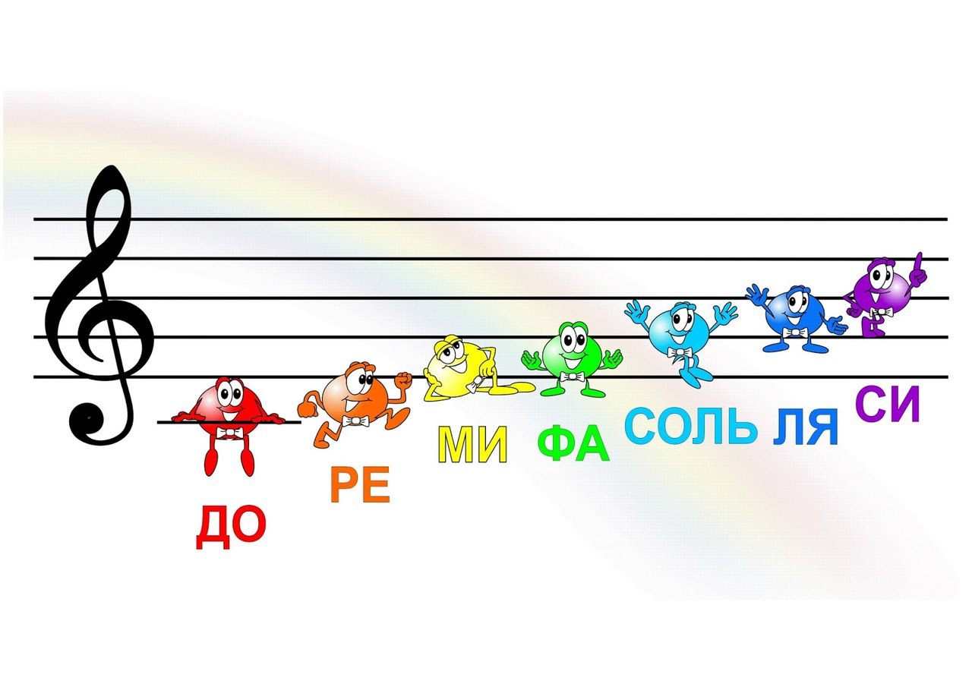

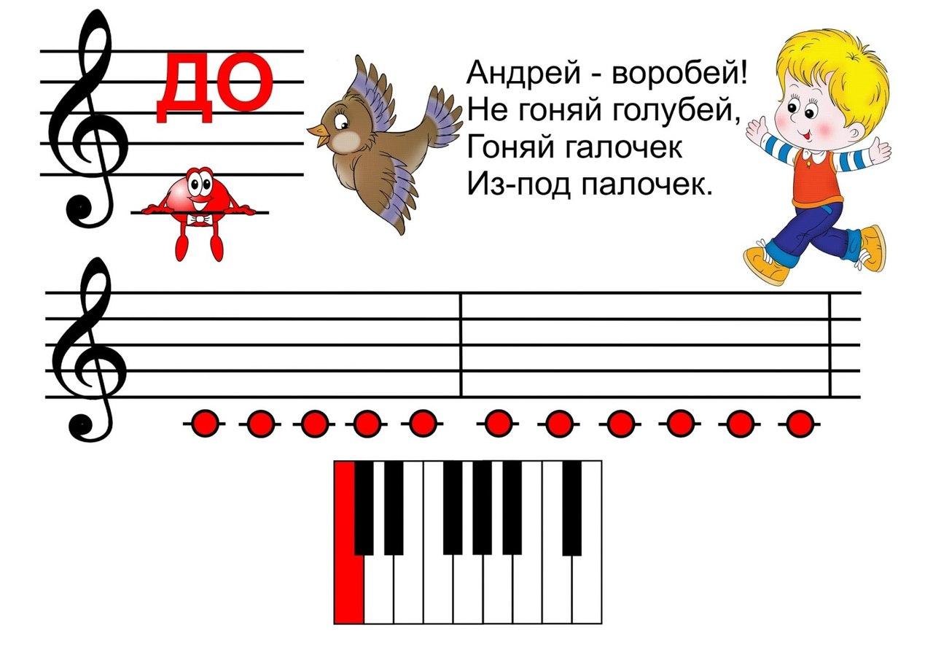

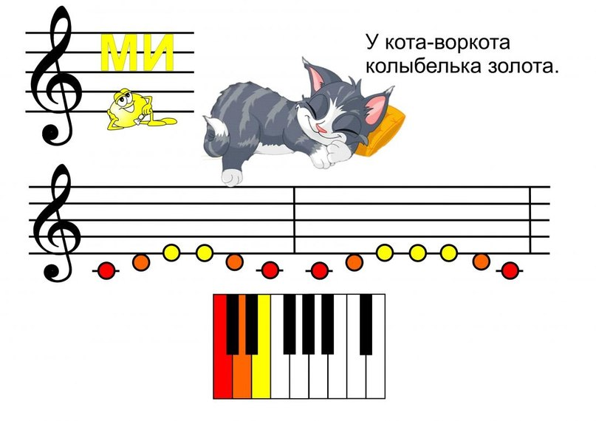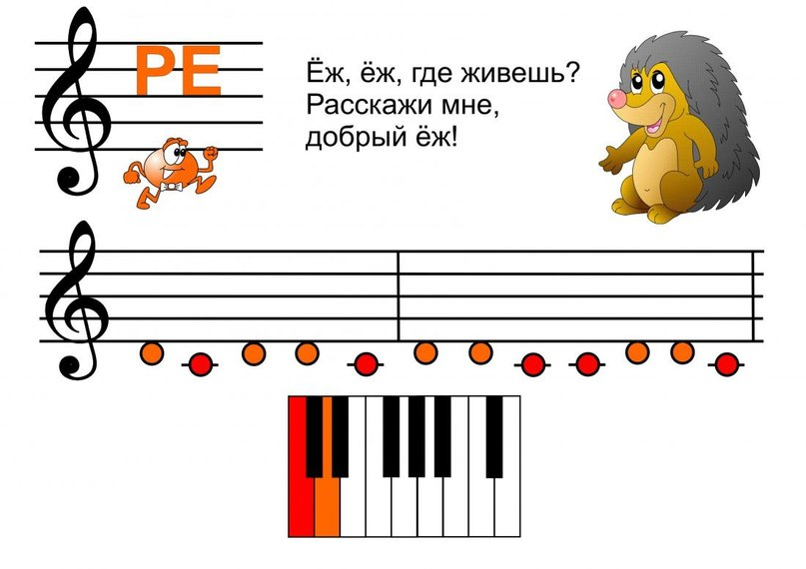

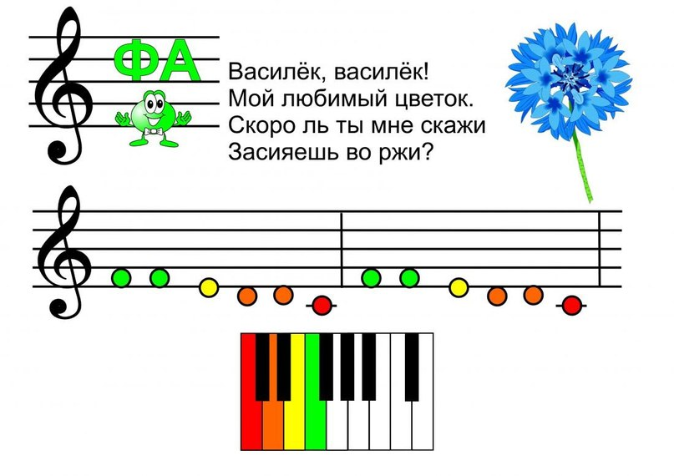
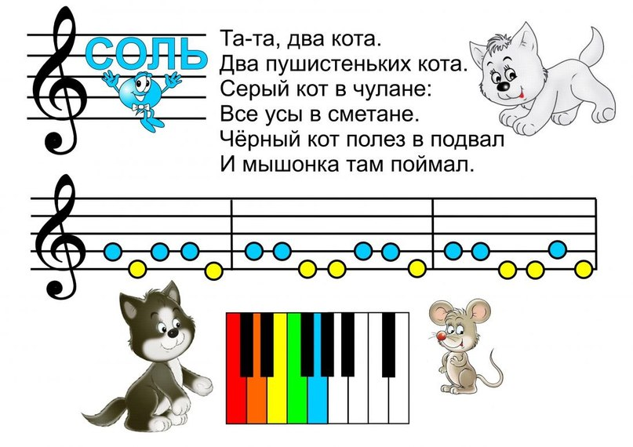

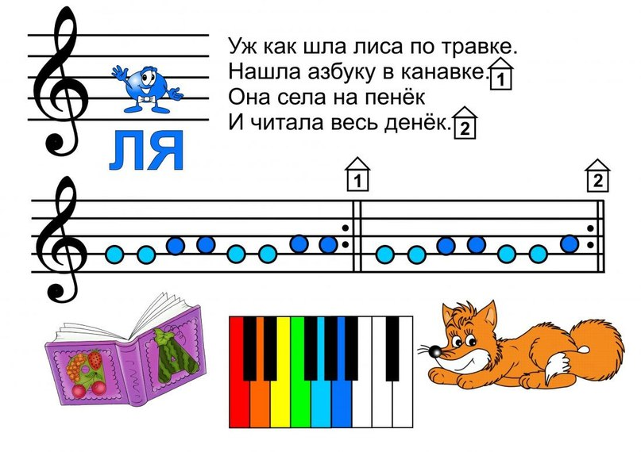

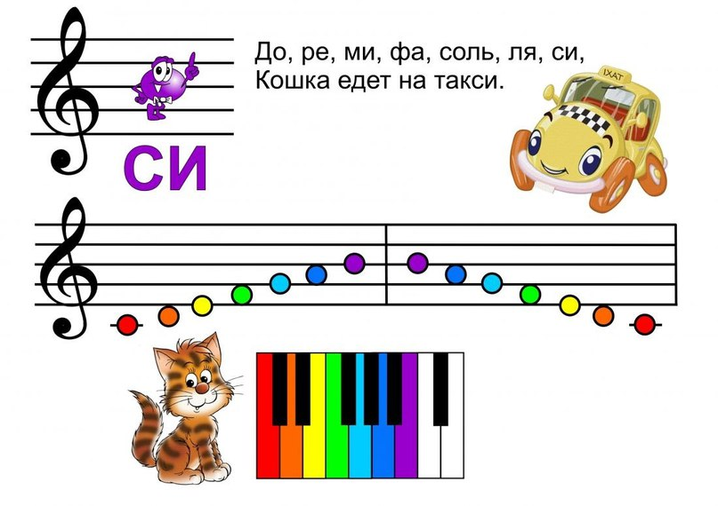

Ребусы

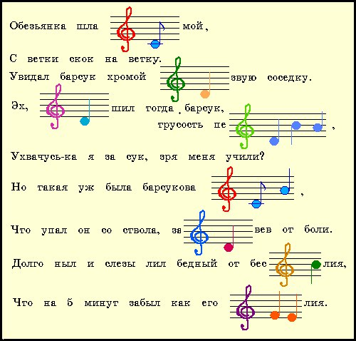

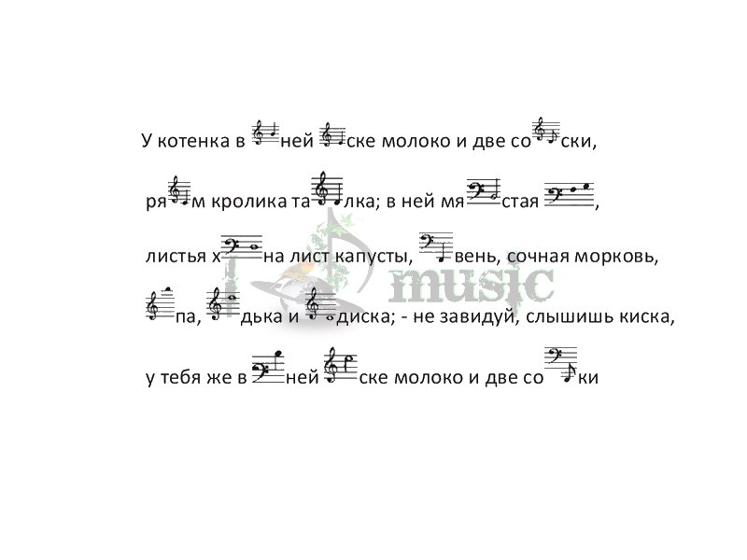

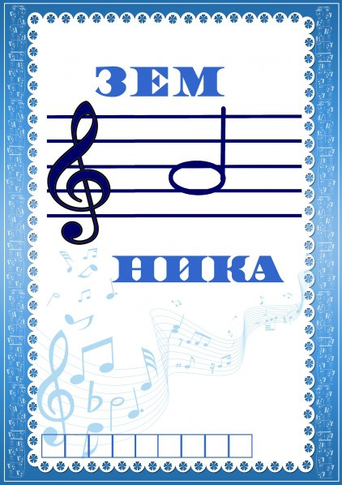

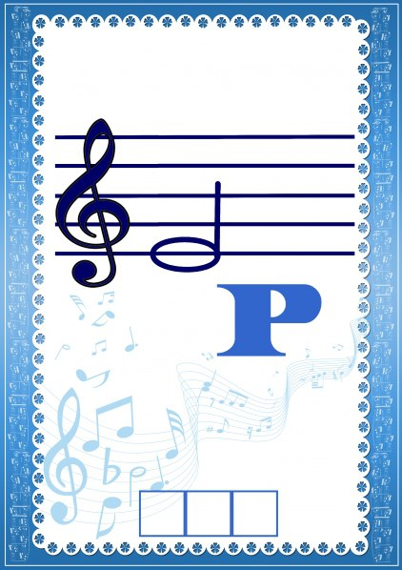

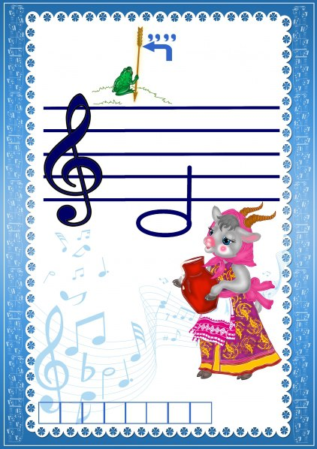

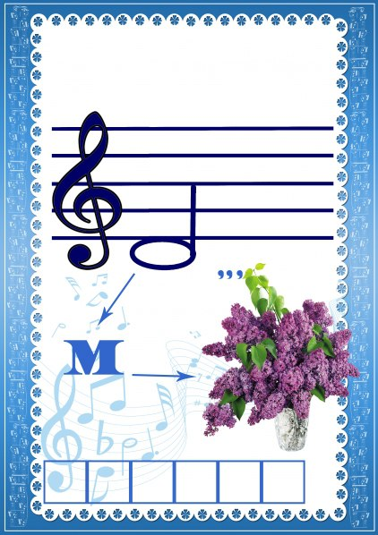

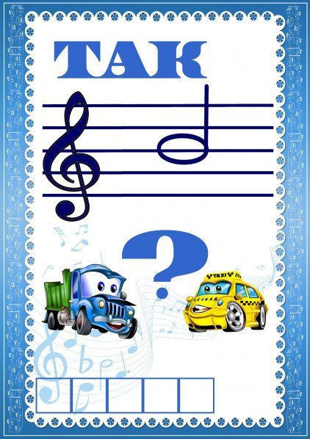

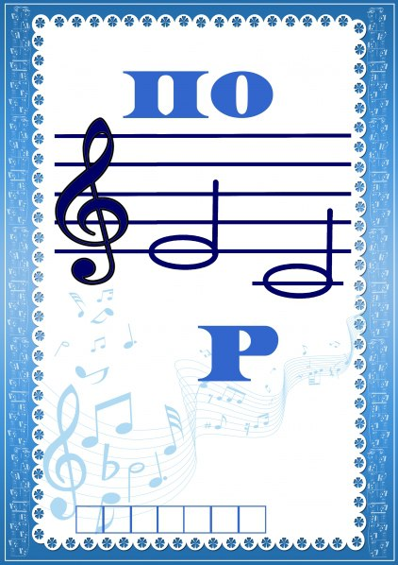

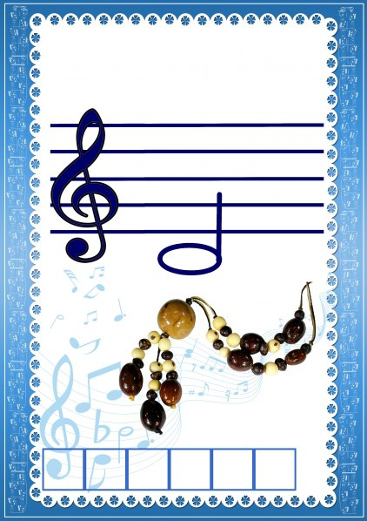

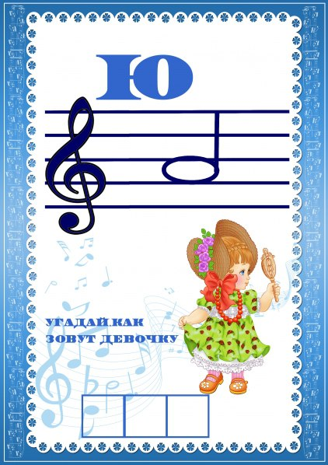

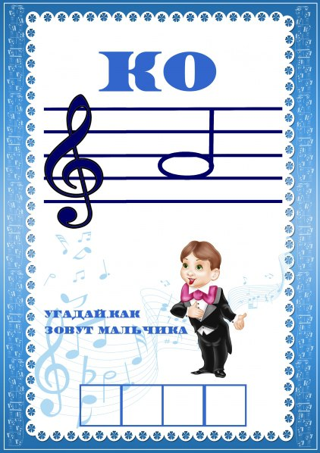

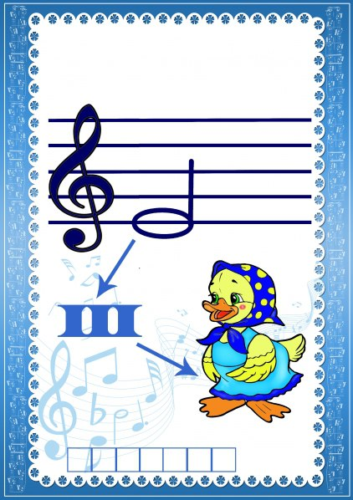

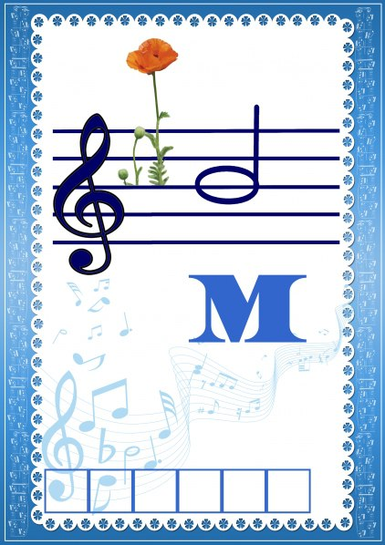

Дидактические игры
«НАЙДИ, КТО ГЛАВНЫЙ»
ЦЕЛЬ: Развитие чувства ритма
В игре 16 карточек, с одной стороны на каждой карточке тонкая полоска – слабые доли такта, на другой стороне карточки – широкая полоска – сильная доля такта.
ЗАДАНИЕ: Составить из карточек пульс музыкального произведения.
ПРИЛОЖЕНИЕ: ДОН – ДОН – это такт двудольный
В польке, марше такт двудольный.
Оля, Таня, Женя, Ваня –
Такт двудольный, такт двудольный.
ДОН-ДОН-ДОН, ДОН-ДОН-ДОН –
Такты трехдольные
В вальсе нам слышатся эти слова.
Олечка, Танечка, Женечка, Ванечка
Такты трехдольные, такты трехдольные.

«СОСТАВЬ РИТМ»
ЦЕЛЬ: Развитие чувства ритма.
В игре большие карточки с изображением целого ритма и маленькие карточки, с изображением элементов ритма.

ЗАДАНИЕ:
Прочитать ритм и составить его из элементов.
Задание выполняется по записи или по памяти. Например:
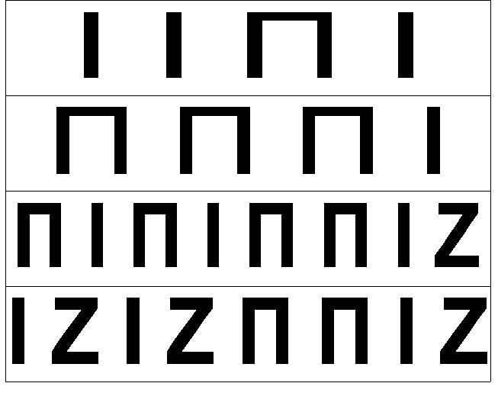

«ВОЛШЕБНЫЕ КОЛОКОЛЬЧИКИ» для детей 3 – 5 лет
ЦЕЛЬ: Развитие чувства ритма
ЗАДАЧИ:
1.Учить детей различать ритмические фигуры.
2.Составлять собственные ритмические рисунки по образцу и самостоятельно.
3. Развивать координацию голоса и движения.

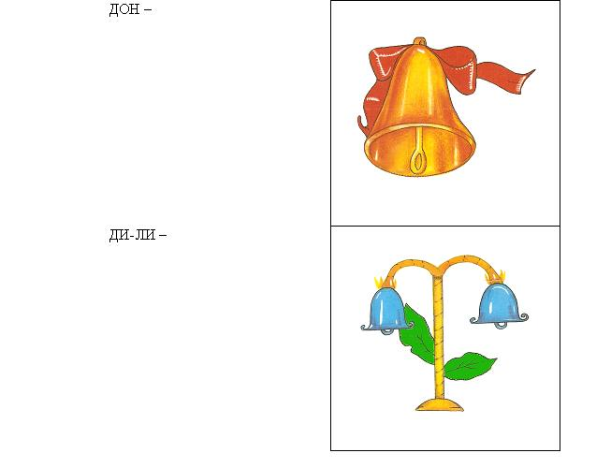
«СОЧИНИ МЕЛОДИЮ»
ЦЕЛЬ: Развитие звуковыстоного (ладового) слуха.
ЗАДАЧИ:
- Дать основы музыкальной грамоты.
- Развивать возможности творческого музицирования.
Игра состоит из карточек с изображением нотного стана по количеству детей и набора нот (из картона, крыжки от пластиковых бутылок без рисунков на них).

ЗАДАНИЕ: Составить мелодию по желанию или по слуху и исполнить её на металлофоне, ксилофоне или фортепиано.

«МУЗЫКАЛЬНАЯ РАДУГА»

ЦЕЛЬ: Развивать звуковысотный (ладовый) слух. Освоение музыкальной грамоты.
ЗАДАЧИ:
- Познакомить с цветовой формой записи нот
- Осуществить переход от цветовой к знаковой форме записи нот.
- Развивать память, произвольное внимание, координацию в пространстве, мелкую моторику рук.
Игра состоит:
1 вариант: Набор цветных нот, большого формата с надписью на обороте.
2 вариант: Набор цветных нот, расположенных на нотном стане.
3 вариант: Полоски с набранными мелодиями в соответствующей цветовой гамме.
4 вариант: Наборное полотно и отдельные цветные ноты для сочинения мелодий (ноты из картона 7 цветов или крыжки от пластиковых бутылок соответствующих цветов).
По мере освоения нотной грамоты используются различные составные части игры начиная с первого варианта. 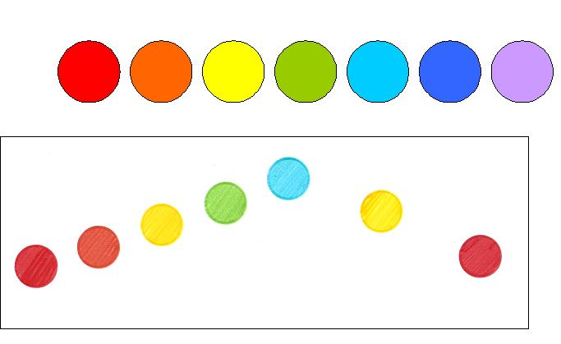
«КРУЖАТСЯ ЛИСТЬЯ, ПАДАЮТ СНЕЖИИНКИ»
ЦЕЛЬ: Развивать у детей эмоциональную отзывчивость на музыку.
ЗАДАЧИ:
- Учить вслушиваться в музыку и согласовывать свои движения с её темпом.
- Закреплять знание детьми основных цветов.
- Учить бережно относиться к природе.
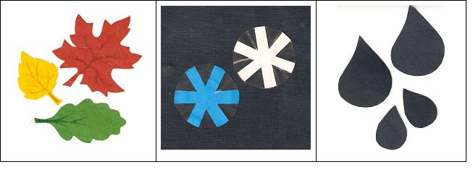
«ЛИСТОЧКИ»  П.И. Чайковский «Осенняя песнь»  («Времена года»)  Следом за летом осень идет,  Желтые песни ей ветер поет,  Красную под ноги стелет листву,  Зеленые елки глядят в синеву. | «СНЕЖИНКИ»  П.И. Чайковский «У камелька»  («Времена года)  Снег идет, снег идет,  Снег по свету бродит.  И откуда он идет и куда уходит?  Снегопад, снегопад,  Снежное паденье.  Снег идет наугад словно сновиденье.  Сны земли, сны небес,  Видит засыпая,  Белый сад, белый лес, снегом засыпая.

ПРИМЕЧАНИЕ: Для игры можно использовать также капельки, цветы, ягоды и пр. разного размера и цвета.

«МУЗЫКАЛЬНЫЕ КАРТЫ»
ЦЕЛЬ: Закреплять знание нотной грамоты.
ЗАДАЧИ:
- Закреплять знание названий нот.
- Учить различать положение нот на нотном стане.
- Учить составлять мелодии из оставшихся нот.
Игра состоит из 36 карт, с изображением нот от «ДО» 1 октавы до «РЕ» 2 октавы
четырех цветов по выбору педагога.
Начинает игру тот, у кого есть нота «ДО» 1 октавы любой масти. Следующий
кладет сверху либо «ДО» 1 октавы другой масти, либо ноту той же масти, но звучащую выше.
Педагог вначале сам называет название нот, дети повторяют, затем, после нескольких повторений игры, дети сами проговаривают названия нот.
После окончания игры можно из оставшихся нот составить мелодию и сыграть ее на
металлофоне или фортепиано по выбору.
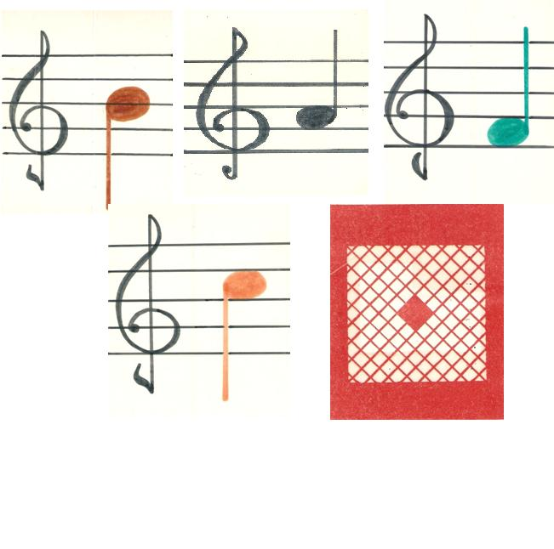
КУБИКИ «Музыкальные инструменты»
«Виды музыкальной деятельности»
ПАЗЛЫ «Музыкальные инструменты»

Игры типа «КУБИКИ» и «ПАЗЛЫ» помогут привлечь внимание ребенка к музыкальным инструментам. Картинки для кубиков разрезаются на 4, 9, 16 частей (квадратов), картинки для пазлов разрезаются в зависимости от возраста ребенка на 4, 6, … равных частей или нестандартного размера для детей старшего дошкольного возраста.
Примеры даны в ПРИЛОЖЕНИИ «КУБИКИ Музыка», «КУБИКИ МУЗЫКАЛЬНЫЕ ИНСТРУМЕНТЫ», «пазлы», «пазлы образцы».

Театрально-дидактическая игра «ТРЕНИРУЕМ ЭМОЦИИ»

ЦЕЛЬ: Добиваться выразительности в мимике и жестах детей.
ЗАДАЧИ:
1. Дать понятие положительных и отрицательных эмоций.
2. Расширить круг эмоций, знакомых детям
3. Развивать мимические мышцы лица
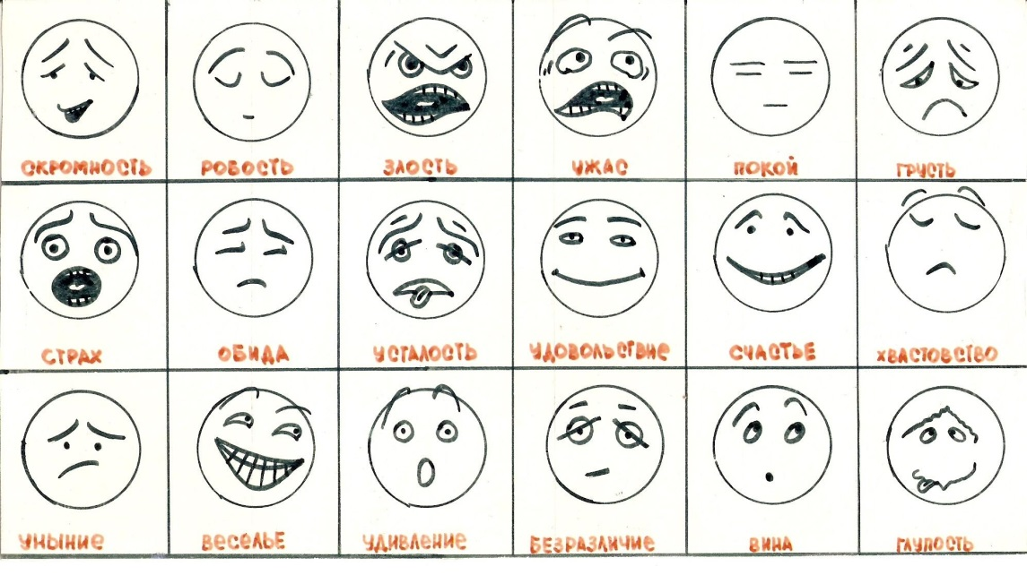
«НАЙДИ ПАРУ»

ЦЕЛЬ: Закрепить знание детьми музыкальных инструментов.

1 ВАРИАНТ ИГРЫ: В движении найти такой же музыкальный инструмент, назвать его.
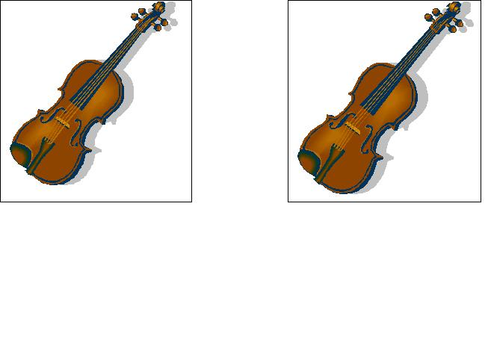
2 ВАРИАНТ ИГРЫ: Найти вторую часть изображения музыкального инструмента и назвать его. Выбрать из большого количества изображений (одинаковый разрез карточек).
3 ВАРИАНТ ИГРЫ: В движении найти вторую половину музыкального инструмента и назвать его.
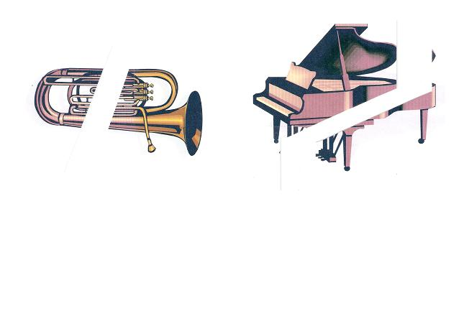
«МУЗЫКАЛЬНОЕ ЛОТО»
ПРАВИЛА ИГРЫ
Когда-то, давным-давно, в далекой стране жил человек, который сочинял музыку. Все звуки мира были в этой музыке: пение птиц и шорох листьев, журчание ручьев и шум ветра. Многим нравилась эта музыка, музыканты разных стран исполняли ее.
Прошли годы, прошли века. Сейчас музыканты играют его мелодии, певцы поют его песни, балерины танцуют под его музыку. Как пришла к нам эта музыка через столько лет? Кто сохранил ее для нас? Это сделали ноты – буквы музыки. Нотами записывают музыку на бумаге. Всего семь нот на пяти линейках могут передать все звуки. И мы опять слышим пение птиц и шум водопада так, как слышал композитор, когда сочинял музыку.
Тот, кто знает нотную азбуку, может играть любую мелодию. А узнать и запомнить ноты, можно играя в это увлекательное музыкальное лото. Чтобы вам было легче отличить ноты друг от друга, мы раскрасили их в разные цвета, а название нот подскажут вам рисунки.
Играть в эту игру так же просто, как в любое лото. Раздайте большие карты всем игрокам (играть могут от 2 до 6 человек). Ведущий показывает карточку и называет ноту; тот из играющих, кто найдет эту ноту на своей большой карте первым, берет у ведущего маленькую карточку и закрывает ноту на своей карте так, чтобы нота была видна в окошке маленькой карточки. Победитель тот, кто первым закроет все ноты на своей карте.
В комплект входят:
- большие карты – 6 шт.
- маленькие карточки – 36 шт.
- лист-подсказка – 1 шт.
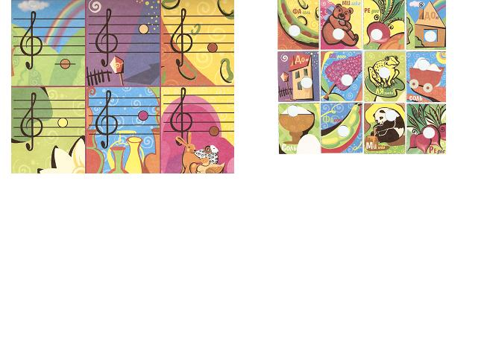

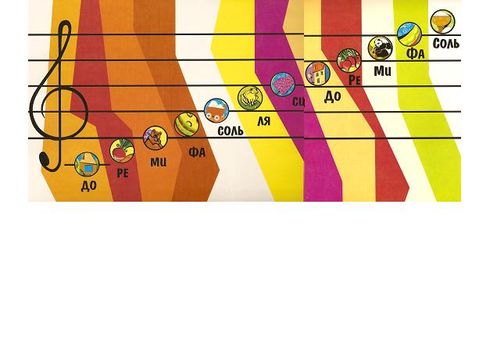

«НАЙДИ НОТКУ»
ЦЕЛЬ: Закреплять знание нотной грамоты.
ЗАДАЧИ:
- Закреплять знание названий нот.
- Учить различать положение нот на клавиатуре.
- Учить читать мелодии по клавиатуре.
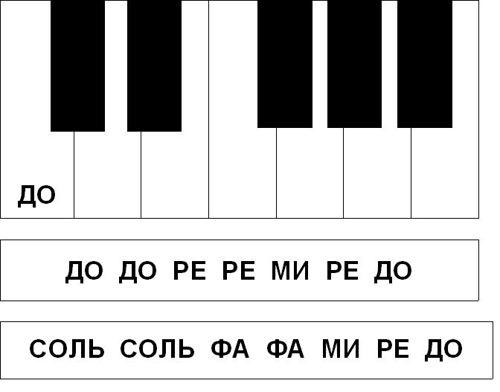
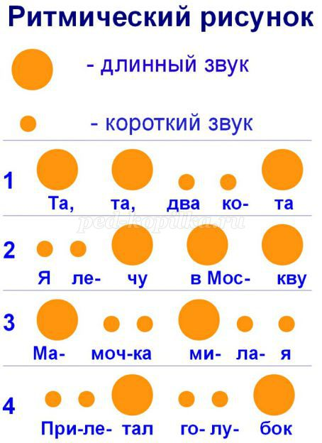
Вопросы к заданию
1. Простучи ритм в ладоши и проговори текст. Выделяй голосом длинные и короткие звуки : длинные тяни, короткие проговаривай быстро.
2. Нарисуй схему из нот к любому стиху (на выбор ребёнка или преподавателя).
Пример.
Дин, дон, дин, дон,
В зоопарке ходит слон.
Ребёнок а) проговаривает стих и отбивает ритм в ладоши;
б) определяет на слух количество длинных и коротких звуков;
в) определяет их расположение (в начале, в середине, в конце);
г) записывает схему стиха нотами — кружками.
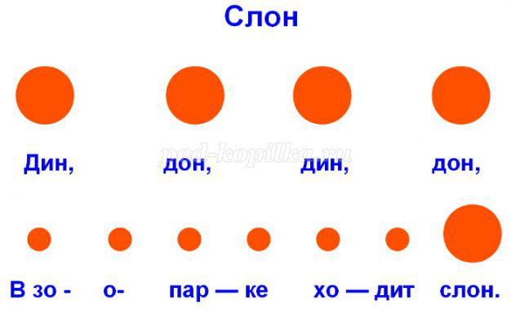
3 вариант игры
Цель: развитие чувства ритма, слуха, памяти, воображения, речи; дать простейшее представление о длине звуков (длинные, короткие), видах звуков (шумовые и музыкальные).
Описание. В данном задании ноты записаны чёрными и белыми кружками, как вариант для детей первого класса. Задание содержит загадку.
В этом задании можно повторить вопросы из второго варианта игры, а можно поэкспериментировать с шумовыми и музыкальными звуками : ребёнок стучит ритм придуманным способом (Например, длинные звуки отбивает ногой, короткие — в ладоши, преподаватель угадывает, шумовые это звуки или музыкальные, повторяет за ребёнком задание, ребёнок проверяет выполнение задания. Потом задание предлагает педагог.)
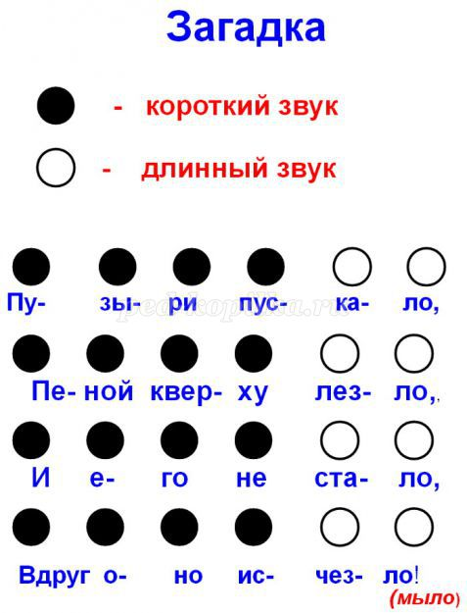
4 вариант игры
Музыкальная игра «Цветные клавиши»
Цель: развитие чувства ритма, слуха, памяти, воображения, речи, получение простейшего представления о длине звуков.
Опсание. Для этой игры ребёнку потребуется цветная клавиатура, опираясь на которую, он сможет самостоятельно сыграть.
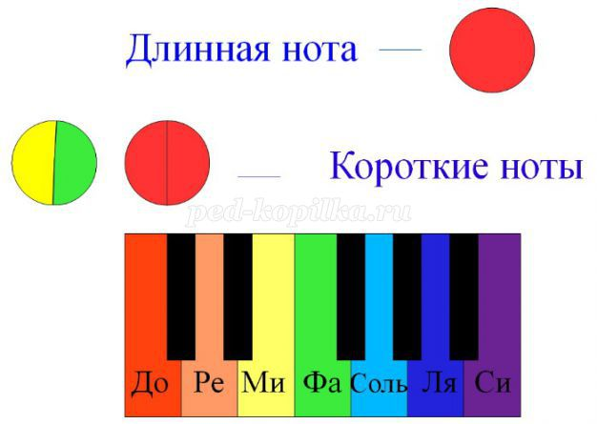
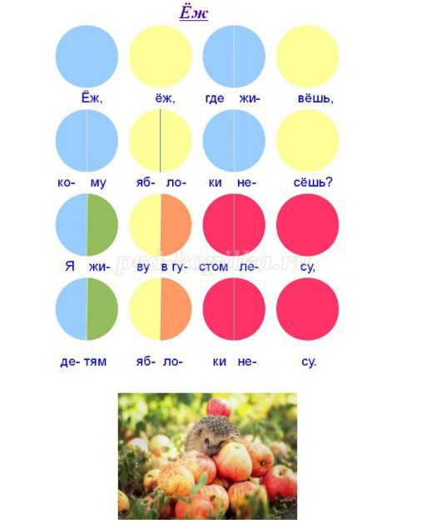
а также придумать свои незабываемые мелодии с авторскими стихами, в составлении которых может помочь педагог, родители, старшие товарищи. Можно обработать созданный ребёнком материал в программе AdodePhotoshop, создать личный инструментальный альбом в бумажном или электронном виде, а также подготовить презентацию этого альбома с картинками и звучащими мелодиями, записать произведения в исполнении юного автора на диск, который приятно преподнести в подарок маме, бабушке, друзьям.
II. Игра «Поехали!»
Цель: развитие чувства ритма, слуха, памяти, воображения, речи, закрепление знаний о длительностях нот.
Описание. Игра «Поехали!» - для закрепления материала при изучении длительностей нот. Дети с удовольствием «ездят» на паровозиках. Можно изготовить вагоны из цветного картона, использовать в игре разные размеры (2/4, 3\4, 4/4/, 3/8, 6/8, 9/8), более мелкие длительности (шестнадцатые, тридцатьвторые), дать ребёнку попробовать самому заполнить вагончики длительностями в соответствии с предложенным размером.
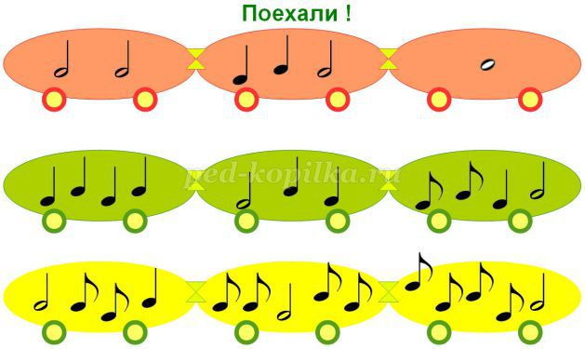
III. Игра «Песенки на лесенках»
Цель: развитие чувства ритма, слуха, памяти, воображения, речи.
Описание. Игра «Песенки на лесенках» - ещё один вариант ритмического упражнения с изменением высоты звуков. Ребёнок здесь учится ориентироваться на клавиатуре, изменяя высоту звуков в соответствии с рисунком. Вариантов с диаграммой множество.
Пример :
а) можно предложить ребёнку рассмотреть диаграмму в красном цвете и определить направление мелодии (сначала вверх, потом вниз);
б) определить, сколько коротких звуков и длинных (два коротких, 3 длинных), куда они идут : вверх или вниз (3 звука вверх, потом два вниз);
в) сыграть мелодию на инструменте от звука до (варианты : от ре, от фа, от си);
г) прохлопать ритм мелодии и подобрать к нему слова (Я иду гулять);
д) придумать свою лесенку, нарисовать её в альбоме, сочинить слова.
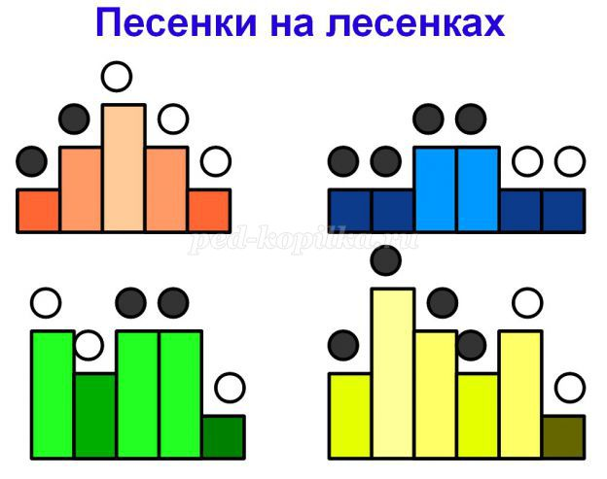
Предложенные в разработке игры использую в донотном периоде обучения нотной грамоте, который занимает от месяца до трёх, в зависимости от возраста и способностей ребёнка, его заинтересованности и активности. Игры помогают увлечь малыша обучением, а педагогу дают простор для развития собственной фантазии и возможность использовать резервы своего творческого таланта, реализуя лозунг «Учи, играя!»
«АПЛОДИСМЕНТЫ»
Одна из самых простых музыкальных игр – на запоминание прохлопанного ритма. Возможны несколько участников и ведущий. Первый из участников придумывает простейший ритм и прохлопывает его в ладоши. Следующий должен точно, без ошибки его повторить и придумать следующий ритм, который передается таким же образом дальше. И так по кругу.
Ритмы можно постепенно усложнять. Если кто-то не может повторить прохлопанный ритм с первого раза, ведущий должен попросить придумавшего этот ритм повторить его столько раз, сколько потребуется для отгадывания. В этом есть определенная сложность для того, кто предлагает, задает пример – он не должен забывать и путаться при повторе, то есть первоначальный ритмический отрывок должен быть сложным ровно настолько, насколько сам «автор» может точно его запомнить и воспроизвести.
Игру можно постепенно усложнять, вводя в ритмический рисунок простейшие возгласы или слова, например,: «И раз!», «Оле-оле-оле», «Раз, два, три» и т. д. Можно использовать какие-нибудь смешные присказки или поговорки, проговаривая их ритмически организованно.

«Стратегия развития воспитания в Российской Федерации на период до 2025»
Приложение 5
Порядок организации и осуществления образовательной деятельности по дополнительным общеобразовательным программам, п.12; утверждено Приказом Министерства просвещения РФ от 9 ноября 2018 № 196
СанПиН 2.4.4.3172-14 и Устав ДТДиМ
Приказ Минтруда России от 05.05.2018 N 298н "Об утверждении профессионального стандарта «Педагог дополнительного образования детей и взрослых»
Приложение №3
см.2.5.4. Формы организации учебного занятия
Артоболевская А. Первая встреча с музыкой Учебное пособие. М.-«Советский композитор», 1992
Баренбойм Л. Путь к музицированию. Ленинград-«Советский композитор», 1979
http://poznayka.org/
Баренбойм Л. Путь к музицированию. Ленинград-«Советский композитор», 1979
Приложение 1
Приложение 2

